**UNIVERSIDAD NACIONAL AUTÓNOMA DE MÉXICO**

PROGRAMA DE POSGRADO EN CIENCIAS DE LA TIERRA

**“****EVOLUCIÓN Y DISTRIBUCIÓN ESPACIAL DE OZONO EN LA ZONA METROPOLITANA DE GUADALAJARA, JALISCO.“**

**TESIS**

QUE COMO REQUISITO PARCIAL PARA OBTENER EL GRADO DE

**MAESTRA EN CIENCIAS DE LA TIERRA**

(Fisicoquímica de la atmósfera)

**PRESENTA:**

**CINTIA GABRIELA RESÉNDIZ MARTÍNEZ**

**JURADO EXAMINADOR**:

Dr. José Agustín García Reynoso (Director de tesis)

Dr. Ricardo Torres Jardon

Dr. Ernesto Caetano Neto

Dra. Leonor Cortés Palacios

Dr. José Noel Carbajal Pérez

# ÍNDICE GENERAL

ÍNDICE GENERAL 2

ÍNDICE DE FIGURAS 3

ÍNDICE DE TABLAS 4

RESUMEN 6

CAPÍTULO 1 . INTRODUCCIÓN Y ANTECEDENTES 8

1.1 JUSTIFICACIÓN 8

1.2 OBJETIVOS 8

1.3 ANTECEDENTES 9

1.3.1 Región de estudio 9

1.3.2 Fuentes de emisión de contaminantes 11

1.3.3 Sistema de Monitoreo Atmosférico de Jalisco. 12

1.3.4 Calidad del aire. 14

CAPÍTULO 2. MÉTODO 19

2.1 Monitoreo atmosférico superficial de la ZMG 19

2.1.1 Ozono 19

2.1.2. Dióxido de Nitrógeno 21

2.2 Inventario de emisiones. 22

2.3 Datos Meteorológicos 26

2.4 Descripción del modelo. 27

CAPÍTULO 3. RESULTADOS. 30

3.1. Variables meteorológicas 31

3.1.1 Temperatura, Humedad Relativa. 31

3.1.2. Dirección y velocidad de viento 32

3.2. Contaminantes. 38

3.2.1. Ozono 38

3.2.2. Monóxido de carbono. 43

3.2.3. Dióxido de nitrógeno 47

3.4. Visualización de resultados. 52

3.4.1. Variables meteorológicas. 52

3.1.2 Contaminantes. 56

CAPÍTULO 4. ANÁLISIS DE RESULTADOS 63

CAPÍTULO 5. CONCLUSIONES 70

6.- REFERENCIAS 73

7. ANEXO 78

7.1. IMECA. 78

7.2. NORMATIVIDAD. 78

7.3. PARAMETRIZACIÓN DEL MODELO WRF-CHEM. 81

7.4. PARÁMETROS ESTADÍSTICOS COMPLETOS. 85

# ÍNDICE DE FIGURAS

[Figura 1. Delimitación de la Zona Metropolitana de Guadalajara, Jalisco.](file:///C:\Users\Enrique\Dropbox\Tesis (1)\Tesis_Cintia_Resendiz_revAGUSTIN.docx" \l "_Toc434189101) 9

[Figura 2. Contribución de contaminantes por tipo de fuente.](file:///C:\Users\Enrique\Dropbox\Tesis (1)\Tesis_Cintia_Resendiz_revAGUSTIN.docx" \l "_Toc434189102) 11

[Figura 3. Red automática de monitoreo atmosférico de la ZMG. Fuente: SINAICA, 2014.](file:///C:\Users\Enrique\Dropbox\Tesis (1)\Tesis_Cintia_Resendiz_revAGUSTIN.docx" \l "_Toc434189103) 12

[Figura 4. Porcentaje de días con mala calidad del aire al año.](file:///C:\Users\Enrique\Dropbox\Tesis (1)\Tesis_Cintia_Resendiz_revAGUSTIN.docx" \l "_Toc434189104) 14

[Figura 5. Esquema que representa las diferentes vías que conducen a la formación de ozono en la troposfera y las principales reacciones a altas y bajas relaciones COV/NOx. 17](#_Toc434189105)

[Figura 6. Perfil horario de ozono del 22 al 28 de mayo del 2012 con normas de calidad del aire. 20](#_Toc434189106)

[Figura 7. Perfil horario de NO2 del 22 al 28 de mayo del 2012. 21](#_Toc434189107)

[Figura 8. Dominio de modelación.](file:///C:\Users\Enrique\Dropbox\Tesis (1)\Tesis_Cintia_Resendiz_revAGUSTIN.docx" \l "_Toc434189108) 22

[Figura 9. Distribución espacial y temporal de emisiones de CO.](file:///C:\Users\Enrique\Dropbox\Tesis (1)\Tesis_Cintia_Resendiz_revAGUSTIN.docx" \l "_Toc434189109) 25

[Figura 10. Distribución espacial y temporal de emisiones de SO](file:///C:\Users\Enrique\Dropbox\Tesis (1)\Tesis_Cintia_Resendiz_revAGUSTIN.docx" \l "_Toc434189110)2. 25

[Figura 11. Distribución espacial y temporal de emisiones de NO.](file:///C:\Users\Enrique\Dropbox\Tesis (1)\Tesis_Cintia_Resendiz_revAGUSTIN.docx" \l "_Toc434189111) 26

[Figura 12. Módulos de WRF-Chem. 27](#_Toc434189112)

[Figura 13. Rosa de vientos simulada vs. observada para estación ATM.](file:///C:\Users\Enrique\Dropbox\Tesis (1)\Tesis_Cintia_Resendiz_revAGUSTIN.docx" \l "_Toc434189113) 33

[Figura 14. de vientos simulada vs. observada para estaciones CEN y AGU. 34](#_Toc434189114)

[Figura 15. Rosa de vientos simulada vs. observada en estaciones LPI y LDO. 35](#_Toc434189115)

[Figura 16. Rosa de vientos simulada vs. observada en estaciones MIR y OBL. 36](#_Toc434189116)

[Figura 17. Rosa de viento simulada vs. observada en estaciones TLA y VAL. 37](#_Toc434189117)

[Figura 18. Índice de concordancia para ozono por día y por estación.](file:///C:\Users\Enrique\Dropbox\Tesis (1)\Tesis_Cintia_Resendiz_revAGUSTIN.docx" \l "_Toc434189118) 39

[Figura 19. Series de tiempo para la concentración de O3 del 22 al 28 de mayo para las estaciones ATM, CEN y OBL (Norte y noreste). 40](#_Toc434189119)

[Figura 20. Series de tiempo para la concentración de O3 del 22 al 28 de mayo para las estaciones LDO, TLA y LPI (Este y Sur) . 41](#_Toc434189120)

[Figura 21. Series de tiempo de concentración de O3 del 22 al 28 de mayo para las estaciones MIR, AGU y VAL (Sur y Oeste). 42](#_Toc434189121)

[Figura 22. Índice de concordancia de CO por estación y por día. 43](#_Toc434189122)

[Figura 23. Series de tiempo para la concentración de CO del 22 al 28 de mayo para las estaciones ATM, OBL y LDO (Norte, noreste y este). 45](#_Toc434189123)

[Figura 24. Series de tiempo para la concentración de CO del 22 al 28 de mayo para las estaciones TLA, LPI y MIR (Este y Sur). 46](#_Toc434189124)

[Figura 25. Series de tiempo de la concentración de CO del 22 al 28 de mayo para las estaciones AGU y VAL (Oeste). 47](#_Toc434189125)

[Figura 26. Índice de concordancia para NO](file:///C:\Users\Enrique\Dropbox\Tesis (1)\Tesis_Cintia_Resendiz_revAGUSTIN.docx" \l "_Toc434189126)2 por estación y por día. 48

[Figura 27. Series de tiempo para la concentración de NO2 del 22 al 28 de mayo para las estaciones ATM y CEN (Norte). 49](#_Toc434189127)

[Figura 28. Series de tiempo para la concentración de NO2 del 22 al 28 de mayo oara las estaciones OBL, LDO y TLA (Noreste y Este). 50](#_Toc434189128)

[Figura 29. Series de tiempo para la concentración de NO2 del 22 al 28 de mayo para las estaciones LPI, MIR y AGU (Sur y Oeste). 51](#_Toc434189129)

[Figura 30. Serie de tiempo para la concentración de NO2 del 22 al 28 de mayo para la estación Vallarta (Oeste). 52](#_Toc434189130)

[Figura 31. Temperatura a las 00, 03 y 06 hrs del 25 de mayo del 2012.](file:///C:\Users\Enrique\Dropbox\Tesis (1)\Tesis_Cintia_Resendiz_revAGUSTIN.docx" \l "_Toc434189131) 53

[Figura 32. Temperatura a las 09, 12 y 15 hrs del 25 de mayo del 2012.](file:///C:\Users\Enrique\Dropbox\Tesis (1)\Tesis_Cintia_Resendiz_revAGUSTIN.docx" \l "_Toc434189132) 53

[Figura 33. Temperatura a las 18, 21 y 00 hrs del 25 de mayo del 2012.](file:///C:\Users\Enrique\Dropbox\Tesis (1)\Tesis_Cintia_Resendiz_revAGUSTIN.docx" \l "_Toc434189133) 53

[Figura 34. Vientos a las 00, 03 y 06 hrs del 24 de mayo del 2012.](file:///C:\Users\Enrique\Dropbox\Tesis (1)\Tesis_Cintia_Resendiz_revAGUSTIN.docx" \l "_Toc434189134) 54

[Figura 35. Vientos a las 09, 12 y 15 hrs del 24 de mayo del 2012.](file:///C:\Users\Enrique\Dropbox\Tesis (1)\Tesis_Cintia_Resendiz_revAGUSTIN.docx" \l "_Toc434189135) 54

[Figura 36. Vientos a las 18, 21 y 00 hrs del 24 de mayo del 2012.](file:///C:\Users\Enrique\Dropbox\Tesis (1)\Tesis_Cintia_Resendiz_revAGUSTIN.docx" \l "_Toc434189136) 55

[Figura 37. Humedad relativa a las 00, 03 y 06 hrs del 27 de mayo del 2012.](file:///C:\Users\Enrique\Dropbox\Tesis (1)\Tesis_Cintia_Resendiz_revAGUSTIN.docx" \l "_Toc434189137) 55

[Figura 38. Humedad relativa a las 09, 12 y 15 hrs del 27 de mayo del 2012.](file:///C:\Users\Enrique\Dropbox\Tesis (1)\Tesis_Cintia_Resendiz_revAGUSTIN.docx" \l "_Toc434189138) 56

[Figura 39. Humedad relativa a las 18, 21 y 00 hrs del 27 de mayo del 2012.](file:///C:\Users\Enrique\Dropbox\Tesis (1)\Tesis_Cintia_Resendiz_revAGUSTIN.docx" \l "_Toc434189139) 56

[Figura 40. Concentración máxima de ozono en el estado de Jalisco del 22-28 de mayo del 2012.](file:///C:\Users\Enrique\Dropbox\Tesis (1)\Tesis_Cintia_Resendiz_revAGUSTIN.docx" \l "_Toc434189140) 57

[Figura 41. Concentración de ozono el 22 de mayo a las 09, 12, 15 y 18 hrs.](file:///C:\Users\Enrique\Dropbox\Tesis (1)\Tesis_Cintia_Resendiz_revAGUSTIN.docx" \l "_Toc434189141) 57

[Figura 42. . Concentración de ozono el 23 de mayo a las 09, 12, 15 y 18 hrs.](file:///C:\Users\Enrique\Dropbox\Tesis (1)\Tesis_Cintia_Resendiz_revAGUSTIN.docx" \l "_Toc434189142) 58

[Figura 43. Concentración de ozono el 24 de mayo a las 09, 12, 15 y 18 hrs.](file:///C:\Users\Enrique\Dropbox\Tesis (1)\Tesis_Cintia_Resendiz_revAGUSTIN.docx" \l "_Toc434189143) 58

[Figura 44. Concentración de ozono el 25 de mayo a las 09, 12, 15 y 18 hrs.](file:///C:\Users\Enrique\Dropbox\Tesis (1)\Tesis_Cintia_Resendiz_revAGUSTIN.docx" \l "_Toc434189144) 58

[Figura 45. Concentración de ozono el 26 de mayo a las 09, 12, 15 y 18 hrs.](file:///C:\Users\Enrique\Dropbox\Tesis (1)\Tesis_Cintia_Resendiz_revAGUSTIN.docx" \l "_Toc434189145) 59

[Figura 46. Concentración de ozono el 27 de mayo a las 09, 12, 15 y 18 hrs.](file:///C:\Users\Enrique\Dropbox\Tesis (1)\Tesis_Cintia_Resendiz_revAGUSTIN.docx" \l "_Toc434189146) 59

[Figura 47. Concentración de ozono el 28 de mayo a las 09, 12, 15 y 18 hrs.](file:///C:\Users\Enrique\Dropbox\Tesis (1)\Tesis_Cintia_Resendiz_revAGUSTIN.docx" \l "_Toc434189147) 59

[Figura 48. Concentración de CO a las 00, 03 y 06 hrs del 26 de mayo del 2012.](file:///C:\Users\Enrique\Dropbox\Tesis (1)\Tesis_Cintia_Resendiz_revAGUSTIN.docx" \l "_Toc434189148) 60

[Figura 49. Concentración de CO a las 09, 12 y 15 hrs del 26 de mayo del 2012.](file:///C:\Users\Enrique\Dropbox\Tesis (1)\Tesis_Cintia_Resendiz_revAGUSTIN.docx" \l "_Toc434189149) 60

[Figura 50. Concentración de CO a las 18, 21 y 00 hrs del 26 de mayo del 2012.](file:///C:\Users\Enrique\Dropbox\Tesis (1)\Tesis_Cintia_Resendiz_revAGUSTIN.docx" \l "_Toc434189150) 61

[Figura 51. Concentración de NO](file:///C:\Users\Enrique\Dropbox\Tesis (1)\Tesis_Cintia_Resendiz_revAGUSTIN.docx" \l "_Toc434189151)2 a las 00, 03, 06 hrs del 26 de mayo del 2012. 61

[Figura 52. Concentración de NO](file:///C:\Users\Enrique\Dropbox\Tesis (1)\Tesis_Cintia_Resendiz_revAGUSTIN.docx" \l "_Toc434189152)2 a las 09, 12 y 15 hrs del 26 de mayo del 2012. 62

[Figura 53. Concentración de NO](file:///C:\Users\Enrique\Dropbox\Tesis (1)\Tesis_Cintia_Resendiz_revAGUSTIN.docx" \l "_Toc434189153)2 a las 18, 21 y 00 hrs del 26 de mayo del 2012. 62

[Figura 54. Sesgo normalizado (bias) para temperatura por día y por estación de monitoreo.](file:///C:\Users\Enrique\Dropbox\Tesis (1)\Tesis_Cintia_Resendiz_revAGUSTIN.docx" \l "_Toc434189154) 64

[Figura 55. Concentraciones simuladas de O3, NO2 y CO del 22 al 28 de mayo del 2012. 66](#_Toc434189155)

[Figura 56. Sesgo Normalizado (Bias) para ozono por día y estación de monitoreo.](file:///C:\Users\Enrique\Dropbox\Tesis (1)\Tesis_Cintia_Resendiz_revAGUSTIN.docx" \l "_Toc434189156) 67

[Figura 57. Sesgo normalizado (bias) para CO por día y estación de monitoreo.](file:///C:\Users\Enrique\Dropbox\Tesis (1)\Tesis_Cintia_Resendiz_revAGUSTIN.docx" \l "_Toc434189157) 68

[Figura 58. Sesgo normalizado (bias) para NO](file:///C:\Users\Enrique\Dropbox\Tesis (1)\Tesis_Cintia_Resendiz_revAGUSTIN.docx" \l "_Toc434189158)2 por día y estación de monitoreo. 69

[Figura 59. Escala IMECA y relación con contaminantes criterio.](file:///C:\Users\Enrique\Dropbox\Tesis (1)\Tesis_Cintia_Resendiz_revAGUSTIN.docx" \l "_Toc434189159) 78

# ÍNDICE DE TABLAS

[Tabla 1. Contribución de contaminantes por tipo de fuente (Fuente: Inventario de emisiones vehiculares, 2012). 11](#_Toc434189160)

[Tabla 2. Características de la Red de Monitoreo Atmosférico 13](#_Toc434189161)

[**Tabla 3. Listado de emisiones de gases dentro del inventario** 24](#_Toc434189162)

[Tabla 4. Ecuaciones para la evaluación de las salidas de WRF-Chem. 30](#_Toc434189163)

[Tabla 5. Índice de concordancia para temperatura. 31](#_Toc434189164)

[Tabla 6. Índice de concordancia para humedad relativa. 31](#_Toc434189165)

[Tabla 7. Índice de concordancia para velocidad del viento. 33](#_Toc434189166)

[Tabla 8. Índice de concordancia para dirección del viento. 33](#_Toc434189167)

[Tabla 9. Valores del IC para ozono. 38](#_Toc434189168)

[Tabla 10. Resumen de los valores obtenidos para los parámetros estadísticos utilizados. 63](#_Toc434189169)

[Tabla 11. Normatividad de calidad del aire, Secretaría de Salud (2014) y Organización mundial de la salud (2005). 80](#_Toc434189170)

[Tabla 12. Parámetros estadísticos para Temperatura 85](#_Toc434189171)

[Tabla 13. Parámetros estadísticos para Humedad relativa. 86](#_Toc434189172)

[Tabla 14. Parámetros estadísticos para la velocidad del viento. 87](#_Toc434189173)

[Tabla 15. Parámetros estadísticos para Dirección del viento. 88](#_Toc434189174)

[Tabla 16. Parámetros estadísticos para Ozono. 89](#_Toc434189175)

[Tabla 17. Parámetros estadísticos para Monóxido de carbono. 90](#_Toc434189176)

[Tabla 18. Parámetros estadísticos para Dióxido de nitrógeno. 91](#_Toc434189177)

# RESUMEN

En mayo del 2012, la Agencia de Cooperación Internacional del Japón, (JICA) la Universidad de Ehime de Japón y el Instituto Nacional de Cambio Climático (INECC) realizaron una campaña de monitoreo en la Zona Metropolitana de Guadalajara, Jalisco con el objeto de obtener un diagnóstico de la calidad del aire en una de las zonas urbanas más importantes del país. Durante la campaña los equipos en las estaciones de monitoreo fueron calibrados y los datos de mediciones (contaminantes criterio y las variables meteorológicas) fueron aportados en una colaboración con la Universidad Nacional Autónoma de México (UNAM) y JICA-EHIME-CENICA para la realización de este trabajo.

Este estudio usa los datos de monitoreo, del inventario de emisiones del año 2005 (INEM 2005) publicado por SEMARNAT, datos meteorológicos (National Center for Atmospheric Research, NCAR) del mes de mayo del 2012, así como del terreno y uso de suelo de la región (USGS), para aplicar el modelo de calidad del aire WRF-Chem versión 3.5.1, localizar las zonas con mayor concentración de ozono en la zona de influencia de la ZMG y de cómo es la dinámica de transporte de éste contaminante hacia y fuera de la región de estudio. Asimismo se evalúa estadísticamente la certidumbre de este modelo de calidad del aire para determinar si es factible su utilización para simular los comportamientos de los contaminantes en escenarios de reducción de emisiones y su impacto en la calidad del aire en esta misma región.

Los resultados obtenidos indican que, si bien hay cierto grado de incertidumbre en las concentraciones simuladas con respecto a los datos reales, se observa que la contaminación fotoquímica generada en la ZMG tiene potencial de impacto en otros estados aledaños a Jalisco, especialmente a Guanajuato, Aguascalientes y Zacatecas. Se realizaron comparaciones entre salidas del modelo y estaciones de monitoreo mediante el uso de indicadores estadísticos, que proporcionaron información sobre las estaciones de monitoreo, las variables y los días que son mejor reproducidos por el modelo, entre ellas la temperatura y humedad relativa y en cuanto a las especies químicas, el ozono. Sin embargo hubo factores externos que pudieron afectar el desempeño del modelo en la simulación del ozono, como fue el Huracán Bud el 25 de mayo del 2012, y la precipitación. En esa fecha en específico el ozono no fue reproducido por WRF-Chem. Se encontró que muy probablemente el inventario utilizado está sobreestimado, lo que pudo afectar significativamente la simulación. Las series de tiempo obtenidas para NO2 y CO también indican un desfasamiento horario por lo que se debe revisar la distribución espacial y temporal de las emisiones de los contaminantes CO y NOx como precursor de NO2 ya que puede estar afectando también la simulación de ozono. De esta forma, y dado que el ozono es producto de las reacciones entre NOx y Compuestos Orgánicos Volátiles (COVs), se requiere analizar también escenarios que contemplen modificaciones de emisiones y composición de los COVs para observar la influencia de los precursores en la simulación de ozono.

# CAPÍTULO 1 . INTRODUCCIÓN Y ANTECEDENTES

## 1.1 JUSTIFICACIÓN

La Zona Metropolitana de Guadalajara (ZMG) es la segunda zona metropolitana con mayor población en el país (INEGI, 2010), después del Valle de México (ZMVM), esto debido al gran crecimiento industrial y urbano que ha tenido el estado de Jalisco. El monitoreo de calidad del aire en la región indica que se viven episodios de contaminación perjudiciales para la salud de la población y medio ambiente. En general en la ZMG, los contaminantes con mayor incidencia a sobrepasar los límites máximos permisibles establecidos en las normas mexicanas son ozono (O3) y partículas menores a 10µm (PM10) (Proare Jalisco 2011-2020). Durante el año 2012, el 51% de los días del año hubo calidad del aire regular (51 a 100 IMECA) mientras que el 35% está referida como mala calidad del aire ya que se rebasan los 100 IMECA. Así mismo se observan 11 días con muy mala y extremadamente mala calidad del aire con un nivel máximo en la escala IMECA de 220 para el contaminante PM10, de acuerdo a datos registrados dentro de los Informes de Calidad del aire de la Secretaría de Medio Ambiente y Desarrollo Territorial (SEMADET).

En específico para el ozono, en el 2012 casi el 67% de los días (245) tienen una calidad del aire regular (51-100 IMECA= 56-110 ppb), lo cual se encuentra en el límite para cumplir la NOM-020-SSA1-1993, vigente para el 2012. Durante el año se dieron episodios de alta concentración de ozono, 33 días del año, teniendo como consecuencia mala calidad del aire (101-150 IMECA =110-165 ppb), mientras que el máximo valor IMECA registrado fue de 151 equivalente a 166 ppb (Tabla conversión IMECA en Anexo 1) valor que rebasa la norma de calidad del aire respectiva a dicho contaminante y aplicable en el año 2012.

## 1.2 OBJETIVOS

**Objetivo principal**

* Conocer la evolución y distribución espacial de ozono en la zona metropolitana de Guadalajara, Jalisco mediante el empleo de un modelo acoplado de meteorología y química..

**Objetivos particulares**.

* Implementar y probar el modelo de calidad del aire, WRF-Chem para la Zona Metropolitana de Guadalajara, Jalisco
* Convertir y acoplar el inventario de emisiones INEM2005 al formato adecuado para WRF-Chem.
* Realizar el diagnóstico de la calidad del aire mediante la aplicación del modelo y determinar los factores que podrían afectar su desempeño mediante su comparación con mediciones para el mismo escenario de simulación: caso de estudio del año 2012.
* Evaluar con indicadores estadísticos la capacidad del modelo de representar y simular las concentraciones de contaminantes en la ZMG.

## **1.3 ANTECEDENTES**

### 1.3.1 Región de estudio

La Zona Metropolitana de Guadalajara (ZMG) se localiza en el Estado de Jalisco y se conforma por 8 municipios: San Pedro Tlaquepaque, Tonalá, Zapopan, Tlajomulco de Zúñiga, El Salto, Juanacatlán, Ixtlahuacan de los Membrillos y Guadalajara (Fig. 1). Colinda al Norte con los estados de Nayarit, Zacatecas y Aguascalientes; al Oeste con San Luis Potosí, Guanajuato y Michoacán; y al Sur con Colima, para colindar al Este con el Océano Pacífico. La ZMG se encuentra a una altura promedio de 1550 metros sobre el nivel del mar.

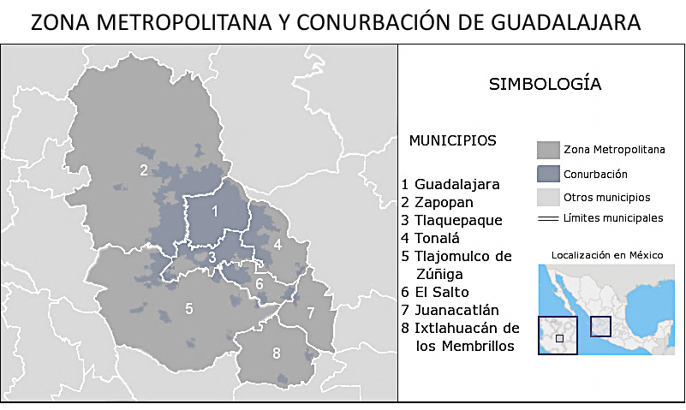

Figura 1. Delimitación de la Zona Metropolitana de Guadalajara, Jalisco.

La orografía de la región es un factor importante en la calidad del aire de la ZMG ya que tiene barreras naturales que impiden el flujo libre de corrientes de viento que permitan la buena dispersión de contaminantes. La ZMG se sitúa en la Cuenca del Valle del Río Grande de Santiago, en los Valles de Atemajac y la Planicie de Tonalá, entre las provincias montañosas de la Sierra Madre Occidental y el Eje Neo volcánico (Pro aire Jalisco 2011-2020). Las montañas que circundan el área metropolitana son:

* Noroeste: Sierra de San Esteban
* Sureste: la Serranía de San Nicolás y montañas de Cerro Escondido, San Martín y la Reyna.
* Sur: El Cerro de Tlajomulco y la Cordillera del Cerro Viejo
* Oeste: La Sierra de la Primavera.
* Zona central: La cordillera formada por el Cerro del Tapatío, el Cerro del Cuatro, el Cerro de Santa María y el Cerro del Tesoro.

Durante el verano, el Estado de Jalisco se encuentra en temporada de ciclones tropicales que se manifiesta en nubosidad y lluvias abundantes, lo que mejora la calidad del aire ya que se evita la acumulación de los contaminantes presentes en la atmósfera. En invierno, el desplazamiento de frentes fríos predominan y se ve afectado con sistemas anticiclónicos que favorecen la estabilidad atmosférica y vientos débiles lo cual produce la formación de inversiones térmicas (Jacobson, 2002). Este fenómeno se da en las capas bajas de la atmósfera y consiste en un aumento de temperatura del aire con la altitud, contrario al perfil normal de temperatura. Con esto se crea una capa de aire caliente por encima de una de aire frio lo cual implica que se forme una obstrucción que favorece la acumulación de contaminantes. En la ZMG las inversiones térmicas se presentan en el 78% de los días del año, siendo el periodo de noviembre a junio cuando es más constante, para el resto del año la frecuencia se reduce al 50% de los días del mes (Pro aire Jalisco 2011-2020).

Dentro del Estado de Jalisco existen siete cuencas atmosféricas las cuales presentan vientos locales diferentes a los globales, debido a que están influenciados por los factores como el relieve y condiciones climáticas (Davydova, 1998). La cuenca donde se encuentra la ZMG y Ocotlán cuenta con una circulación de vientos tipo brisa-valle y un viento predominante del Oeste-Suroeste. Así mismo, recibe una abundante radiación solar debido a su latitud de 20°N, lo que hace que su atmósfera sea altamente foto reactiva. En presencia de la luz solar, los hidrocarburos y los óxidos de nitrógeno reaccionan fácilmente para formar ozono y otros oxidantes. Los meses con mayor radiación solar en la ZMG son abril, mayo y junio (Ulloa H., et al, 2012).

En cuanto al crecimiento demográfico y urbanización, el último Censo de Población y Vivienda 2010 (INEGI), muestra que la ZMG tiene 4,434,878 h y se estima que en el año 2013, estaría en aproximadamente a 4,641,511 h distribuidos en los ocho municipios. Además el 75% de las industrias del estado se encuentran en esta zona y esto la convierte en el principal centro de actividades económicas en el estado e incluso con gran importancia en el occidente del país. También se encuentra en segundo lugar de tamaño de parque vehicular, después de la Zona Metropolitana del Valle de México (ZMVM), con 2.5 millones de vehículos automotores en circulación y en el año 2010 se estimó que alrededor del 50% del parque vehicular en la ZMG tiene una antigüedad mayor a 15 años por lo que no cuentan con convertidor catalítico.

### 1.3.2 Fuentes de emisión de contaminantes

El tipo de fuente con mayor contribución de contaminantes (Fig. 2) son las fuentes móviles con el 80% del NOx, el 70% de Compuestos Orgánicos Volátiles (COVs) y más del 95% del CO total en la ZMG. El segundo tipo de fuente con mayor emisión de contaminantes son las fuente de área con el 48% de las PM10, 65% del SO2 y el 88% de NH3. Mientras que en fuentes fijas son fuentes importantes de partículas PM10 y PM2.5, CO y COVs (Tabla 1). Dentro de la ZMG hay municipios que tienen mayor contribución, con respecto a fuentes de área, los municipios que contribuyen con más emisiones son Zapopan y Juanacatlan, mientras que para las fuentes móviles y fijas, la mayor contribución es de los municipios Guadalajara y Zapopan por tener el 76% de la flota vehícular total de la ZMG (Inventario de emisiones vehiculares 2012, Área Metropolitana de Guadalajara) y mayor distribución de industrias (INEGI, 2010).

Tabla 1. Contribución de contaminantes por tipo de fuente (Fuente: Inventario de emisiones vehiculares, 2012).

|  |  |  |  |  |  |  |  |
| --- | --- | --- | --- | --- | --- | --- | --- |
| **Tipo de fuente** | **Emisiones (toneladas/año)** | | | | | | |
| **PM10** | **PM2.5** | **NOx** | **SO2** | **CO** | **COV** | **NH3** |
| **Fija** | 9,100 | 8,300 | 5,300 | 6,700 | 43,000 | 17,400 | 1,300 |
| **Área** | 9,000 | 5,000 | 11,800 | 15,800 | 33,500 | 65,100 | 18,300 |
| **Móvil** | 700 | 500 | 83,700 | 1,500 | 2,813,800 | 220,300 | 1,200 |
| **Natural** | - | - | 3,200 | - | - | 13,800 | - |
| **Total** | 18,800 | 13,800 | 104,000 | 24,000 | 2,890,300 | 316,600 | 20,800 |

Figura 2. Contribución de contaminantes por tipo de fuente.

### 1.3.3 Sistema de Monitoreo Atmosférico de Jalisco.

E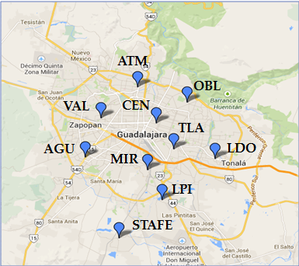l sistema de monitoreo atmosférico del estado de Jalisco (SIMAJ) comenzó su operación en el año 1993 y cuenta con 10 estaciones en los 8 municipios que conforman la ZMG distribuidas como se observa en la figura 3. Las características y mediciones que hacen cada una de las estaciones se enlistan en la tabla 2. A finales del 2013 se instaló una décima estación en el municipio Tlajomulco de Zúñiga, llamada Santa Fe. Las 10 estaciones miden de manera continua la concentración de contaminantes en el área urbana, razón por la cual estas estaciones se distribuyen de acuerdo con los criterios establecidos para ello, procurando que el sitio donde se colocan, sea representativo de los alrededores y no se presenten influencias debido a fuentes de contaminantes o áreas que los atenúen. Adicionalmente el sistema cuenta con una unidad de monitoreo móvil que permite llevar a cabo mediciones puntuales de contaminantes atmosféricos en el interior del estado.

Figura 3. Red automática de monitoreo atmosférico de la ZMG. Fuente: SINAICA, 2014.

Tabla 2. Características de la Red de Monitoreo Atmosférico

|  |  |  |  |  |  |  |  |
| --- | --- | --- | --- | --- | --- | --- | --- |
| **Estación** | **ID** | **Localización** | **Municipio** | **Altura**  **(msnm)** | **Entorno** | **Mediciones** | **Tipo de fuente de emisión predominante** |
| Atemajac | ATM | Lat: 20º43’10’’  Lon: -103º21’19’’ | Zapopan | 1563 | Urbano | PM2.5, PM10,  O3, NO2, SO2, CO, WSP, WDR, RH, TMP | Área |
| Las Aguilas | AGU | Lat: 20º37’51’’  Lon:-103º25’00’’ | Zapopan | 1633 | Urbano | PM2.5, PM10,  O3, NO2, SO2, CO, WSP, WDR, RH, TMP, Prec. | Área |
| Centro | CEN | Lat:20º40’25’’  Lon: -103º19’59’’ | Guadalajara | 1582 | Urbano | PM2.5, PM10,  O3, NO2, SO2, CO, WSP, WDR, RH, TMP, Prec. | Área |
| Las Pintas | LPI | Lat: 20º34’36’’  Lon:-103º19’35’’ | El Salto | 1543 | Semi Urbano | PM10,  O3, NO2, SO2, CO, WSP, WDR, RH, TMP, Prec., PA, RS | Área |
| Loma Dorada | LDO | Lat: 20º37’45’’  Lon: -103º15’50’’ | Tonalá | 1645 | Urbano | PM10,  O3, NO2, SO2, CO, WSP, WDR, RH, TMP, Prec. | Biogénica |
| Miravalle | MIR | Lat: 20º36’52’’  Lon: -103º20’36’’ | Guadalajara | 1622 | Urbano | PM2.5, PM10,  O3, NO2, SO2, CO, WSP, WDR, RH, TMP | fija |
| Oblatos | OBL | Lat: 20º42’01’’  Lon: -103º17’47’’ | Guadalajara | 1608 | Urbano | PM10,  O3, NO2, SO2, CO, WSP, WDR, RH, TMP, Prec. | Área |
| Tlaquepaque | TLA | Lat: 20º38’27’’  Lon: -103º18’45’’ | Tlaquepaque | 1622 | Urbano | PM10,  O3, NO2, SO2, CO, WSP, WDR, RH, TMP, Prec. | Área |
| Vallarta | VAL | Lat 20º40’48’’  Lon: -103º23’54’’ | Tlacomulco de Zuñiga | 1640 | Urbano | PM2.5, PM10,  O3, NO2, SO2, CO, WSP, WDR, RH, TMP, Prec., PA, RS, UVI | Área |
| Santa Fé\* | STAFE | Lat: 20º31’44’’  Lon:-103º22’37’’ | Zapopan | 1541 | Urbano | PM2.5, PM10,  O3, NO2, SO2, CO, WSP, WDR, RH, TMP, Prec., PA, RS | Área |

PM2.5 y PM10 medidos en µg/m3, O3, CO, NO2, SO2 medidos en partes por millón (ppm), WSP (intensidad del viento) (m/s), WDR (dirección del viento) (Grados), RH (Humedad relativa) (%), TMP (Temperatura ambiente) (ºC), PA (Presión atmosférica (kPa), Prec. (precipitación pluvial) (mm), RS( Radiación Solar) (W/m2), UVI: Índice UV.

\*Fue instalada en 2013 y ya no fue tomada en cuenta para este estudio.

Fuente: Infraestructura de SIMAJ, SEMADET, 2014. Disponible en: http://siga.jalisco.gob.mx/aire/Infra.html

### 1.3.4 Calidad del aire.

La calidad del aire en la región, según los informes anuales de monitoreo atmosférico, que se llevan a cabo desde 1996 a la fecha, muestran una tendencia general a la disminución de concentraciones promedio de contaminantes criterio. No obstante esta tendencia está basada en promedios anuales donde las excedencias a la normas se ven atenuadas por los valores durante los periodos de baja concentración y por eso los valores promedios anuales no muestran los efectos adversos de la mala calidad del aire de la región. En la figura 4 se muestra el porcentaje de días al año en los que las normas son rebasadas, principalmente de PM10 y ozono.

Figura 4. Porcentaje de días que se rebarason las normas de calidad del aire al año. Fuente: Informes anuales de calidad del aire SEMADET.

Se puede observar una disminución paulatina a partir del año 1996 en el cual más del 70% de los días del año hubo mala calidad del aire en la región. Sin embargo la tendencia no es de total disminución. En el año 2011 hubo un aumento y se registró un 65% de días al año con mala calidad del aire, esto debido a la cantidad de incendios en el bosque “La Primavera” (Reporte semanal de resultados de incendios forestales 2011), los cuales aumentaron los niveles de partículas y posiblemente las emisiones de compuestos orgánicos volátiles y de NOx. En 2012 se registró que el 35% de los días hubo mala calidad del aire en la ZMG, aún con esta reducción más de la tercera parte del año presentó mala calidad del aire.

De acuerdo con la información disponible, entre los años 1996 al 2010, las PM10 fueron el contaminante con mayor número de veces fuera de la norma (Anexo 2, NOM-025-SSA-1993), con 130 días al año fuera del límite máximo permisible de 24 horas, es decir, aproximadamente el 36% de los días del año con mala calidad del aire, los años más contaminados fueron 1996 y 1998 con 217 y 219 días fuera de la norma, respectivamente. Por otro lado, el ozono fue el segundo contaminante que rebasó la norma de calidad del aire correspondiente a una hora, con un aproximado de 92 días al año (de 1996 al 2010), correspondiente al 25% de los días del año siendo 1996 y 1997 los más contaminados con 222 y 173 días, respectivamente (SEMADET).

Las partículas suspendidas constituyen una mezcla compleja de sustancias en estado líquido o sólido, que permanece suspendida en la atmósfera por periodos variables de tiempo. Por su origen, las partículas pueden definirse como primarias (aquellas producidas directamente por alguna fuente contaminante) o secundarias (las que se forman en la atmósfera, como resultado de la interacción química entre gases y partículas primarias). Las partículas pueden tener un origen natural y también antropogénico. De acuerdo con su diámetro aerodinámico, éstas pueden clasificarse en menores o iguales a 10 micras (PM10), en menores o iguales a 2.5 micras (PM2.5) y menores o iguales a 0.1 micras (PM0.1). El tamaño es un parámetro importante para caracterizar su comportamiento en la atmósfera y por ende, la concentración a la que puede estar expuesta la población; también determina la capacidad de penetración y retención en diversas regiones de las vías respiratorias.

Por otro lado, el ozono en la tropósfera es un contaminante secundario que se forma por una reacción fotoquímica entre emisiones primarias de óxidos de nitrógeno (NOx), compuestos orgánicos volátiles (COVs) o hidrocarburos (HCs) en presencia de la radiación solar, aunado a las condiciones geográficas, climatológicas y meteorológicas del medio ambiente. El tiempo de vida del ozono en la atmósfera depende de la presencia y abundancia de sus precursores y de las condiciones antes mencionadas, registrándose las concentraciones más elevadas durante las horas del día en que se registra la mayor temperatura.

El ozono troposférico tiene efectos nocivos a la salud humana en particular en los sistemas respiratorios y cardiovascular. La exposición al ozono se ha vinculado con la mortalidad prematura y admisiones en hospitales así como síntomas de asma (EPA, 2014). Estudios epidemiológicos que estiman la curva de exposición-respuesta de la concentración de ozono determinan que aún en niveles bajos y constantes de O3 existe el riesgo de mortandad en la población (Bell, et al. 2006). El ozono troposférico también daña a la vegetación, la productividad de los cultivos, las flores, matorrales y bosques (Comisión para la cooperación ambiental, 2008).

Mientras que se puede lograr una reducción importante en los niveles de partículas observados en el aire directamente hacia el control de las emisiones primarias en las fuentes de emisión, para el control de ozono se requiere de estrategias basadas en el conocimiento científico que existe sobre el sistema NOx-COV conocido como sensibilidad química a la formación de ozono (sensibilidad O3-NOx-COV) ya que no hay una fuente de emisión directa de este contaminante a la atmósfera.

La sensibilidad O3-NOx-COV, se refiere a la dependencia química no-lineal de los procesos de formación de este contaminante secundario a los cambios en las concentraciones de sus precursores, dependencia que a su vez no sigue una linealidad química. Esta no-linealidad implica que, una selección inapropiada del precursor a controlar podría llevar a ya sea un incremento indeseable en el ozono, o bien a que no se observe reducción significativa en los niveles inicialmente presentes, contrario a lo que se esperaría bajo la suposición de que el control indiscriminado de cualquiera de los precursores resultaría en una mejoría en la calidad del aire con respecto a este contaminante.

La Figura 5 muestra las conexiones entre las reacciones que propagan los radicales y las que los remueven.

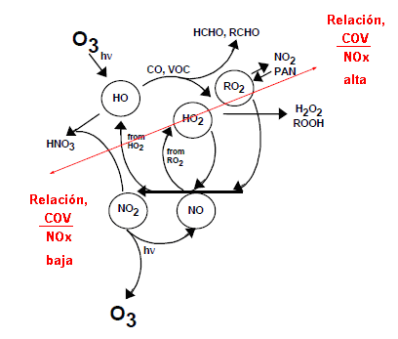

Figura 5. Esquema que representa las diferentes vías que conducen a la formación de ozono en la troposfera y las principales reacciones a altas y bajas relaciones COV/NOx.

De esta forma, para implementar estrategias de control se requiere de modelos de calidad del aire que permitan simular, mediante ecuaciones y mecanismos de reacción, la formación de ozono y otros contaminantes a partir de información como las emisiones de los precursores, la meteorología de la región bajo estudio, la orografía y otras variables.

Los modelos de calidad del aire son simulaciones de los procesos atmosféricos responsables de la contaminación ambiental, incluyendo la formación de ozono. Los modelos simulan química de la atmósfera dependiendo de los datos de emisiones, concentraciones iniciales y límites de las especies químicas, las reacciones químicas de las especies emitidas y de sus productos, la meteorología local como radiación solar, viento y temperatura. De esta manera, un entendimiento de la química de la atmósfera y la meteorología es combinada con estimados de fuentes de emisión para predecir posibles estrategias de control. La figura 6 muestra, en general, el mapa conceptual de los modelos de calidad del aire, en los cuales las entradas están definidas por los datos de emisiones, tamaño de la población, carreteras, usos de suelo, número y tipo de industrias. Dichos datos se introducen al modelo, que lleva a cabo las ecuaciones de química atmosférica acoplando con la meteorología aplicada a la región de estudio, lo que da como resultado la distribución de los contaminantes en la malla del dominio de modelación con lo cual se pueden evaluar los efectos en salud, económicos y propuestas de medidas de control o prevención.

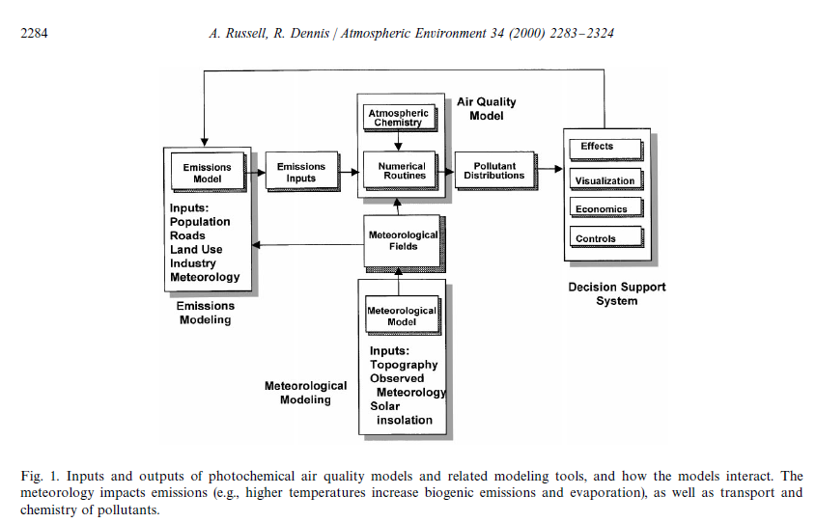

Figura 6. Diagrama de flujo de los modelos de calidad del aire. Fuente: Russel A., Dennis R., Atmospheric Environment, 2000

Los modelos de calidad de aire son una herramienta importante para entender el comportamiento de varios compuestos en la atmosfera, como lo es la reactividad de los COVs. Estos modelos son esenciales para evaluar las estrategias de control que tienen como objetivo reducir la contaminación para cumplir con los estándares de calidad del aire. Mientras los modelos de calidad del aire son las mejores herramientas ahora disponibles para evaluar estrategias de control de ozono, es muy importante reconocer las incertidumbres en los componentes del modelo y en los datos de entrada usados debido a que tienen un impacto importante en las predicciones del modelo. WRF-chem (Weather Research and Forecasting), es un modelo meteorológico acoplado con química. El modelo simula la emisión, transporte, mezcla y transformación química de los gases y aerosoles, simultáneamente con la simulación de la meteorología. El modelo es usado para investigación de la calidad del aire a escala regional, así como las interacciones entre nubes y la química de la atmósfera.

En México, WRF-Chem ha sido usado ampliamente para la simulación de los procesos atmosféricos acoplados con la meteorología y terreno en la Zona Metropolitana del Valle de México. Por otro lado, en la Zona Metropolitana de Guadalajara existen estudios de modelación previos en la región (Davydova–Belitskaya et al., 2001, Mendoza et al 2009); el primer esfuerzo por caracterizar y modelar la concentración de los contaminantes, así como las variables meteorológicas en la ZMG, fue publicado por Davydova–Belitskaya et al., en 2001, en el cual, mediante un modelo bidimensional, estudia el impacto de las emisiones industriales de SO2. Sin embargo, los datos de entrada usados para la modelación son datos sin un perfil temporal, promedios de mediciones de contaminantes y meteorológicas además sólo se consideran un número de fuentes fijas limitado. De igual manera es importante destacar que otras fuentes de área, puntuales y móviles, así como el terreno y uso de suelo no fueron considerados en la modelación. El estudio reportado por Mendoza et al 2009, hace uso de un modelo de segunda generación, el California/Carneige Institute of Tecnology (CIT), que es un modelo tridimensional capaz de simular el transporte, reacción y remoción por deposición en seco de contaminantes gaseosos emitidos en una cuenca atmosférica, aunque el CIT ya considera condiciones meteorológicas, topográficas y de uso de suelo, no considera emisiones biogénicas, el inventario de emisiones usado como base es de 1995 con una proyección para el año base de modelación 2001 y los campos meteorológicos son obtenidos por un modelo de diagnóstico, otro factor importante es que el mecanismo SAPRC90 que usa CIT, es un conjunto de ecuaciones diferenciales ordinarias que describen la cinética química de las reacciones fotoquímicas en la atmósfera, contempla 89 especies químicas y modela 207 diferentes reacciones, sin embargo, no contempla la dinámica de aerosoles (Mendoza, et al 2009). Ambos trabajos han sentado bases para este estudio, donde se presenta un modelo de tercera generación como es el WRF-Chem, un modelo acoplado que considera las tres coordenadas espaciales, horizontales y vertical, y el tiempo, así como fuentes puntuales, móviles, de área y naturales y los datos meteorológicos son datos de re análisis de calidad y alta resolución temporal y espacial (F. Mesinger et al, 2006).

La formación y distribución de contaminantes mediante el empleo de modelos acoplados sirve de base para estudiar el fenómeno de la contaminación y con ello poder evaluar la exposición de la población a contaminantes, la formación, el origen, destino de los mismos así como para la evaluación de políticas de control de emisiones.

Este trabajo contribuye con la identificación y distribución de concentraciones ambientales de ozono mediante la aplicación de un modelo de calidad del aire en el estado de Jalisco con el objeto de estudiar de forma regional la contaminación ambiental y en particular en la ciudad de Guadalajara durante el período del 22 al 28 de mayo de 2012, periodo en el cual se realizó una campaña intensiva de mediciones. La ZMG es una de las regiones más contaminadas del país lo cual hace necesario que se realicen estudios de calidad del aire en la región y así ser capaces de analizar los procesos químicos y físicos que influyen en la contaminación.

A continuación se presenta el capítulo 2 en el cual se describe el método utilizado en este trabajo, la descripción del modelo, conversión del inventario de emisiones así como las herramientas de análisis utilizadas, posteriormente se presentan los resultados obtenidos en indicadores estadísticos, mapas representativos de dichos resultados y finalmente se presenta el análisis de resultados y conclusiones. En la sección de anexos se muestran tablas con los resultados de los indicadores estadísticos completos por variable y días analizados, así como las normas oficiales mexicanas de la calidad del aire aplicables y la conversión de la escala IMECA.

# CAPÍTULO 2. MÉTODO

El procedimiento para este estudio fue, en primera instancia, obtener los datos de medición. Esto con el fin de evaluar el modelo mediante la comparación de datos de la campaña de monitoreo (Ehime-INECC) con los simulados por WRF-Chem. Los parámetros o indicadores estadísticos usados para ésta evaluación son el Índice de Concordancia (Willmott, 1985), la raíz cuadrática de las diferencias medias (RMSD) con sus componentes sistemática y no sistemática presentados en los resultados, así como el sesgo normalizado (Bias).

Los datos de entrada que son necesarios para el modelo son los datos meteorológicos, terreno y uso de suelo así como un inventario de emisiones lo más confiable y actualizado posible. Éstas son piezas fundamentales ya que la exactitud de la simulación depende directamente de la calidad de estos datos.

## 2.1 Monitoreo atmosférico superficial de la ZMG

Las concentraciones y datos meteorológicos en superficie se miden de manera continua por la red de monitoreo atmosférico de la SEMADET con una resolución minutaría para todos los contaminantes y datos meteorológicos, se toma en cuenta el valor de concentración de cada hora con el fin de elaborar los perfiles semanales de los contaminantes, así como la posterior comparación estadística que sirve para la evaluación del desempeño del modelo.

### 2.1.1 Ozono

En la figura 7 se presenta el perfil de ozono horario en la semana del 22 al 28 de mayo del 2012 de las nueve estaciones, en el cual se puede observar la curva característica de dicho contaminante. A partir de las 11 am, aproximadamente, comienza el aumento de la concentración de ozono, debido a la emisión de los precursores provenientes de fuentes móviles que comienzan una gran actividad en la mañana aunado a la radiación solar, ambos factores indispensables para la producción de ozono troposférico (Comisión para la cooperación ambiental, 2008).

Se puede observar para el miércoles 23 de mayo, a partir del medio día aumenta abruptamente la concentración de O3 en la superficie y para las 6 pm se alcanza un pico máximo de 105 ppb en la estación Loma Dorada, al Este de la ZMG. Conforme con la actualización de la norma oficial NOM-020-SSA-2014, el límite máximo permisible de concentración en una hora es de 95 ppb, la cual este día se rebasa en varias estaciones, entre ellas Centro, Atemajac y Oblatos. Sucede algo similar el 24 de mayo, la concentración de O3 comienza a ascender a partir de las 9 am aproximadamente, alcanzando su máximo al medio día el cual también rebasa la NOM en Atemajac y Loma Dorada.

Figura 7. Perfil horario de ozono del 22 al 28 de mayo del 2012 con normas de calidad del aire.

El 25 y 26 de mayo se registran bajas concentraciones debido a la influencia de un ciclón tropical, teniendo el 26 de mayo un valor mayor al del 25, donde se alcanza un máximo de 60 ppb y nuevamente el día 27 se registran concentraciones altas y se alcanza el límite máximo permisible en la estación Loma Dorada.

De las mediciones se observa que a partir de las 23:00 horas y media noche se miden valores de cero que posteriormente ascienden, principalmente se puede observar en dos días, el 23 de mayo en la media noche y el 24 de mayo cerca de las 10 pm. Estos picos son inusuales ya que en la noche no hay radiación solar que propicie la producción de ozono, si bien no se rebasa ninguna norma de calidad del aire y se trata de una concentración de fondo de aproximadamente 40 ppb (Comisión para la cooperación ambiental, 2008).

### 2.1.2. Dióxido de Nitrógeno

Se puede observar en la figura 8 que el límite máximo permisible para NO2 de acuerdo a la NOM-023-SSA1-1993 (en 1 hora, 210 ppb) no es rebasado en ningún día durante el monitoreo. El 22 de mayo a partir de las 6 am se presenta un ascenso de NO2 lo cual concuerda con la actividad de fuentes móviles en el área metropolitana, sin embargo hay un aumento aún mayor a partir de las 18 horas dónde el máximo de concentración, 85 ppb, se presenta en la estación Las Águilas seguida de Miravalle y Atemajac.

Figura 8. Perfil horario de NO2 del 22 al 28 de mayo del 2012.

## 2.2 Inventario de emisiones.

El inventario de emisiones base que se utilizó para llevar a cabo la modelación es del año 2005 realizado por SEMARNAT, con la clasificación de emisiones de cada fuente fija, móvil y de área en el Estado de Jalisco y estados aledaños. Para ser utilizado por WRF-Chem requiere una conversión a formato NetCDF (UCAR, 2014), esto se hizo mediante programas en Fortran los cuales distribuyen las emisiones de las fuentes de forma temporal y espacial en cada celda dentro del dominio (Fig. 8). A continuación se enlistan el procedimiento para el almacenamiento del inventario de emisiones.

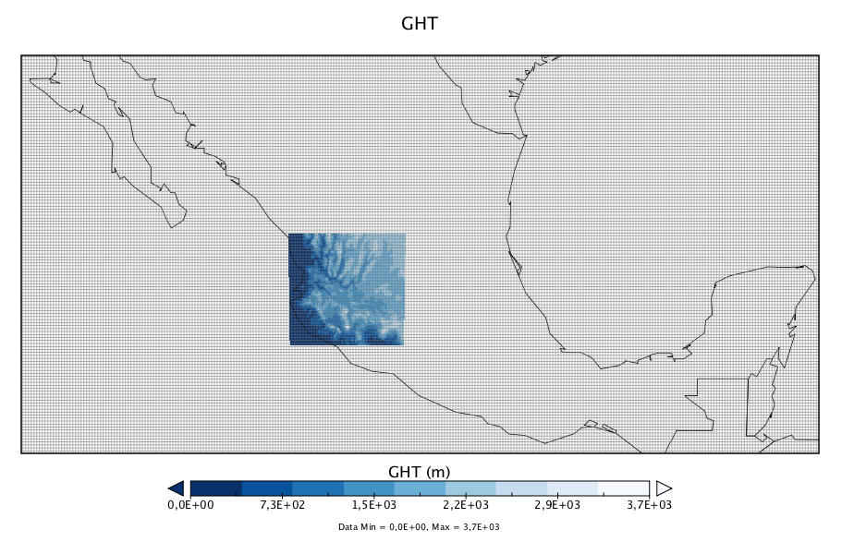

Figura 9. Dominio de modelación.

1. Obtención del Inventario Nacional Emisiones

Base de datos por Estado proporcionados por SEMARNAT para el año 2005, dónde las fuentes están clasificadas por fijas, móviles y de área.

1. Distribución espacial de emisiones

Se identifica la malla del dominio de modelación, para el caso de Jalisco tiene 141 x 146 celdas de 3x3 km cada una. Se realiza un análisis de la población contenida en la malla para ello se requieren datos de población urbana, rural y total. También se obtiene un tipo de uso de suelo, el cual puede ser urbano, agrícola, forestal y vegetación total de cada celda. Se obtiene la fracción de la malla correspondiente a las vialidades y carreteras para determinar la distribución de fuentes móviles.

1. Distribución temporal de emisiones

La distribución temporal se realiza a partir de los códigos de fuente Source Classification Codes (SCC) de la Agencia de Protección ambiental de los Estados Unidos (EPA, 2014) que describen los tipos de procesos que liberan emisiones con 10 dígitos que corresponden a un tipo de industria y un proceso específico. Éstos códigos contienen los perfiles temporales del mes, semana, día de las fuentes de área. La distribución temporal de fuentes puntuales depende de la empresa o industria.

1. Especiación

Posteriormente se realiza la especiación, es decir, la composición de las emisiones de compuestos orgánicos volátiles que depende de cada fuente, para esto se debe conocer el tipo de proceso, materias primas, condiciones de operación, etc. Sin embargo, la información que se tiene sobre los procesos es limitada por lo que se ocupa la información de la EPA en el AP42 que tiene las proporciones de compuestos para cada tipo de fuente.

1. Agrupación

Los procesos de conversión, producción y eliminación de compuestos en la atmósfera se pueden representar mediante mecanismos de reacción. Para el modelo se emplean mecanismos agrupados como RADM2, RACM2, SAPRC99, etc. En este estudio se usó el mecanismo RADM2, la agrupación en éste mecanismo asigna a cada especie química una categoría del mecanismo, dependiendo de su reactividad con el radical OH.

1. Almacenamiento

El inventario se encuentra generado en tres dimensiones espaciales y tiempo, por lo cual es posible almacenarlo en formato NETCDF, el cual es el formato requerido para WRF-Chem.

El inventario que se obtiene es del 20 al 30 de mayo (domingo-miércoles), se encuentra generado en tres dimensiones espaciales y la variable del tiempo por lo que es posible almacenarlo en formato NetCDF.

Los archivos NetCDF del inventario de emisiones (wrfchemi\_dominio\_fecha) son creados por día y se pueden ver con un visualizador (NcView) que es parte de las librerías de NetCDF (UNIDATA) o bien con Panoply (NASA), o representar las variables mediante scripts en NCAR Common Language (NCL). Un ejemplo de los perfiles de emisiones que se obtienen se muestran en las figuras 10, 11 y 12 para las emisiones de algunos contaminantes primarios (SO2, NO y CO) en las cuales, en el gráfico se representa en líneas claras la emisión dentro de la ZMG mientras que la línea en negro representa emisiones en celdas fuera de la ZMG, donde se puede observar que las emisiones dentro de la ZMG es mayor que fuera de ésta, ya que la ZMG concentra la mayoría de la actividad antropogénica contaminante del estado de Jalisco.



Figura 10. Distribución espacial y temporal de emisiones de CO.



Figura 11. Distribución espacial y temporal de emisiones de SO2.



Figura 12. Distribución espacial y temporal de emisiones de NO.

## 2.3 Datos Meteorológicos

Los datos que se utilizaron son de *North American Regional Reanalysis*(NARR) que se trata de una base de datos con archivos que datan del año 1979 a la actualidad, estos archivos tienen una resolución espacial de 32 km resolución temporal de 3 horas y con 29 niveles de presión. El dominio que tiene ésta base de datos es América del Norte, que comprende Canadá, Estados Unidos de América y México (F. Mesinger et al, 2006).

Las variables meteorológicas que se obtienen de esta base de datos son: temperatura del aire, albedo, temperatura de punto de rocío, fracción y cantidad de nubes, evaporación, altura geopotencial, flujo de calor, humedad, presión hidrostática, radiación de onda larga, altura de la capa límite planetaria, temperatura potencial, precipitación, radiación de onda corta, precipitación, Presión a nivel del mar, cobertura de nieve, temperatura del suelo, vientos en la superficie, cobertura de vegetación, temperatura del aire en la superficie y presión en la superficie, entre otras.

## 2.4 Descripción del modelo.

WRF-Chem es un modelo meteorológico acoplado con química atmosférica, desarrollado por NOAA/ESRL, NCAR (User’s Guide, 2013), con una resolución espacial de 3 km. El modelo es usado para investigaciones de calidad del aire en escala regional y global así como las interacciones nubes-química. Tiene múltiples aplicaciones, entre ellas está la simulación y pronóstico del tiempo meteorológico o del clima regional y local, es un modelo acoplado de meteorología con dispersión y calidad del aire con interacción completa de las especies químicas con predicción de ozono y radiación UV así como partículas, otra aplicación es el estudio de los procesos globales del cambio climático, lo que incluye a los aerosoles y su forzamiento directo e indirecto. Cuenta con opciones para el uso de mecanismos de reacción en la fase gaseosa (RADM2, RACM, CB4.

El modelo WRF-Chem contiene los componentes (WRF-Chem, User’s Guide 3.5.1): deposición seca, esquema de uso de suelos y vegetación, opciones en las emisiones biogénicas y antropogénicas, rutinas de microfísica, fotólisis y radiación en la interacción directa e indirecta de aerosoles y la atmósfera, opciones para las emisiones volcánicas, modelo de elevación de la pluma en eventos de incendios, entre otras características.

En la figura 13 se muestran los módulos que WRF-Chem utiliza para considerar el terreno del dominio, la meteorología, la química de los gases y el post procesamiento de salidas.

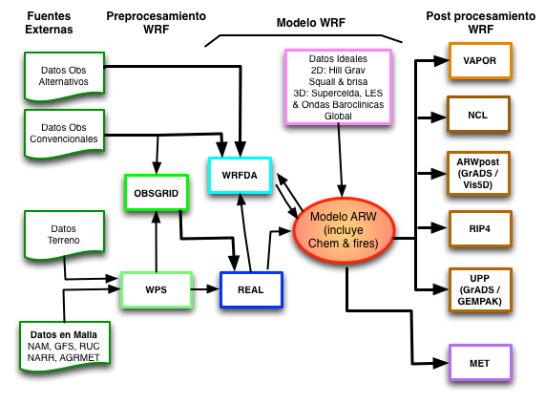

Figura 13. Módulos de WRF-Chem.

En este estudio el modelo es usado para simular la distribución de la concentración de ozono dentro del periodo 22 al 28 de mayo del 2012. Sin embargo se empieza la modelación desde el 20 de mayo para que en los dos primeros días se estabilice la respuesta del modelo (Mendoza et al, 2009). La malla del dominio del modelo es la misma que del inventario de emisiones (Fig. 9) y se conforma por 30 niveles verticales, incluyendo la superficie. En el anexo se presenta la configuración completa de la parametrización utilizada en el modelo.

El primer módulo que se lleva a cabo es el pre procesamiento de los datos de entrada del modelo, dónde se determina el tamaño del dominio, el número de celdas y se obtienen los datos de terreno y base de datos meteorológicos. En éste módulo se interpola la meteorología al terreno del dominio dónde se genera el archivo met.em\_dominio\_fecha. Éstas salidas junto con el inventario de emisiones serán datos de entrada para el segundo módulo de WRF-Chem en el cual se acopla la química atmosférica, dónde se aplican los mecanismos de reacción para simular la formación de contaminantes y su transporte, las salidas (wrfout\_dominio\_fecha) son los datos de concentración de contaminantes.

El módulo final del WRF-Chem se refiere al post procesamiento de las salidas, se cuenta con una variedad de visualizadores en dos dimensiones (GrADS, NCL) y en tercera dimensión (VAPOR y Vis5D).

Para el análisis estadístico se cuenta con la herramienta Model Evaluation Tool versión 4.1 (Developmental Testbed Center, NCAR, 2013), que a través de sus módulos, interpola las salidas de WRF-Chem a niveles estándares en la vertical (presión o altitud) y en la horizontal en celdas estándar (Lambert, Polar-Stereographic, etc). Posteriormente usa los datos medidos en superficie (Campaña Ehime- INECC, 2012) para hacer la comparación estadística de salidas del modelo y estaciones para determinar si WRF-Chem simula correctamente la contaminación en la ZMG.

# CAPÍTULO 3. RESULTADOS.

Las salidas del modelo fueron comparadas con los datos de monitoreo (EHIME-INECC) para evaluar el desempeño del WRF-Chem para simular la concentración de ozono y las variables meteorológicas en la ZMG. Los parámetros estadísticos que se usaron para dicha comparación son los recomendados por Willmont et al.,1985 y por Tesche, 1989, éste último forma parte de las guías de evaluación de modelos de calidad del aire de la USEPA. Los estadísticos son el Sesgo Normalizado (Bias) el cual indica una sobre estimación o subestimación de WRF-Chem, la raíz cuadrática de las diferencias medias (RMSD), indicará si el modelo tiene un buen desempeño siempre y cuando su valor sea cercano a cero. La componente sistemática y no sistemática del RSMD indican si las variaciones del error son debido a los datos alimentados al modelo (sistemático) o bien a variaciones en las observaciones que el modelo no es capaz de reproducir (no sistemático). También se calcula el índice de concordancia (IC), el cual tiene una escala de 0 a 1 y la unidad representa la concordancia perfecta entre el valor predicho por el modelo y la medición hecha en estación. Los valores de los parámetros estadísticos se calcularon por día y por estación para observar mejor la tendencia del desempeño del modelo a través del tiempo y en la región de estudio. Las ecuaciones utilizadas se encuentran enlistadas en la tabla 4.

Tabla 3. Ecuaciones para la evaluación de las salidas de WRF-Chem.

|  |  |
| --- | --- |
| **Índice de concordancia (IC):** | **Raíz cuadrática de las diferencias medias (RSMD) $RSMD={\left[\frac{1}{N}\sum_{i=1}^{N}{{\left(P_{i}−O_{i}\right)}^{2}}\right]}^{\frac{1}{2}}$** |
| **Sesgo Normalizado (Bias) $EN=\frac{1}{N}\sum_{i=1}^{N}{\frac{\left(P_{i}−O_{i}\right)}{O_{i}}∗100}$** | **RSMD sistemático** |
| **RSMD No sistemático** |

Dónde *Pi* representa el valor pronosticado a la hora i, *Oi* el valor observado a la hora i mientras que *Ô* es el promedio de los valores observados y ${\hat{P}}_{i}$ es un valor estimado de una regresión lineal dónde a y b son la ordenada al origen y la pendiente respectivamente.

A continuación se presentan los resultados de los parámetros estadísticos de las variables meteorológicas: temperatura, velocidad y dirección del viento, humedad relativa; así como los valores de concentraciones de ozono, monóxido de carbono, dióxido de nitrógeno.

## 3.1. Variables meteorológicas

### 3.1.1 Temperatura, Humedad Relativa.

El desempeño del modelo, medido en el índice de concordancia, en las variables de temperatura y humedad relativa éste valor es mayor a 0.66, en las ocho y nueve estaciones que se utilizaron para la comparación respectivamente. En la mayoría, la simulación de éstas variables meteorológicas fue acertada con la medición hecha. Las tablas 5 y 6 muestran los resultados del IC mientras que los resultados de los demás estadísticos para dichas variables se encuentran en el Anexo.

Tabla 4. Índice de concordancia para temperatura.

|  |  |  |  |  |  |  |  |  |
| --- | --- | --- | --- | --- | --- | --- | --- | --- |
| **Fecha** | **ATM** | **AGU** | **LPI** | **MIR** | **LDO** | **OBL** | **TLA** | **VAL** |
| **22/05/12** | 0.77 | 0.70 | 0.71 | 0.71 | 0.66 | 0.81 | 0.76 | 0.75 |
| **23/05/12** | 0.87 | 0.82 | 0.81 | 0.82 | 0.71 | 0.90 | 0.84 | 0.87 |
| **24/05/12** | 0.84 | 0.83 | 0.76 | 0.79 | 0.66 | 0.85 | 0.84 | 0.86 |
| **25/05/12** | 0.90 | 0.83 | 0.88 | 0.84 | 0.84 | 0.88 | 0.88 | 0.87 |
| **26/05/12** | 0.81 | 0.78 | 0.78 | 0.80 | 0.71 | 0.86 | 0.81 | 0.80 |
| **27/05/12** | 0.90 | 0.81 | 0.81 | 0.83 | 0.72 | 0.93 | 0.87 | 0.90 |

Tabla 5. Índice de concordancia para humedad relativa.

|  |  |  |  |  |  |  |  |  |  |
| --- | --- | --- | --- | --- | --- | --- | --- | --- | --- |
| **Fecha** | **ATM** | **CEN** | **AGU** | **LPI** | **LDO** | **MIR** | **OBL** | **TLA** | **VAL** |
| **22/05/12** | 0.59 | 0.58 | 0.56 | 0.50 | 0.52 | 0.56 | 0.63 | 0.57 | 0.59 |
| **23/05/12** | 0.91 | 0.91 | 0.92 | 0.89 | 0.89 | 0.88 | 0.91 | 0.89 | 0.89 |
| **24/05/12** | 0.87 | 0.92 | 0.92 | 0.80 | 0.80 | 0.86 | 0.87 | 0.88 | 0.90 |
| **25/05/12** | 0.82 | 0.83 | 0.68 | 0.83 | 0.79 | 0.77 | 0.80 | 0.81 | 0.74 |
| **26/05/12** | 0.81 | 0.81 | 0.91 | 0.80 | 0.80 | 0.85 | 0.87 | 0.83 | 0.86 |
| **27/05/12** | 0.96 | 0.96 | 0.91 | 0.92 | 0.92 | 0.90 | 0.96 | 0.93 | 0.95 |

En general el índice de concordancia para la temperatura es mayor a 0.70 en las estaciones y fechas lo que implica que el modelo está reproduciendo bien la temperatura en el dominio. Cuando se observan los demás estadísticos, específicamente en el sesgo normalizado se observa que para la temperatura hay una subestimación del modelo, es decir, el modelo obtiene temperaturas menores a las reales, excepto el 25 de mayo que MIR y OBL presentan una ligera sobreestimación. En cuanto al análisis del RSMD se puede decir que el error para la simulación de la temperatura es atribuible al modelo y los datos alimentados a éste, como son los datos de re análisis.

Mientras que para la humedad relativa, el primer día de comparación se tiene un IC mayor a 0.5 para todas las estaciones, parece regularizarse a partir del 23 de mayo que se puede notar un incremento notable en el IC en las nueve estaciones de monitoreo lo que indica que en general se está reproduciendo bien ésta variable. En cuanto al sesgo normalizado, se observa que el modelo sobreestima la humedad relativa en todas las fechas y estaciones analizadas, siendo el 22 de mayo el que obtiene el máximo valor en las nueve estaciones, es decir, con mayor sobreestimación y según los resultados obtenidos del RSMD sistemático y no sistemático se puede decir que el error se le atribuye a variaciones en los datos que el modelo no puede reproducir ya que la mayoría de las fechas el mayor error se encuentra en la parte no sistemática del RSMD.

### 3.1.2. Dirección y velocidad de viento

Para la comparación de los resultados del modelo con las mediciones se extrajeron los datos horarios de las componentes zonal U y meridional V y con ello se calculó la velocidad resultante de la suma de los vectores así como el ángulo de la dirección del viento por hora i con las siguientes ecuaciones:

${Velocidad}_{i}=\sqrt{{U_{i}}^{2}+{V_{i}}^{2}}$

$θ_{i}=arctan\frac{U_{i}}{V_{i}}$

Los resultados para el índice de concordancia de éstas dos variables se enlista en las tablas 7 y 8 así como las comparaciones entre rosas de viento medidas y las calculadas por el modelo WRF-Chem (Figs. 14 -18)

Tabla 6. Índice de concordancia para velocidad del viento.

|  |  |  |  |  |  |  |  |  |  |
| --- | --- | --- | --- | --- | --- | --- | --- | --- | --- |
| **Fecha** | **ATM** | **CEN** | **AGU** | **LPI** | **MIR** | **LDO** | **OBL** | **TLA** | **VAL** |
| **22/05/12** | 0.32 | 0.62 | 0.31 | 0.23 | 0.42 | 0.19 | 0.43 | 0.28 | 0.46 |
| **23/05/12** | 0.35 | 0.56 | 0.42 | 0.41 | 0.56 | 0.47 | 0.58 | 0.45 | 0.45 |
| **24/05/12** | 0.65 | 0.61 | 0.70 | 0.49 | 0.74 | 0.61 | 0.47 | 0.58 | 0.76 |
| **25/05/12** | 0.49 | 0.60 | 0.70 | 0.49 | 0.62 | 0.13 | 0.74 | 0.56 | 0.73 |
| **26/05/12** | 0.55 | 0.67 | 0.70 | 0.46 | 0.69 | 0.60 | 0.72 | 0.49 | 0.62 |
| **27/05/12** | 0.46 | 0.68 | 0.67 | 0.37 | 0.53 | 0.62 | 0.60 | 0.64 | 0.71 |

Tabla 7. Índice de concordancia para dirección del viento.

|  |  |  |  |  |  |  |  |  |  |
| --- | --- | --- | --- | --- | --- | --- | --- | --- | --- |
| **Fecha** | **ATM** | **CEN** | **AGU** | **LPI** | **LDO** | **MIR** | **OBL** | **TLA** | **VAL** |
| **22/05/12** | 0.13 | 0.29 | 0.25 | 0.20 | 0.29 | 0.96 | 0.31 | 0.41 | 0.10 |
| **23/05/12** | 0.22 | 0.47 | 0.21 | 0.22 | 0.31 | 0.96 | 0.36 | 0.33 | 0.44 |
| **24/05/12** | 0.33 | 0.54 | 0.51 | 0.34 | 0.24 | 0.97 | 0.49 | 0.47 | 0.44 |
| **25/05/12** | 0.24 | 0.11 | 0.46 | 0.12 | 0.20 | 0.95 | 0.17 | 0.13 | 0.25 |
| **26/05/12** | 0.31 | 0.12 | 0.36 | 0.49 | 0.24 | 0.97 | 0.25 | 0.23 | 0.16 |
| **27/05/12** | 0.29 | 0.27 | 0.50 | 0.27 | 0.24 | 0.97 | 0.43 | 0.30 | 0.40 |



Figura 14. Rosa de vientos simulada vs. observada para estación ATM.





Figura 15. de vientos simulada vs. observada para estaciones CEN y AGU.





Figura 16. Rosa de vientos simulada vs. observada en estaciones LPI y LDO.





Figura 17. Rosa de vientos simulada vs. observada en estaciones MIR y OBL.





Figura 18. Rosa de viento simulada vs. observada en estaciones TLA y VAL.

Se puede observar que en las estaciones Atemajac y Miravalle, los vientos son simulados correctamente en cuanto a la dirección del viento. Sin embargo los valores de velocidad de viento, calculados por WRF-Chem está ligeramente subestimados. En el resto de las estaciones se encuentra que el modelo no es capaz de reproducir adecuadamente los patrones de viento. Los resultados de RMSD indican que el término no sistemático es mayor para las variables de velocidad y dirección del viento, lo que indicaría que la variabilidad en las observaciones no puede ser reproducida por WRF-Chem debido a la resolución de éste.

## 3.2. Contaminantes.

### 3.2.1. Ozono

Los resultados para la simulación del modelo para el ozono se obtuvieron valores de IC con un mínimo de 0.09 y el valor máximo de 0.80 y puede apreciar en la tabla 9 con los valores de IC que en la mayoría de las estaciones se tiene una buena concordancia entre los datos simulados y medidos. Sin embargo cuando se analiza la tendencia de éste indicador (Fig. 19) se puede observar una notable disminución del IC el 25 de mayo del 2012, el cual coincide con la entrada del Huracán Bud a la región (Servicio Meteorológico Nacional, 2012) que afectó la simulación de la química en el dominio de estudio.

Los resultados del WRF-Chem muestran un mejor desempeño, según el IC, en las estaciones localizadas al Este (LDO y TLA) y Noreste (OBL), seguidas de las estaciones al Sur (LPI y MIR), las estaciones del Oeste (AGU y VAL) muestran un buen desempeño mientras que las estaciones al Norte de la ZMG se obtienen menores índices de concordancia (ATM y CEN).

Tabla 8. Valores del IC para ozono.

|  |  |  |  |  |  |  |  |  |  |
| --- | --- | --- | --- | --- | --- | --- | --- | --- | --- |
| **Fecha** | **ATM** | **CEN** | **AGU** | **LPI** | **MIR** | **LDO** | **OBL** | **TLA** | **VAL** |
| **22/05/12** | 0.72 | 0.63 | 0.80 | 0.69 | 0.53 | 0.71 | 0.67 | 0.57 | 0.67 |
| **23/05/12** | 0.72 | 0.71 | 0.65 | 0.60 | 0.75 | 0.68 | 0.77 | 0.78 | 0.62 |
| **24/05/12** | 0.52 | 0.61 | 0.50 | 0.57 | 0.71 | 0.61 | 0.64 | 0.62 | 0.36 |
| **25/05/12** | 0.11 | 0.49 | 0.25 | 0.40 | 0.23 | 0.36 | 0.09 | 0.23 | 0.07 |
| **26/05/12** | 0.65 | 0.63 | 0.71 | 0.69 | 0.51 | 0.66 | 0.71 | 0.61 | 0.69 |
| **27/05/12** | 0.49 | 0.73 | 0.77 | 0.74 | 0.77 | 0.73 | 0.70 | 0.80 | 0.68 |

El cálculo del sesgo normalizado nos indica que el modelo tiende a sobreestimar la concentración de ozono, especialmente del 24 al 26 de mayo del 2012, el valor máximo del sesgo normalizado es el día 25 de mayo, en el cual se obtuvieron los resultados más bajos para el IC y en estaciones al norte como Atemajac y Centro se obtuvo un sesgo de aproximadamente 500%.

En los resultados para el RSMD sistemático y no sistemático (Anexo 7.4, tabla 16 ) se observa que el error se debe a la variabilidad de las observaciones que el modelo no puede reproducir, ya que en los datos medidos durante la campaña hay una disminución notable en las concentraciones de ozono durante el 25 de mayo y los días posteriores debido a la precipitación ocasionada por el Huracán Bud, lo cual se ve reflejado en el IC y el sesgo normalizado.

En las series de tiempo realizadas para el ozono (Figs. 20, 21 y 22) se puede observar que el modelo reproduce el pico característico del ozono diurno, sin embargo presenta un adelanto en la presencia del máximo, es decir, un desfasamiento horario. También se observa la sobreestimación que hace WRF-Chem durante los últimos tres días de simulación siendo más notable en las estaciones del norte como Atemajac y Centro, Oblatos al Noreste, Vallarta al Oeste dónde la concentración es sobreestimada hasta 5 veces de la registrada en la estación. La estación Tlaquepaque al Este, también sobreestima en los últimos tres días de la simulación sin embargo los picos son menos pronunciados. En la estación Las águilas (Oeste) sólo está sobreestimada la concentración el día 25 de mayo, mientras que en las estaciones restantes Las pintas, Miravalle y Loma dorada tienen mejor simulación temporal ya que el modelo no sobreestima la concentración en los últimos días y representan mejor las concentraciones medidas en las respectivas estaciones.

Figura 19. Índice de concordancia para ozono por día y por estación.

Figura 20. Series de tiempo para la concentración de O3 del 22 al 28 de mayo para las estaciones ATM, CEN y OBL (Norte y noreste).

Figura 21. Series de tiempo para la concentración de O3 del 22 al 28 de mayo para las estaciones LDO, TLA y LPI (Este y Sur) .

Figura 22. Series de tiempo de concentración de O3 del 22 al 28 de mayo para las estaciones MIR, AGU y VAL (Sur y Oeste).

### 3.2.2. Monóxido de carbono.

El desempeño del modelo en estos contaminantes fue satisfactorio sólo en algunas estaciones, ya que según los índices de concordancia, el modelo no simula correctamente la variabilidad del NO2 y CO en la región de estudio. Los valores de IC para el CO se encuentran en la gráfica de la figura 23 y se puede observar que la estación con mejores resultados para la simulación es Loma dorada al Este de la ZMG, Las águilas al Oeste y posteriormente las estaciones al Sur, Miravalle y Las Pintas, seguida de Atemajac al Norte y por último la estación Vallarta al Oeste. Cuando se observan los resultados por día se encuentra que el 26 y 27 de mayo el IC es mayor, esto debido a que corresponden a días de fin de semana, lo que implica que el inventario está subestimado ya que cuando hay emisiones mayores, como lo es entre semana, el modelo no puede simular adecuadamente la concentración de monóxido de carbono.

Figura 23. Índice de concordancia de CO por estación y por día.

El resultado del sesgo normalizado indica que en las estaciones LDO, MIR, OBL y VAL se tiene una sobreestimación de la concentración de CO mientras que en las estaciones ATM, TLA, LPI, AGU, se tiene una subestimación de los valores simulados por el modelo en los seis días de modelación.

Se realizó una estimación de las emisiones con base a las mediciones y datos obtenidos del modelo y se observa que en más de la mitad de las estaciones en las que se evaluó CO (ATM, AGU, LPI, TLA) las emisiones proporcionadas al modelo están subestimadas hasta 2.5 veces como es el caso de la estación TLA la cual obtuvo el menor IC, mientras que en las estaciones restantes (MIR, OBL, VAL) se observa una sobreestimación de las emisiones hasta 1.4 veces. En la estación LDO se encuentra que la estimación de las emisiones alimentadas al modelo es igual a la medida por la estación, lo cual se refleja en los resultados del IC, en la cual la estación LDO tuvo mejor desempeño en la simulación de concentración CO.

Para el RSMD sistemático y no sistemático se observa en los resultados que la mayoría de los casos, la parte no sistemática es mayor, sin embargo sucede lo contrario en la estación TLA en la cual la parte sistemática domina.

En las series de tiempo presentadas en las figuras 24 a 26, la concentración máxima de CO registrada no rebasa la NOM-021-SSA1-1993 (11 ppm en promedio móvil de 8 hrs). En las estaciones de la ZMG se observan tres picos característicos en las mediciones los cuales ocurren generalmente durante la mañana (6-9 am), mediodía y picos nocturnos (7-9 pm), lo que coincidiría con la actividad de fuentes móviles, sin embargo el modelo generalmente no reproduce éstos picos de concentración en forma temporal, en algunos casos sobreestima al doble el pico de concentración. En las estaciones LDO, MIR y AGU se encuentra que las concentraciones a través de la serie de tiempo están desfasados algunos picos de concentración pero las mediciones tienden a superar las concentraciones calculadas por WRF-Chem excepto en MIR dónde el modelo está sobreestimando. El caso de ATM, OBL y VAL se encuentra que el modelo sobreestima los picos de concentración hasta el doble de la registrada, la estación LPI se encuentra que los días del 22-24 el modelo está sobreestimando las concentraciones y el caso contrario en los días posteriores, la única estación que se encuentra dónde el modelo está subestimando es en TLA. También se observa que el modelo marca picos nocturnos en las estaciones MIR, LPI, OBL, y LDO, los cuales no coinciden con las mediciones en la respectiva estación.

Figura 24. Series de tiempo para la concentración de CO del 22 al 28 de mayo para las estaciones ATM, OBL y LDO (Norte, noreste y este).

Figura 25. Series de tiempo para la concentración de CO del 22 al 28 de mayo para las estaciones TLA, LPI y MIR (Este y Sur).

Figura 26. Series de tiempo de la concentración de CO del 22 al 28 de mayo para las estaciones AGU y VAL (Oeste).

### 3.2.3. Dióxido de nitrógeno

Los resultados del IC para el NO2 (Fig. 27) muestran que la estación con mejor desempeño fue ATM, MIR y AGU, seguidas de las estaciones CEN, LPI, OBL y VAL con desempeño medio mientras que las estaciones con menor desempeño fueron Loma Dorada y Tlaquepaque.

No se encuentra una tendencia clara entre los días de modelación, el 25 de mayo que se presenta una disminución en la concordancia del ozono sólo puede observase ligeramente en las estaciones LDO, TLA, LPI y MIR.

Figura 27. Índice de concordancia para NO2 por estación y por día.

Los resultados de sesgo normalizado se puede observar que en el caso de NO2, el modelo tiende a sobreestimar la concentración de éste contaminante en las estaciones al este de la ZMG como Tlaquepaque, Loma dorada y Oblatos, se puede observar que las estaciones dentro del municipio de Guadalajara y Zapopan son las que tienen menor sesgo normalizado, es decir, están menos sobreestimadas. El análisis del RSMD sistemático y no sistemático indica que el error se encuentra en los datos alimentados al modelo, es decir, el inventario de emisiones y su distribución espacial y temporal.

Se realizó una integral de las concentraciones para obtener un estimado de la emisión y se encontró que en las estaciones CEN, LPI, LDO, MIR, OBL, TLA, VAL, el NO2 está sobreestimado por el modelo hasta dos veces, excepto en la estación AGU la cual resultó el caso opuesto, el modelo subestimó la emisión, esto implica que la distribución temporal del precursor de dicho contaminante alimentada al modelo, se encuentra distribuida incorrectamente.

Las series de tiempo para NO2 muestran (Figs. 28-31), al igual que para CO, que en las estaciones de monitoreo se registran tres picos de concentración durante el día, siendo el matutino (6-9 am) y el nocturno (7-9 pm) los más notables y en algunas estaciones y días se observan picos al mediodía pero más atenuados. En el caso del NO2, WRF-Chem tampoco es capaz de simular correctamente la variabilidad de la concentración de dicho contaminante durante el día, se observa una sobreestimación de la concentración de éste contaminante hecha por el modelo, así como el desfasamiento temporal que presenta en los picos, el cual se puede observar en todas las estaciones pero es más notorio en estaciones como ATM, CEN,LPI, TLA y VAL en las cuales el pico máximo de concentración en el modelo se presenta arriba de las 110 ppb mientras que las estaciones registran picos máximos de 50 ppb. En este caso el WRF-Chem también presenta picos nocturnos en la mayoría de las estaciones (ATM, CEN, TLA, AGU, LDO, OBL; MIR, LPI) lo cual no representa las mediciones de las estaciones.

Figura 28. Series de tiempo para la concentración de NO2 del 22 al 28 de mayo para las estaciones ATM y CEN (Norte).

Figura 29. Series de tiempo para la concentración de NO2 del 22 al 28 de mayo para las estaciones OBL, LDO y TLA (Noreste y Este).

Figura 30. Series de tiempo para la concentración de NO2 del 22 al 28 de mayo para las estaciones LPI, MIR y AGU (Sur y Oeste).

Figura 31. Serie de tiempo para la concentración de NO2 del 22 al 28 de mayo para la estación Vallarta (Oeste).

## 3.4. Visualización de resultados.

Se realizaron mapas de concentración horaria y máxima de O3, NO2 y CO, para observar la evolución de los contaminantes y su distribución espacial dentro del dominio del estado de Jalisco. De la misma manera se obtuvieron mapas para las variables meteorológicas temperatura, velocidad y dirección del viento así como de humedad relativa. Por brevedad se presentan los mapas de cada 3 horas para el día con mejor desempeño de acuerdo con el IC obtenido para las variables meteorológicas y las especies CO y NO2, mientras que para O3 se muestran los mapas de cada 3 horas dentro de las horas de luz (6 am-6 pm) para todos los días simulados (22-28 de mayo).

### 3.4.1. Variables meteorológicas.

#### Temperatura (25 de mayo 2012).

Las zonas con mayor temperatura (Figs. 32,33 y 34) son las costas y se pude observar el aumento gradual de temperatura en el centro del estado de Jalisco alcanzando la temperatura más alta alrededor de las 6 pm y posteriormente la disminución de la temperatura aunado a la falta de luz solar sin embargo, todavía a las 9 pm y medianoche se pueden observar temperaturas cerca de los 22ºC en Guadalajara, Jalisco.

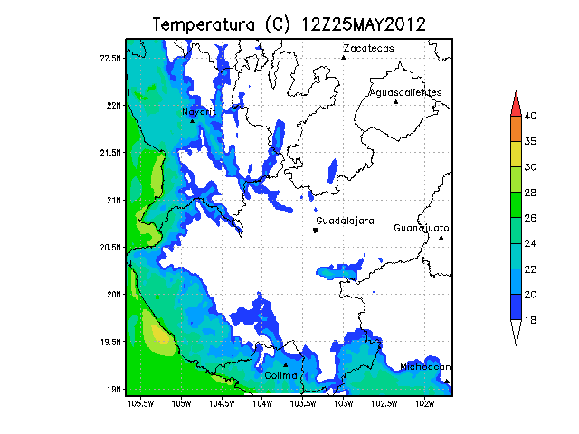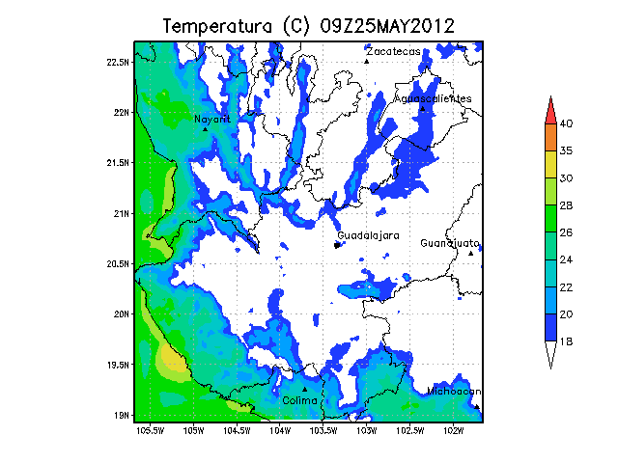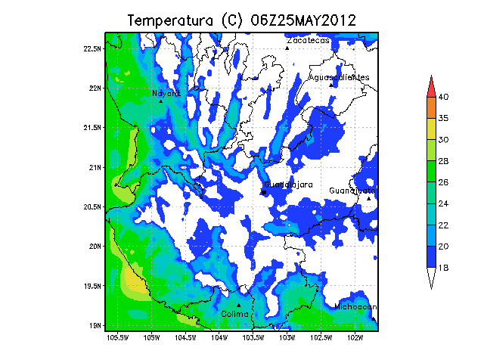

Figura 32. Temperatura a las 00, 03 y 06 hrs del 25 de mayo del 2012.

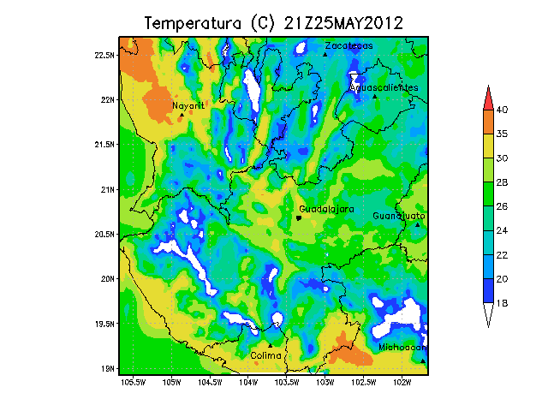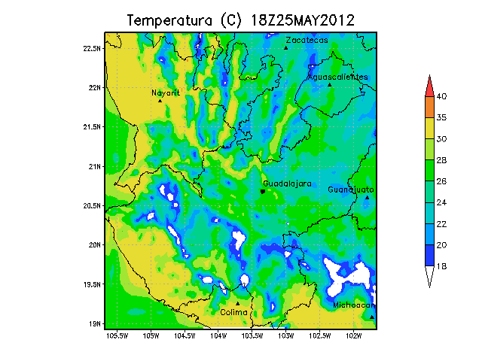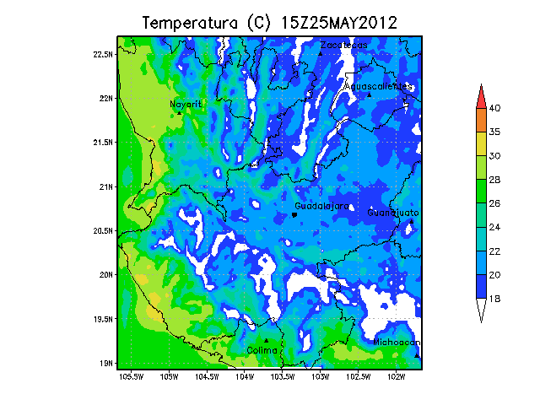

Figura 33. Temperatura a las 09, 12 y 15 hrs del 25 de mayo del 2012.

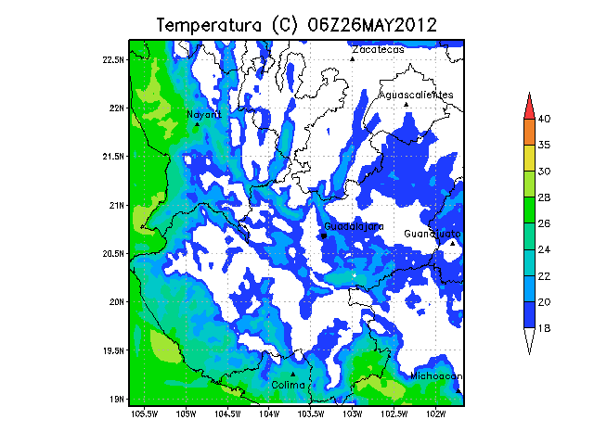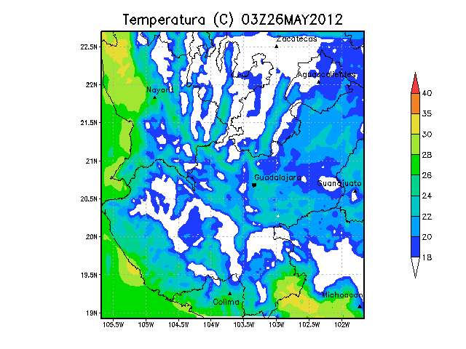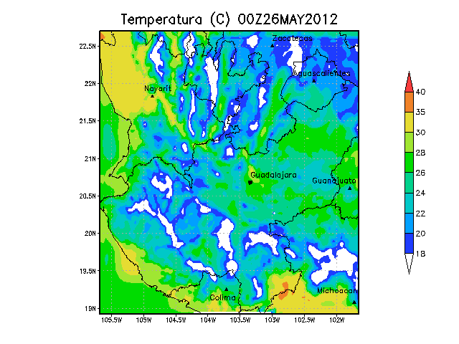



Figura 34. Temperatura a las 18, 21 y 00 hrs del 25 de mayo del 2012.

#### Viento (24 de mayo 2012).

En la mayoría de los días analizados, se obtuvo un patrón de vientos similar, por las mañanas se observa un patrón definido de dirección de vientos sólo en la costa del estado de Jalisco y Nayarit que se tienen vientos con dirección definida de Este a Sur, sin embargo al centro de Jalisco no se tienen patrones definidos de dirección de viento, esto es atribuible a la capa de mezcla y la turbulencia de los vientos debido al calentamiento del aire en el transcurso del día. En las tardes, alrededor de las 12-3 pm ya se definen vientos de Suroeste a Noreste con magnitudes de hasta 8 m/s, los vientos más fuertes se observan al noreste del dominio, en estados como Aguascalientes y Zacatecas. En las noches se observa un fenómeno similar al de las mañanas sobretodo en el centro de Jalisco. (Figs. 35, 36 y 37).

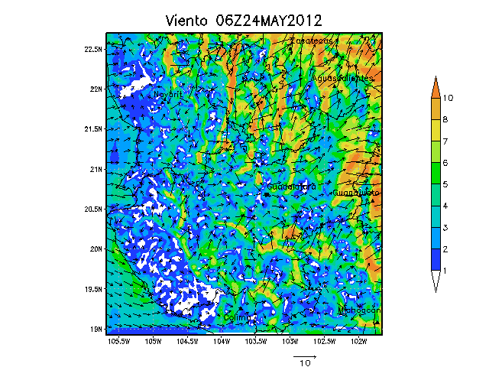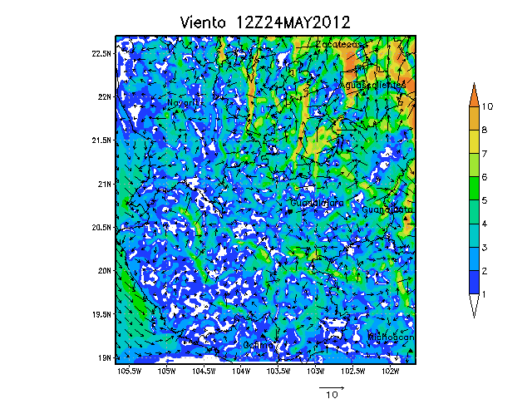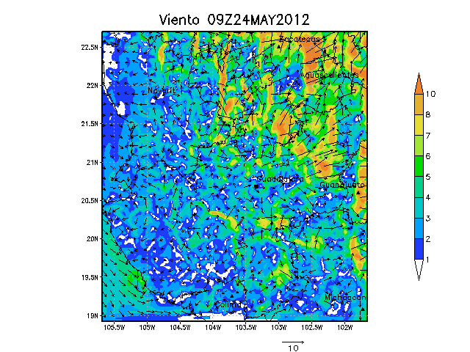

Figura 35. Vientos a las 00, 03 y 06 hrs del 24 de mayo del 2012.

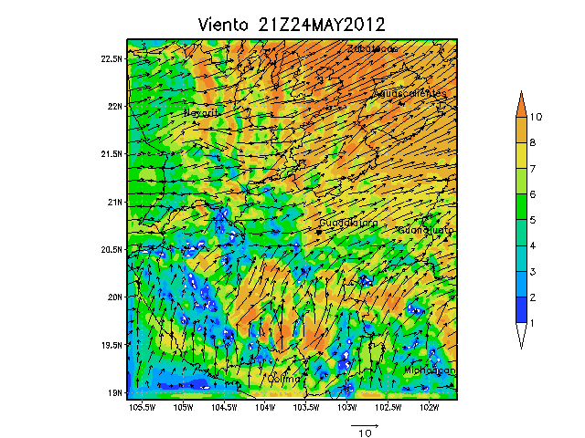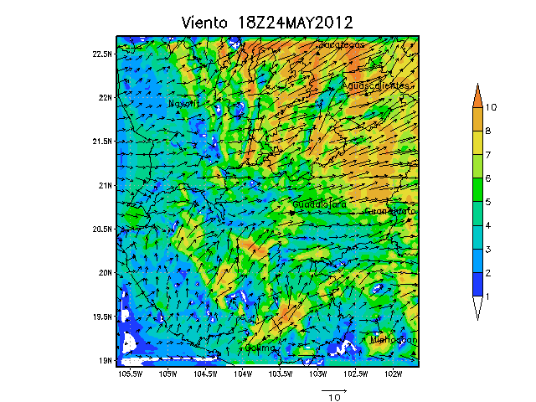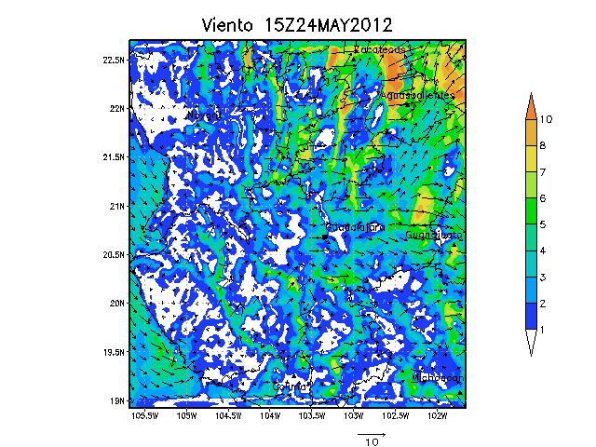



Figura 36. Vientos a las 09, 12 y 15 hrs del 24 de mayo del 2012.

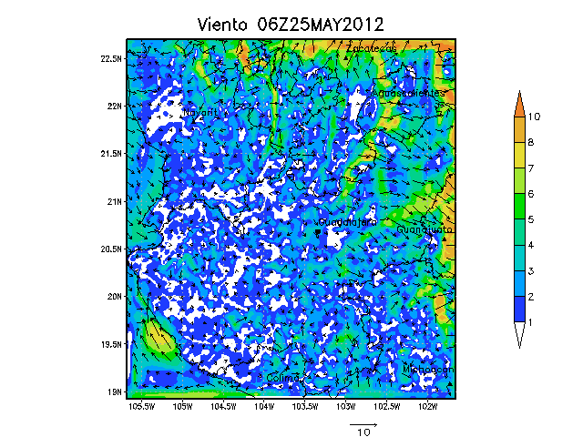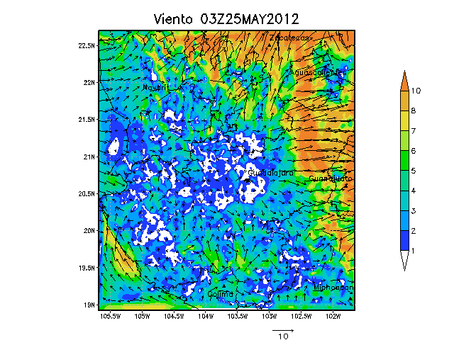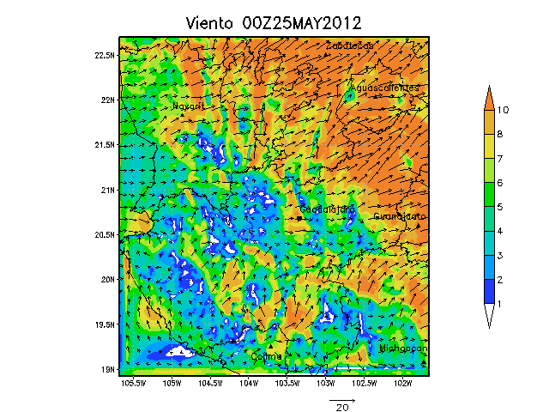

Figura 37. Vientos a las 18, 21 y 00 hrs del 24 de mayo del 2012.

#### Humedad Relativa (27 de mayo 2012)

El mayor porcentaje de humedad relativa se observa en la madrugada y mañanas en la mayoría del dominio, con un valor mayor al 75%, debido a la brisa matutina y las bajas temperaturas, así como la influencia de la costa del Pacífico. Por las tardes, cuando la temperatura aumenta, la humedad relativa disminuye sobretodo en el centro de Jalisco, Aguascalientes, Guanajuato y Zacatecas. En las noches ocurre lo mismo que en las mañanas por la baja en la temperatura comienza a subir la humedad relativa en la región (Figs. 38, 39 y 40).

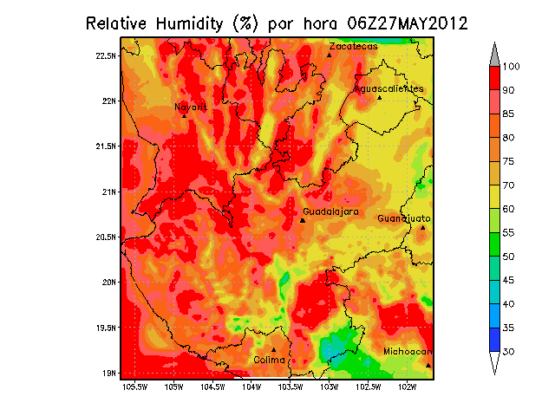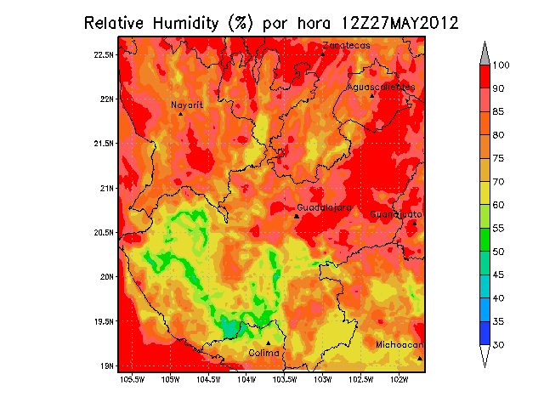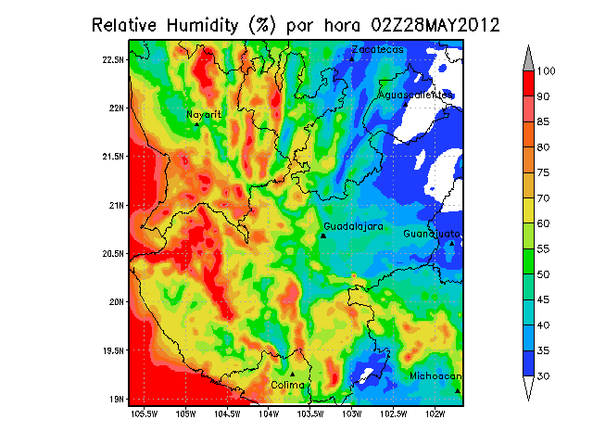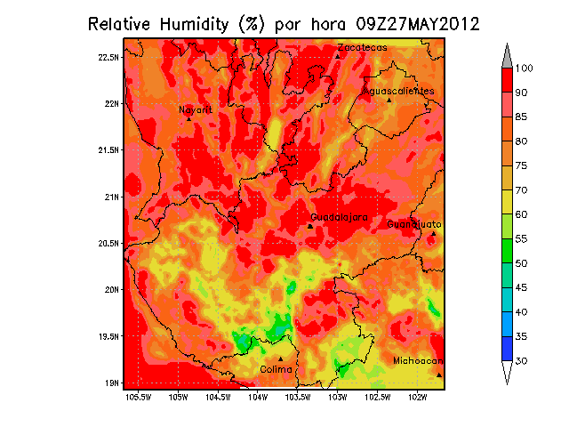

Figura 38. Humedad relativa a las 00, 03 y 06 hrs del 27 de mayo del 2012.

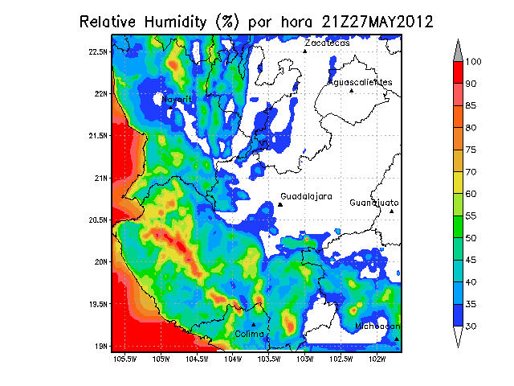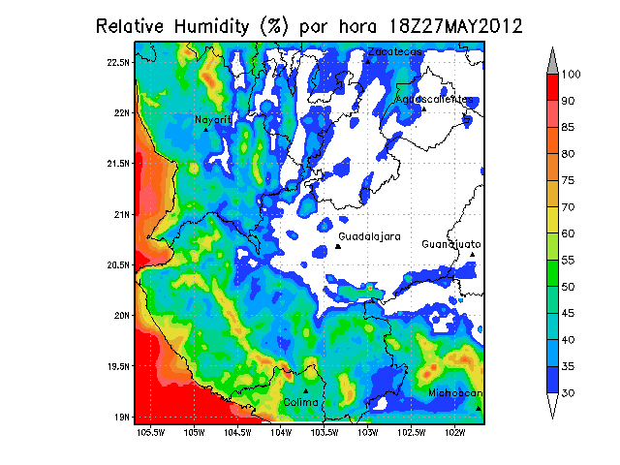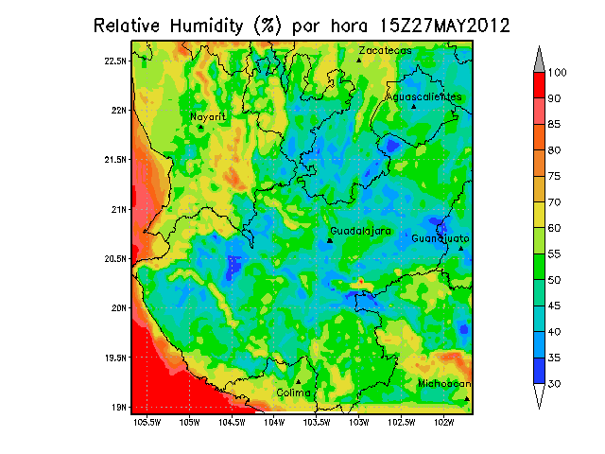

Figura 39. Humedad relativa a las 09, 12 y 15 hrs del 27 de mayo del 2012.

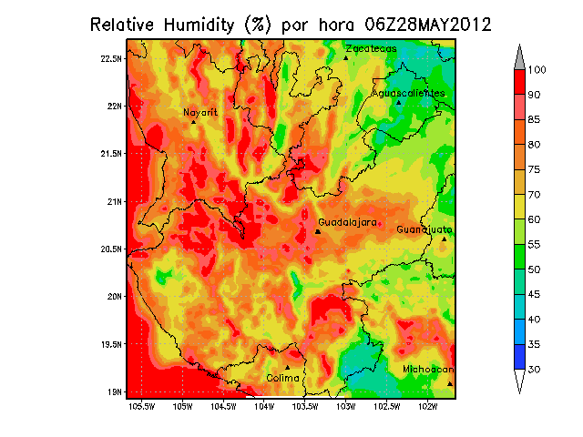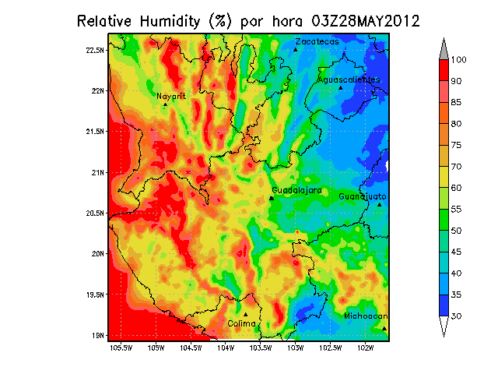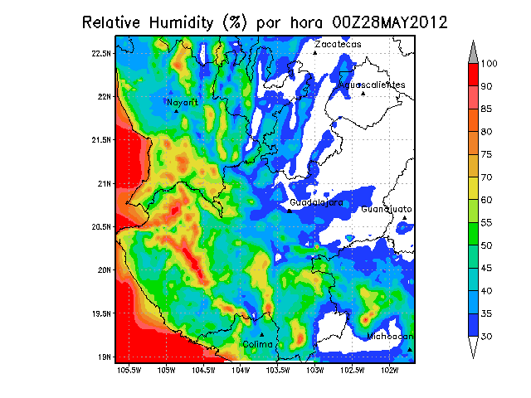

Figura 40. Humedad relativa a las 18, 21 y 00 hrs del 27 de mayo del 2012.

### 3.1.2 Contaminantes.

#### Ozono

En el mapa de ozono se presenta la concentración máxima durante todo el periodo de modelación (Fig. 41) en el cual su puede observar que se obtiene una concentración de hasta 190 ppb en el centro de la ZMG, evidenciando que es la región más contaminada del estado. Posteriormente los mapas horarios muestran la distribución de la concentración de ozono, en ellos se observan las horas con mayor concentración (9, 12, 15 y 18 hrs) , es decir, las horas de luz en las que se lleva a cabo la producción de éste contaminante. Se puede observar que en el 23, 24, 27 y 28 de mayo la concentración de ozono se distribuye, debido a los vientos, al este del Estado de Jalisco, lo cual tiene influencia en la calidad del aire de Guanajuato. Los días 25 y 26 de mayo se observa una trayectoria hacia el norte de Jalisco, consecuencia de la trayectoria del Huracán Bud, lo cual afecta la calidad del aire de estados como Aguascalientes y Zacatecas (Figs. 42 – 48)

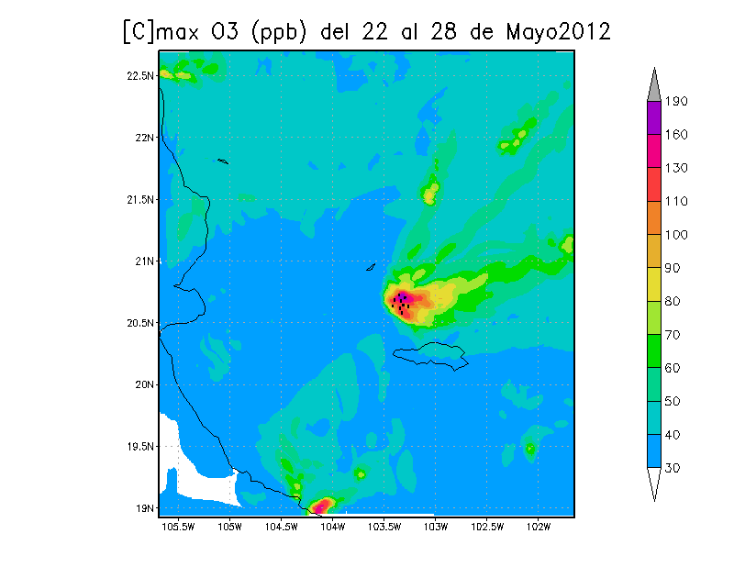

Figura 41. Concentración máxima de ozono en el estado de Jalisco del 22-28 de mayo del 2012.

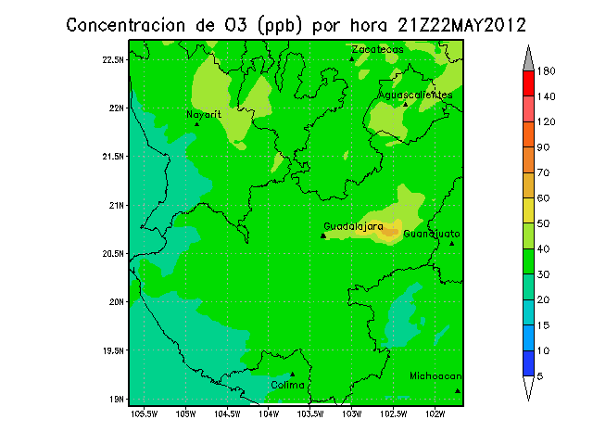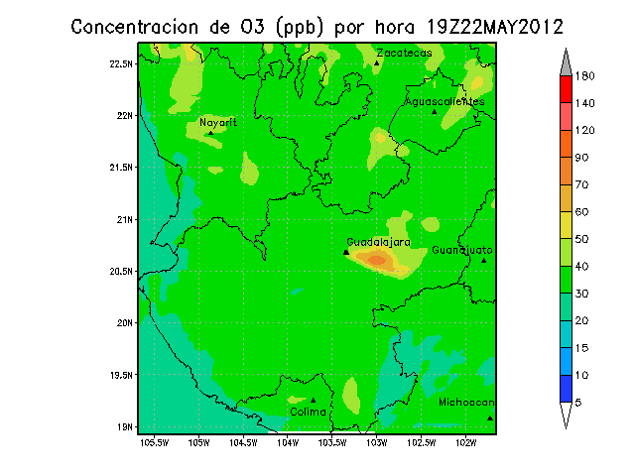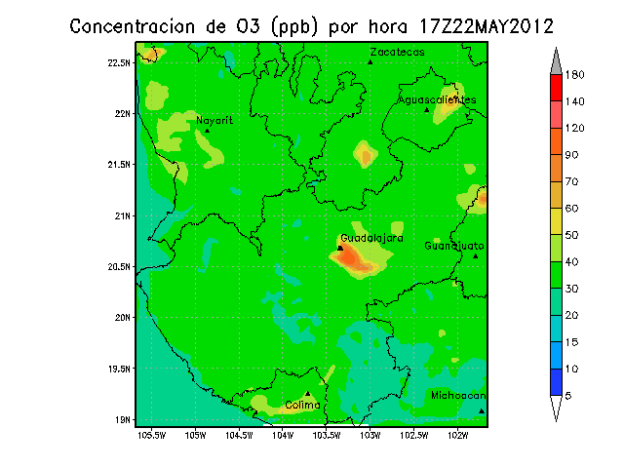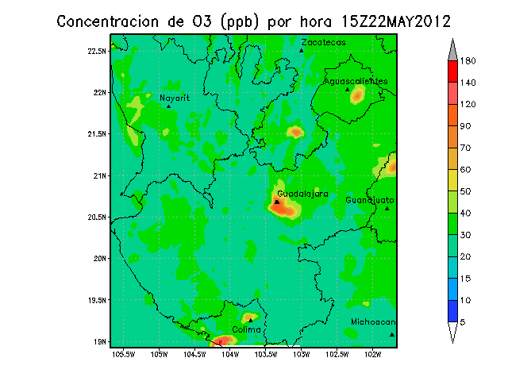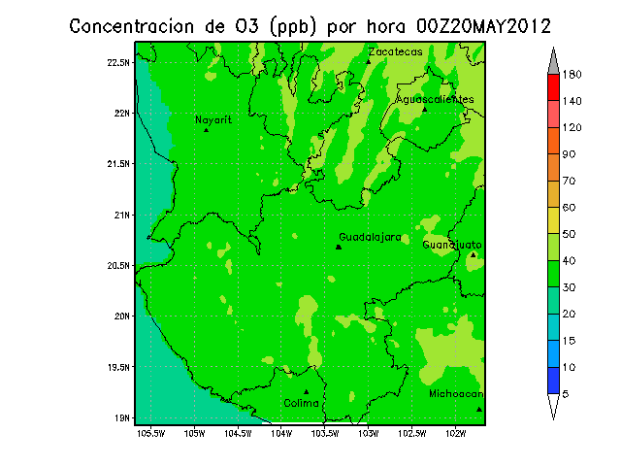

Figura 42. Concentración de ozono el 22 de mayo a las 09, 12, 15 y 18 hrs.

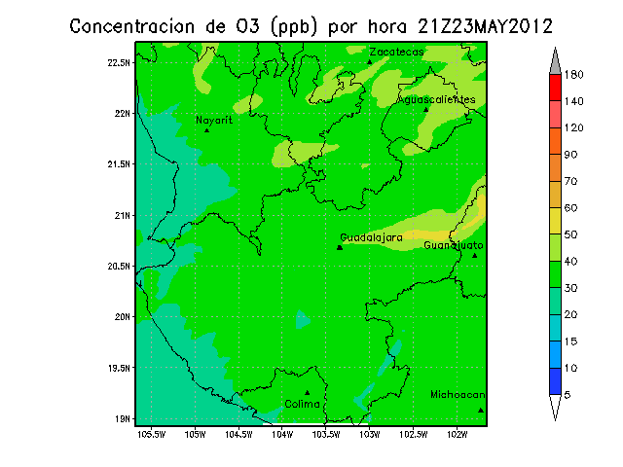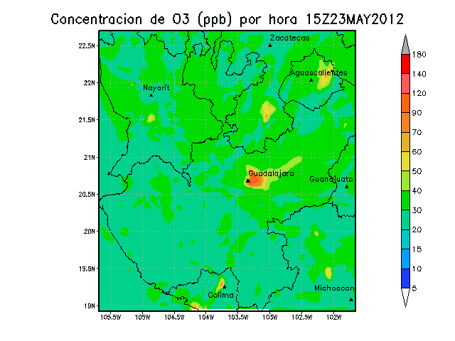

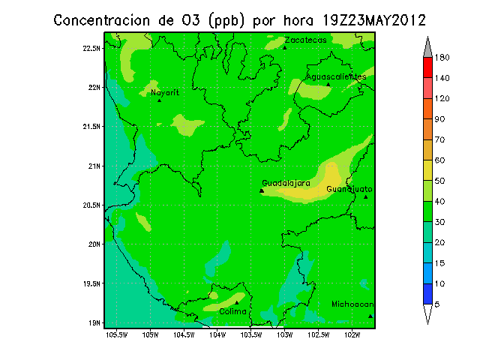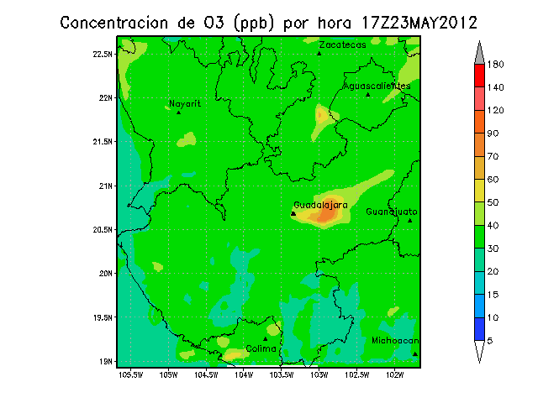

Figura 43. . Concentración de ozono el 23 de mayo a las 09, 12, 15 y 18 hrs.

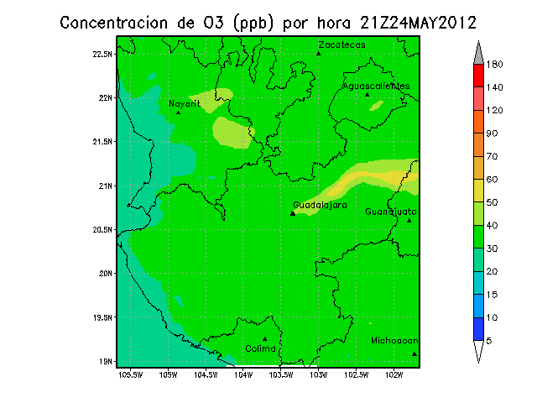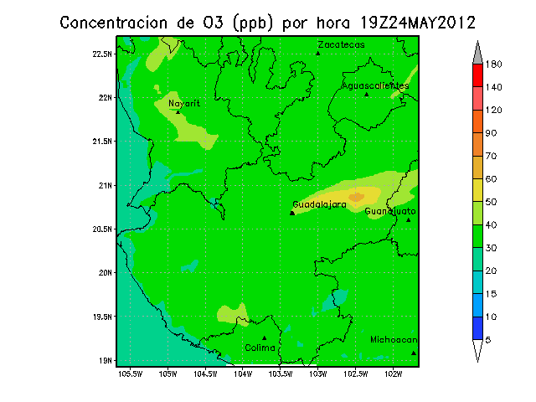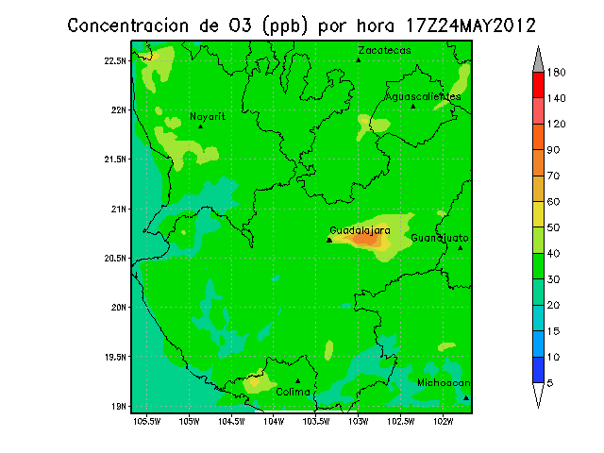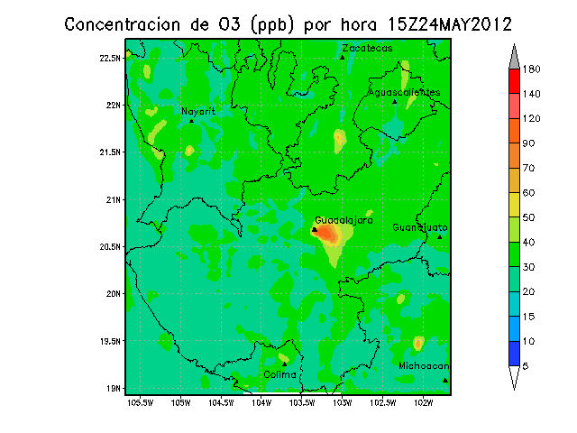

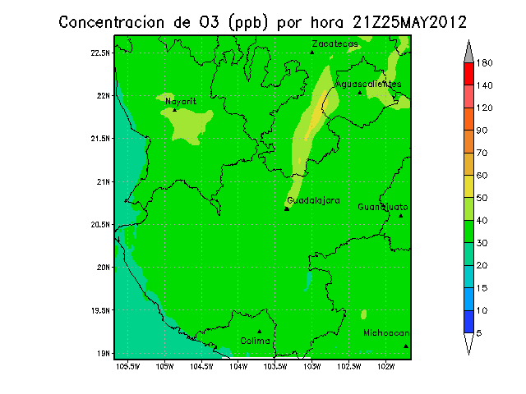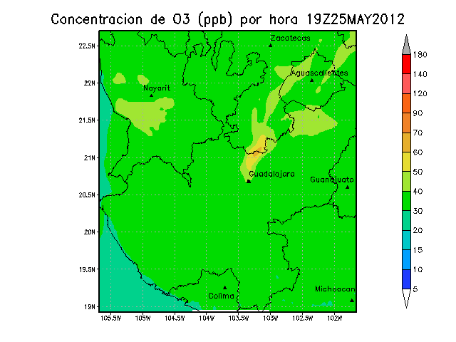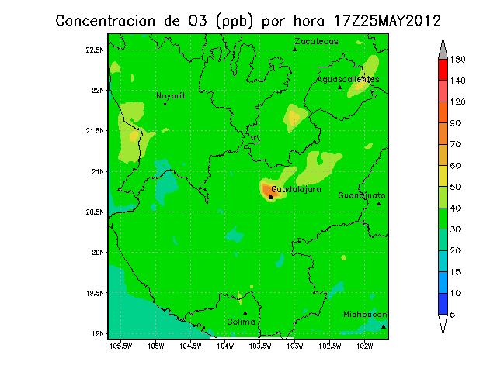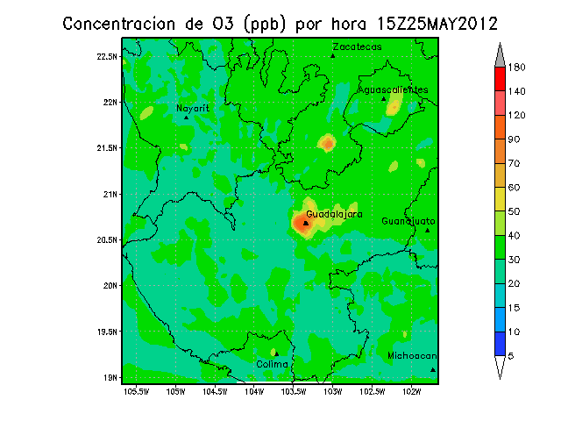

Figura 44. Concentración de ozono el 24 de mayo a las 09, 12, 15 y 18 hrs.

Figura 45. Concentración de ozono el 25 de mayo a las 09, 12, 15 y 18 hrs.

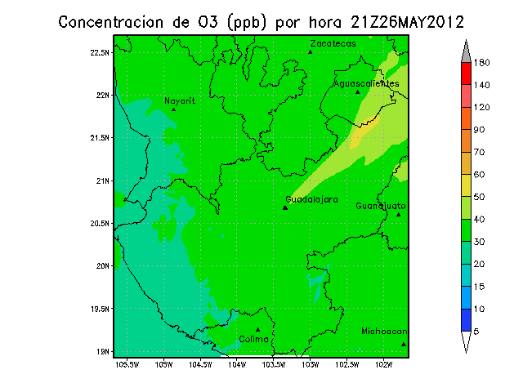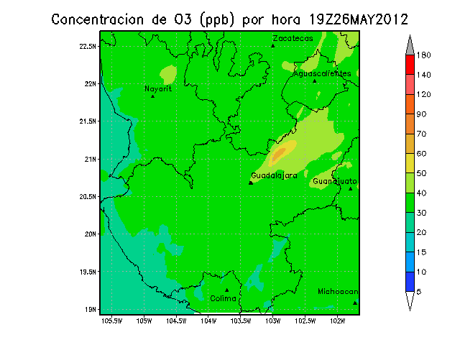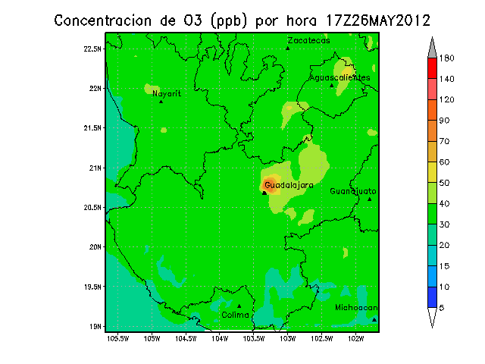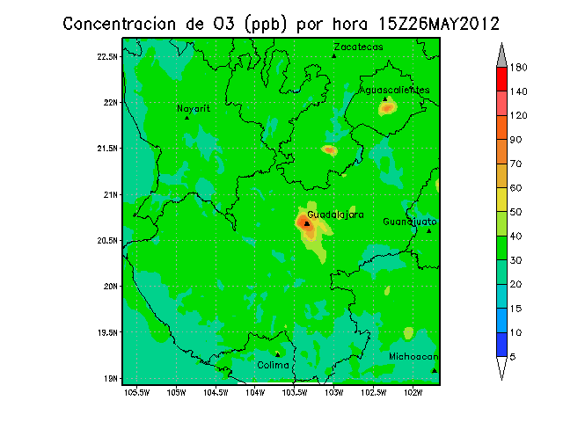

Figura 46. Concentración de ozono el 26 de mayo a las 09, 12, 15 y 18 hrs.

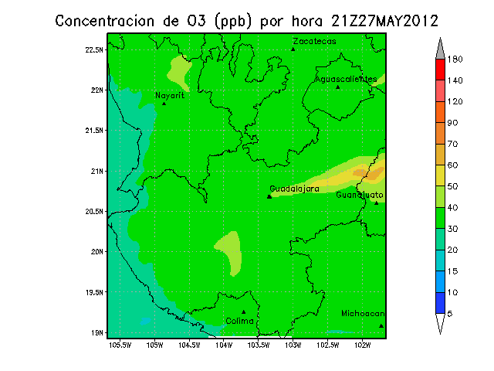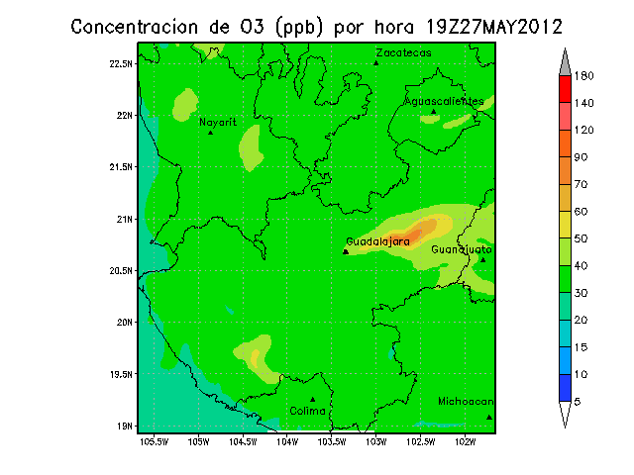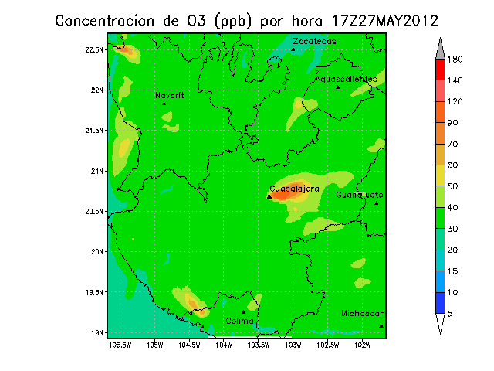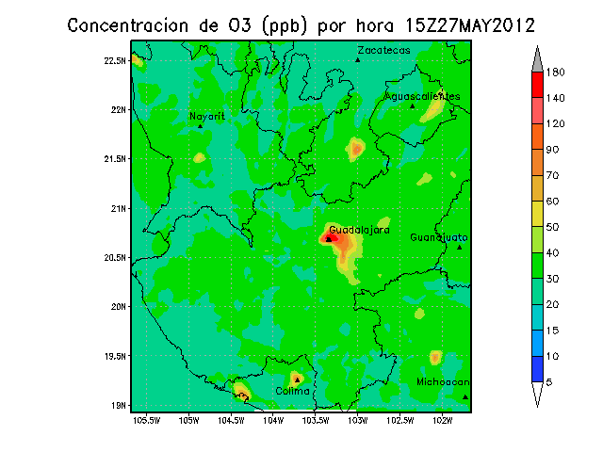

Figura 47. Concentración de ozono el 27 de mayo a las 09, 12, 15 y 18 hrs.

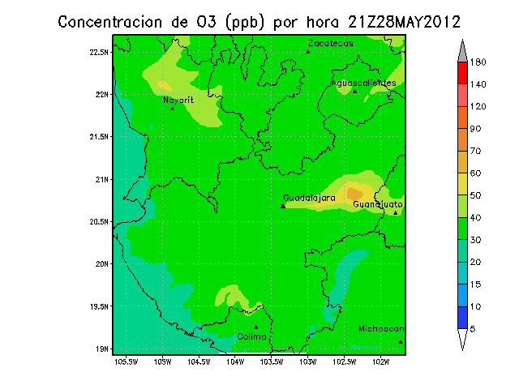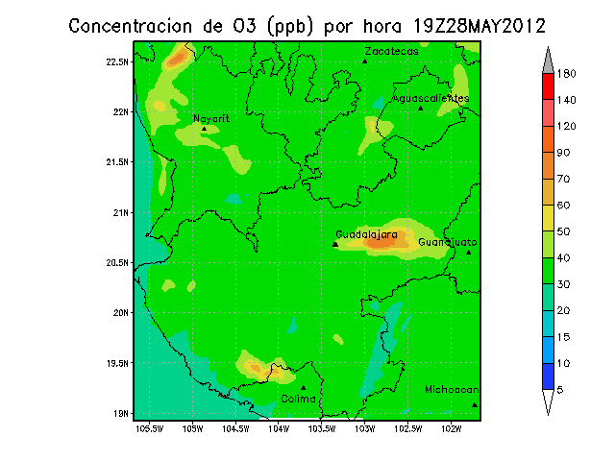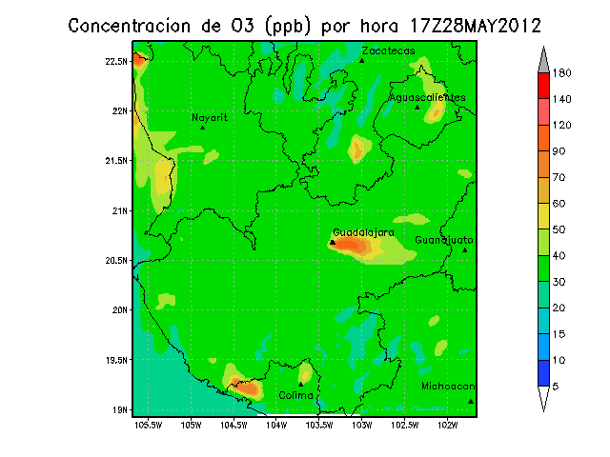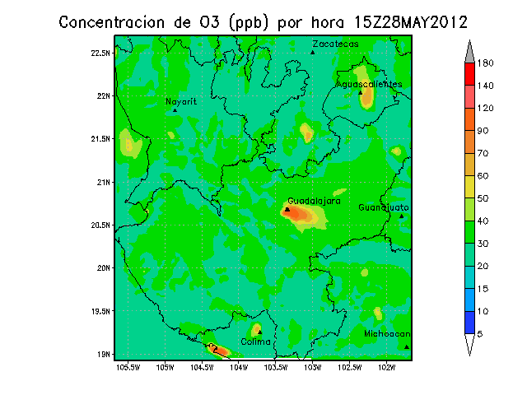

Figura 48. Concentración de ozono el 28 de mayo a las 09, 12, 15 y 18 hrs.

#### Monóxido de carbono (26 de mayo 2012)

Se puede observar en las figuras 49, 50, y 51.que las máximas concentraciones de CO se encuentran distribuidas en la ZMG, en Puerto y Nuevo Vallarta en los límites de Jalisco y Nayarit, La Zona Metropolitana de Aguascalientes (ZMAGS) y dentro del estado de Colima en Manzanillo. También se observa que los máximos de concentración se dan durante la madrugada, alrededor de la medianoche a las 6 am cuando empieza a reducir gradualmente y a partir de las 6 pm se obtienen concentraciones menores a las 300 ppb.

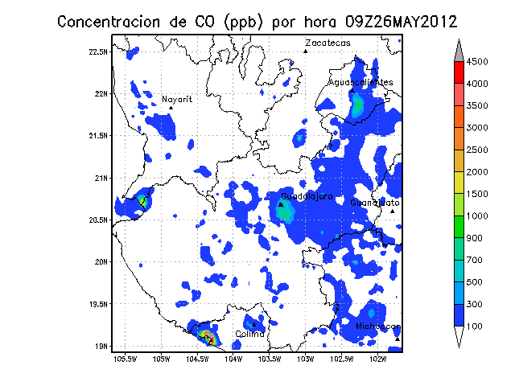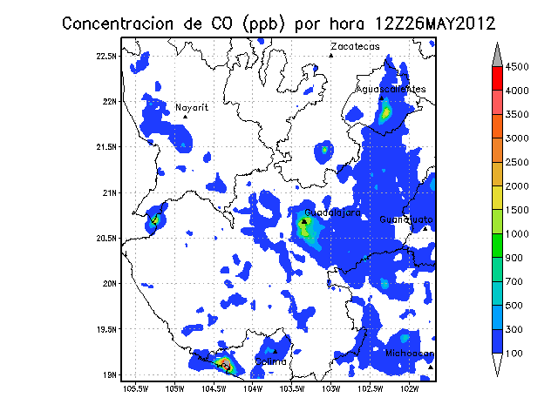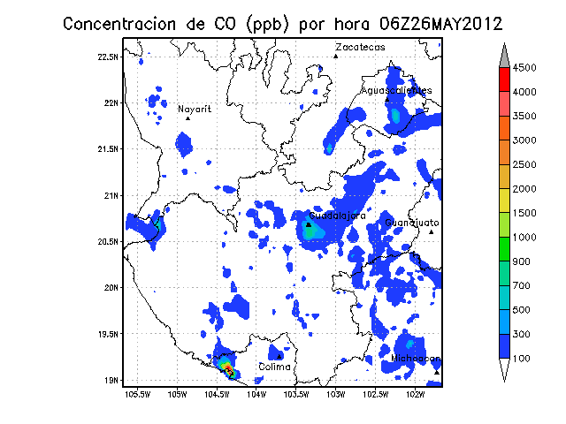

Figura 49. Concentración de CO a las 00, 03 y 06 hrs del 26 de mayo del 2012.

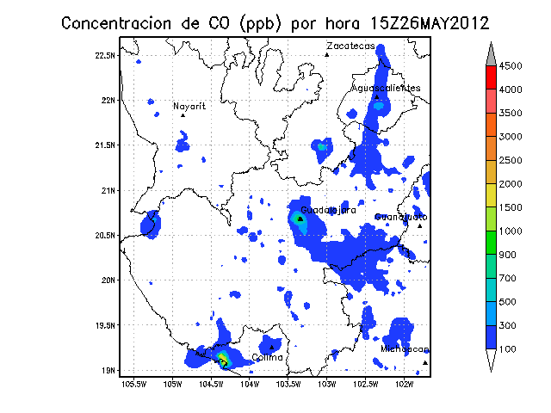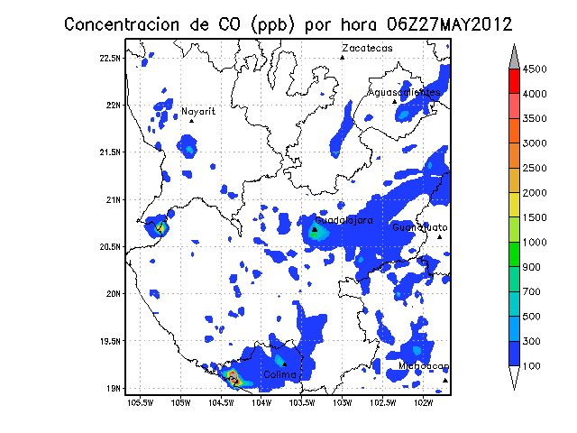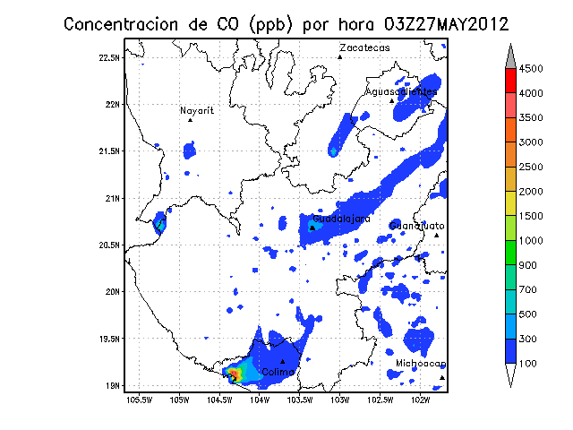



Figura 50. Concentración de CO a las 09, 12 y 15 hrs del 26 de mayo del 2012.

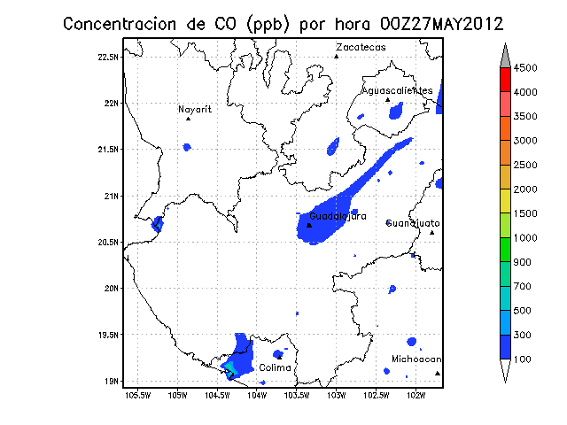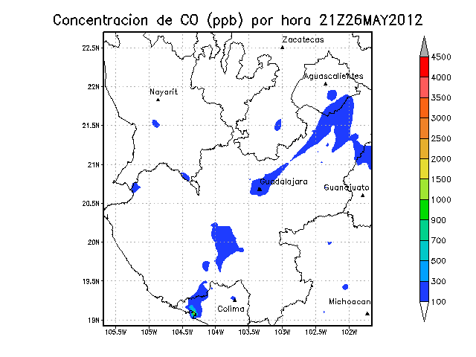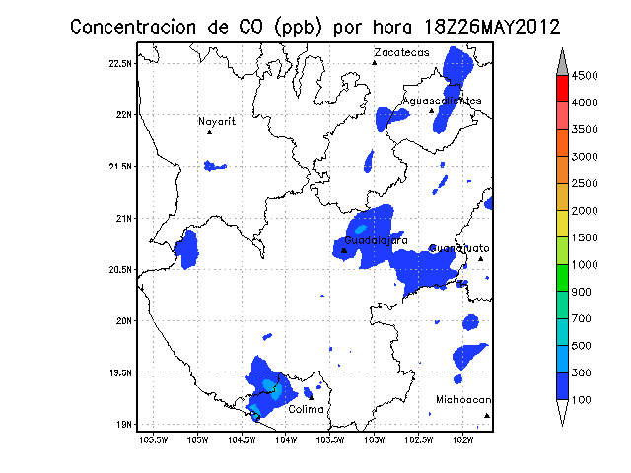

Figura 51. Concentración de CO a las 18, 21 y 00 hrs del 26 de mayo del 2012.

#### Dióxido de nitrógeno (26 de mayo del 2012)

La distribución del NO2 dentro del dominio se encuentra dentro de la ZMG, la ZMAGS, Manzanillo en Colima y Tuxpan en el estado de Nayarit y al igual que el CO se presentan las concentraciones máximas durante la medianoche a las 6 am, a partir de las 9 am la reducción es notable y en las horas 12-6 pm hay concentraciones menores a las 5 ppb (Figs. 52-54). En la noche se vuelve a elevar la concentración de NO2 lo cual también implica que se tiene un desfasamiento horario de las emisiones proporcionadas ya que WRF-Chem no logra reproducir las concentraciones observadas en las horas adecuadas.

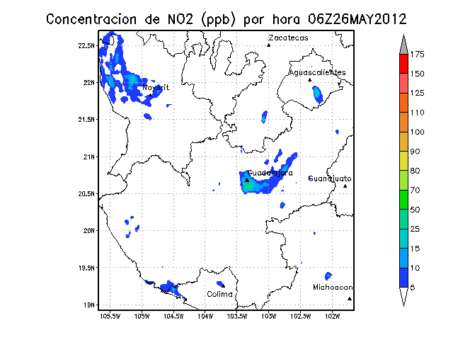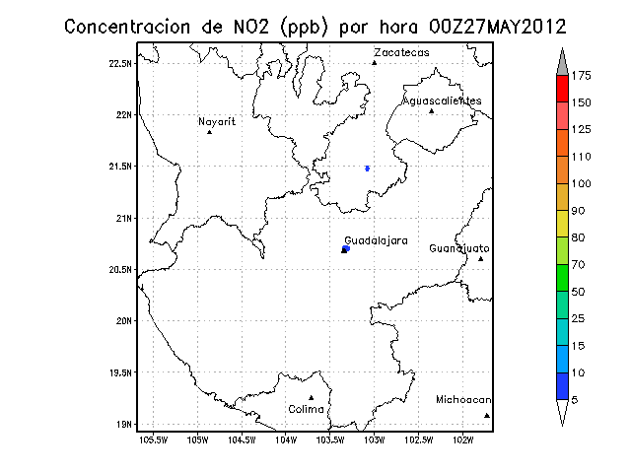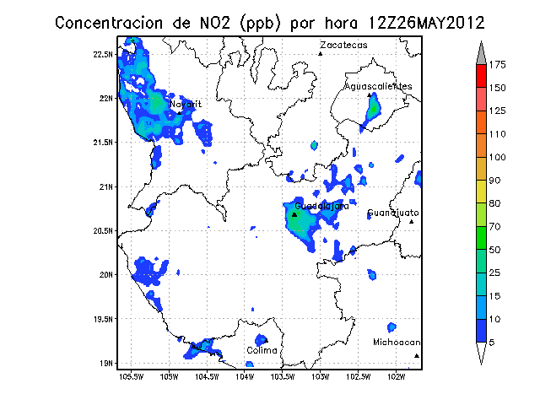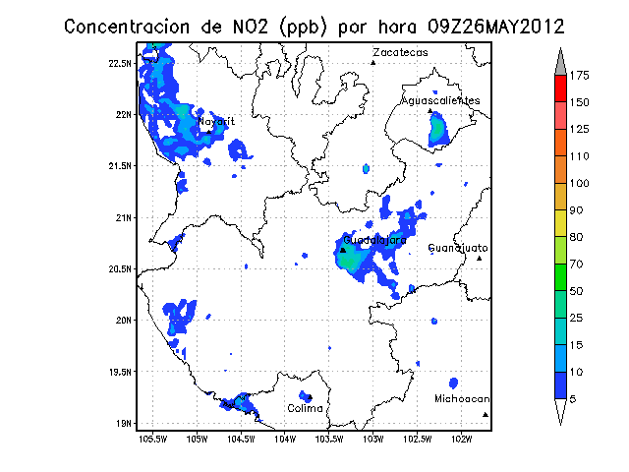

Figura 52. Concentración de NO2 a las 00, 03, 06 hrs del 26 de mayo del 2012.

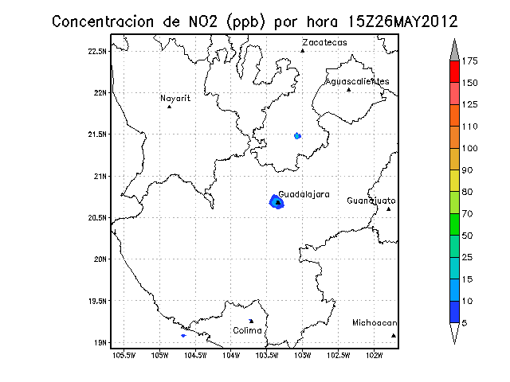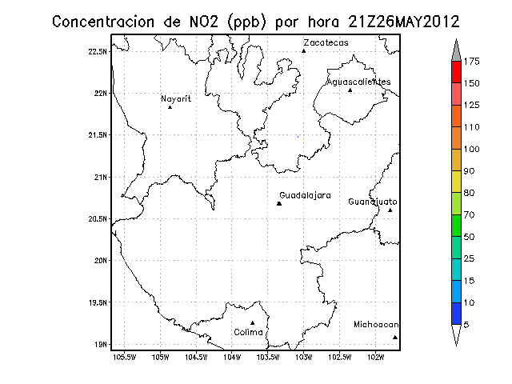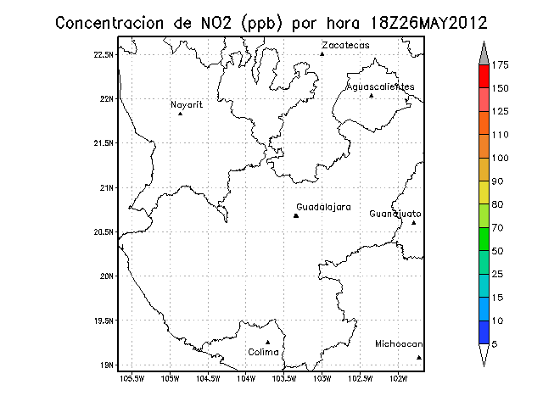

Figura 53. Concentración de NO2 a las 09, 12 y 15 hrs del 26 de mayo del 2012.

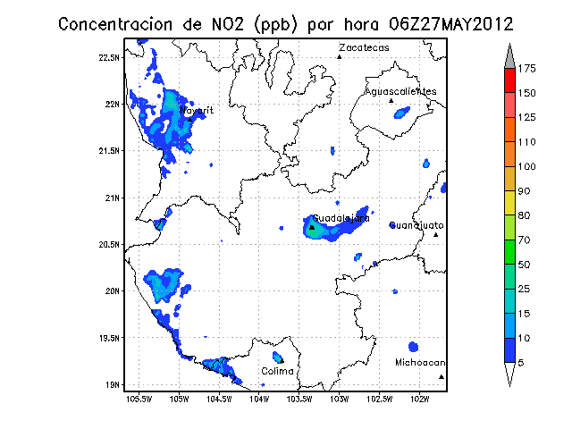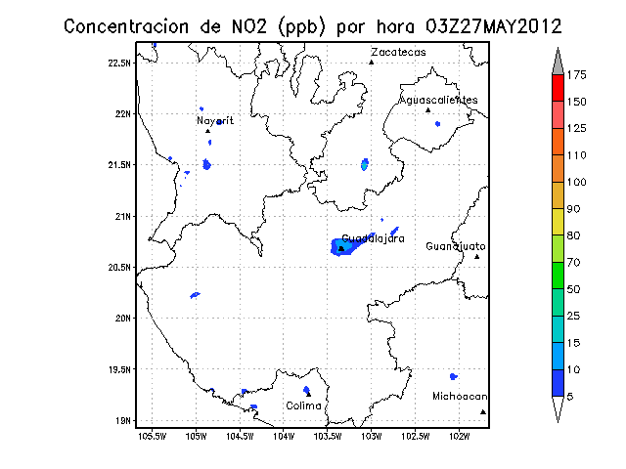

# CAPÍTULO 4. ANÁLISIS DE RESULTADOS

Los resultados de los indicadores estadísticos derivados de la implementación del modelo WRF-Chem en la ZMG se pueden observar en un resumen presentado en la tabla 10 dónde se encuentran los valores mínimos y máximos obtenidos para cada variable durante el periodo de estudio, así como la componente del RSMD con el valor más alto, lo cual nos indicaría el término con mayor influencia en los resultados de la modelación. Se puede observar que el desempeño de las variables meteorológicas de temperatura y humedad relativa se obtienen los valores de IC más altos seguidas de las especies químicas y por último las componentes del viento.

Tabla 9. Resumen de los valores obtenidos para los parámetros estadísticos utilizados.

|  |  |  |  |  |
| --- | --- | --- | --- | --- |
| **Variable** | **Indicador estadístico** | | | |
| **Rango**  **IC** | **Rango**  **Bias (%)** | **Rango**  **RSMD** | **Componente**  **RSMD** |
| Temperatura | 0.66 - 0.93 | -26 a 3 | 2 - 6 ºC | Sistemático |
| Humedad Relativa | 0.50 - 0.96 | -10 a 160 | 8 - 36 %HR | No sistemático |
| Dirección del viento | 0.11 - 0.97 | -76 a 590 | 44 - 206 ° | No sistemático |
| Velocidad del viento | 0.13 - 0.76 | -27 a 17688 | 2.4 - 6.5 m/s | No sistemático |
| Ozono | 0.09 - 0.80 | -51 a 516 | 13 - 35 ppb | No sistemático |
| Monóxido de carbono | 0.10 - 0.97 | -272a 149 | 226 - 1685 ppb | No sistemático |
| Dióxido de nitrógeno | 0.16 - 0.88 | -69 a 518 | 11 - 35 ppb | No sistemático |

En los resultados para la temperatura se encuentra una ligera subestimación del modelo (Fig. 55), es decir, el modelo obtiene temperaturas más bajas a las registradas en las estaciones. Se observa que las estaciones al norte (ATM y OBL) se obtienen los máximos valores de IC en promedio, con los valores más bajos en las estaciones del oeste (VAL, AGU), sur (MIR, LPI) y este (LDO y TLA).

Estas variaciones de temperatura entre las simulaciones y mediciones se le adjudican a los datos proporcionados al WRF-Chem que son los datos de re análisis NARR, de los cuales obtienen las variables meteorológicas para la simulación. Esto se puede observar con mayor detalle en el cálculo del RSMD sistemático y del no sistemático ya que la componente sistemática es mayor en la mayoría de los días simulados, sin embargo el día 25 de mayo, se encuentra que la componente no sistemática es mayor lo que implica que se debe a variaciones en las observaciones que WRF-Chem no puede reproducir, esto debido al cambio en el tiempo meteorológico ocasionado por el Huracán Bud.

Figura 55. Sesgo normalizado (bias) para temperatura por día y por estación de monitoreo.

Los resultados para la humedad relativa se encuentra que WRF-Chem sobreestima ésta variable y que, al igual que la temperatura, las estaciones con mejores IC en promedio fueron las localizadas al norte de la ZMG (OBL, CEN, ATM) y los IC menores se encuentran en las estaciones del sur (LPI) y este (LDO). Sin embargo se observa que en la mayoría de los días, incluyendo el 25 de mayo, el valor mayor se encuentra en la parte no sistemática del RSMD, lo cual indica que dicho error se le adjudica directamente a variaciones dentro de las observaciones que WRF-Chem no puede simular.

En los resultados para vientos, la variable de la dirección del viento es la que tiene los valores de IC más bajos en la mayoría de las estaciones y los días, exceptuando por Miravalle al sur de la ZMG, la cual presenta valores cercanos a la unidad mientras que las estaciones restantes obtienen, en promedio, valores de IC menores a 0.4. Con los resultados obtenidos con el sesgo normalizado se observa que la dirección del viento, en general, se encuentra sobreestimada por WRF-Chem en la mayoría de las estaciones y días. De acuerdo con los resultados de RSMD para dirección de viento se observa que la parte no sistemática es mayor, es decir, se debe a variaciones en las observaciones. La velocidad del viento se obtienen valores de IC ≤ 0.6, obteniendo los valores más altos en la estación CEN al norte, VAL al oeste, MIR al sur y OBL al noreste. Al analizar los resultados del RSMD se observa que la componente con valor más alto se encuentra en la parte no sistemática, al igual que en la dirección del viento, debido a variaciones en los datos observados que el modelo no puede reproducir y esto puede ser explicado debido a la topografía urbana que no está considerada a detalle dentro del modelo y a que WRF-Chem que no identifica dicha topografía por la resolución que se especifica para el dominio en celdas de 3 km.

Las especies químicas presentan resultados diversos, la concentración de ozono es la que obtiene índices de concordancia alrededor de 0.7, presentando una disminución considerable de los valores de IC el día 25 de mayo (valor mínimo de IC= 0.09), ya que, debido a la presencia del Huracán Bud, la química del WRF-Chem se vio afectada a causa de que la precipitación disuelve los nitritos presentes en la atmósfera y el modelo no los puede representar bajo el mecanismo RADM2, se requiere un mecanismo de reacción que considere la química acuosa como lo es el RACM, el cual se trata de un mecanismo más actualizado. Las reacciones heterogéneas y en fase acuosa tienen un fuerte efecto en la química gaseosa y deben ser incluidas en la fotoquímica atmosférica de los modelos (Seinfield, 1986) y los modelos de calidad del aire como WRF-Chem requieren mecanismos de reacción para calcular la concentración de las especies químicas atmosféricas, la concentración de ozono y otros contaminantes son determinados, a parte de las emisiones de óxidos de nitrógeno y COVs, también se ven influidas por la presencia de agua, deposición y condiciones meteorológicas (Stockwell, 1997).

En las series de tiempo obtenidas para el ozono, en las estaciones del norte ATM, CEN, OBL y VAL al oeste se tiende a sobreestimar la concentración calculada a partir del 25 de mayo, hasta el triple de la concentración observada. En la figura 56 se encuentra la tendencia de las especies químicas calculadas por WRF-Chem en la estación Vallarta (VAL) y se observa una tendencia similar en los resultados para el NO2, debido a que en la mayoría de las estaciones se tiene un pico de NO2 y CO previo al pico de ozono y especialmente durante los últimos tres días donde el O3 posee la mayor sobreestimación, lo que se puede inferir que la concentración de NO2 simulada es incorrecta debido a que se trata de un contaminante que, en su mayoría, se forma a partir de NO, las cuales son emisiones móviles al igual que el CO, por lo que el pico de NO2 debería presentarse después del pico de CO y no al mismo tiempo. Este factor puede estar influyendo en la concentración calculada de O3. Sin embargo se requiere un estudio complementario que contemple escenarios de NOx así como de COVs para determinar la influencia de cada uno considerando que ambos son precursores de ozono y la reacción para la producción de ozono troposférico no es lineal por lo que se tiene que determinar si es sensible a los cambios de COVs o NOx.

Figura 56. Concentraciones simuladas de O3, NO2 y CO del 22 al 28 de mayo del 2012.

En la figura 57 se observa la sobreestimación de la concentración en mayor grado a partir del 25 de mayo, ya que se observa en todas las estaciones y en el cual se obtiene un valor máximo en el sesgo normalizado del 500% para la estación CEN al norte, mientras que los días 22 y 23 de mayo se obtiene una ligera subestimación del modelo como se puede apreciar en la mayoría de las series de tiempo en las estaciones de la ZMG.

Estas variaciones se analizaron en base al RSMD sistemático y no sistemático, en el cual obtuvimos que en la mayoría de las fechas, incluyendo el 25 de mayo, el término no sistemático tiene un valor mayor, es decir, las variaciones en los datos de concentración de O3 no pueden ser reproducidos por el WRF-Chem.

Figura 57. Sesgo Normalizado (Bias) para ozono por día y estación de monitoreo.

Los resultados para el CO obtuvieron índices de concordancia con rangos de 0.35 a 0.75, siendo la estación LDO al Este con el valor de IC más alto, mientras que los valores más bajos se presentaron en las estaciones TLA y VAL localizadas al este y oeste de la ZMG, esto puede indicar que las estaciones en el centro y norte de la ZMG se tiene una mejor distribución de emisiones a diferencia de las estaciones en la periferia.

En los resultados de las series de tiempo se observa el desfasamiento de los picos de concentración lo cual indica que se debe revisar la distribución temporal de CO, es decir, las fuentes que lo emiten y la cantidad por hora. El cálculo del sesgo normalizado (Fig. 58) nos indica que en la mitad de las estaciones el modelo está subestimado en ATM, AGU, LPI, y TLA mientras que las restantes se encuentras sobreestimadas, no hay una clara tendencia del sesgo normalizado por día.

Figura 58. Sesgo normalizado (bias) para CO por día y estación de monitoreo.

La última variable analizada, NO2, de acuerdo con los resultados de IC, en promedio se obtienen valores en un rango de 0.26 a 0.74, siendo la estación ATM la del valor máximo mientras que LDO al este con el menor IC. Se observó que en las series de tiempo, al igual que el CO, existe un desfasamiento horario de las concentraciones de NO2 lo que indica que se debe revisar la distribución temporal de las emisiones dentro del inventario.

El cálculo del sesgo normalizado obtuvo resultados que indican que hay una sobreestimación, hasta del 500% (Fig. 59), en la mayoría de las estaciones y días, sin embargo, el 26 de mayo hay una disminución en éste indicador estadístico, el cual coincide con el día que se tuvo mejor IC para esta variable, se trata de un fin de semana lo cual indica que en los días laborales se tiene una subestimación de las emisiones de los NOx.

Figura 59. Sesgo normalizado (bias) para NO2 por día y estación de monitoreo.

Con respecto a los resultados obtenidos de RSMD, el valor del término no sistemático tuvo mayor influencia en la mayoría de las estaciones y días, lo cual puede indicar que el error se encuentra en las variaciones de las observaciones que WRF-Chem no reproduce con eficacia, sin embargo, cuando se analizan las series de tiempo se observa que CO y NO2 siguen un perfil semejante por tratarse de emisiones de fuentes móviles, pero si éstas se encuentran distribuidas incorrectamente tanto en tiempo como en espacio no pueden ser simuladas correctamente y presentan desfases temporales.

# CAPÍTULO 5. CONCLUSIONES

El modelo acoplado WRF-Chem fue aplicado al estado de Jalisco con el objetivo de simular las concentraciones de ozono principalmente, considerando que es uno de los contaminantes que constantemente rebasan los límites de la norma de calidad del aire, así como otras especies químicas y variables meteorológicas para analizar la distribución y evolución de dichas variables dentro del periodo del 22 al 28 de mayo del 2012 debido a la campaña de monitoreo que se llevó a cabo por la Universidad de Ehime, Japón en cooperación con el Instituto Nacional de Ecología y Cambio Climático.

Se realizó la conversión del inventario nacional de emisiones 2005 en formato adecuado para WRF-Chem, lo que conllevó realizar la distribución espacial y temporal de las fuentes que emiten las especies químicas en las celdas del dominio que comprendió a los estados de Aguascalientes, Colima, Guanajuato, Michoacán, Nayarit y Zacatecas . El inventario de emisiones es parte fundamental para llevar a cabo la ejecución del WRF-Chem y aunado a la meteorología de la región se obtuvieron los resultados de la calidad del aire en la región de estudio.

De acuerdo con los resultados obtenidos, especialmente para NO2 y CO, se concluye que se debe revisar la distribución de la emisiones de estos contaminantes debido a que en las series de tiempo y en mapas de concentración no se representaron correctamente las concentraciones de NO2 y CO o bien hay fuentes que se están sobreestimando como pueden ser las fuentes móviles las cuales están influyendo en la calidad del aire de la región y en la simulación hecha por el modelo.

Se observó que la representación de los picos de concentración de ozono simulados por WRF-Chem tienen una tendencia similar a la curva característica de producción de ozono durante las horas de luz, sin embargo, se encuentra con un desfase temporal y no reproduce la magnitud de los máximos observados ya que los está sobreestimando en la mayoría de las estaciones, especialmente en las estaciones del norte, sin embargo no se puede adjudicar un sólo precursor de ozono ya que la reacción no es lineal por lo que se requiere llevar a cabo escenarios de reducción que contemplen ambos precursores de ozono y determinar su influencia en la producción de éste.

Se encontró que el diagnóstico del impacto ambiental de la contaminación de la ZMG podría ser no sólo es local sino que tiene un impacto ambiental en otros estados, específicamente los estados al Este y Noreste como son Guanajuato, Aguascalientes y Zacatecas, como se observó en los mapas obtenidos de distribución de concentración de ozono. La trayectoria de los contaminantes depende de la dirección y velocidad del viento, la cual se presenta en la mayoría de los días simulados de suroeste a noreste. Se recomendaría revisar los datos de monitoreo en estas regiones y fechas para confirmar aumentos en la concentración de O3.

En general, el modelo tiene un desempeño regular para la simulación de las variables estudiadas, no obstante puede ser mejorado con adecuaciones al inventario de emisiones. En el periodo analizado hubo factores externos que influyeron en el desempeño del modelo como lo fue el Huracán Bud, que afectó notablemente el cálculo de la concentración de ozono ya que al presentarse precipitación dentro del dominio, el ozono disminuyó en las estaciones, sin embargo WRF-Chem no calculó correctamente esta disminución lo cual indica que se tiene que estudiar más a fondo el tipo mecanismo de reacción utilizado para poder llevar a cabo una simulación que contemple la precipitación y calcule la química correctamente así como la revisión de la distribución de las emisiones de los precursores de ozono.

El INEM es una herramienta fundamental para la modelación de la calidad del aire en el país, sin embargo para tener una mayor precisión en las emisiones proporcionadas al modelo, sería recomendable tener un inventario de emisiones actualizado y a nivel estatal para mayor. Otro factor para mejorar los inventarios para modelación son los códigos SCC que fueron usados para la especiación así como para la distribución temporal de las emisiones dependiendo del tipo de fuente, estos códigos son adecuados para emisiones en Estados Unidos y sólo se adaptan para su uso en México debido a que se cuenta con éstos códigos especializados para los tipos de fuentes en el país.

De acuerdo con la evaluación del modelo con indicadores estadísticos en cada una de las estaciones de monitoreo dentro de la Zona Metropolitana de Guadalajara, Jalisco se determinó que los valores de éstos indicadores representan un desempeño regular por lo que éste modelo puede ser usado a futuro, mejorando la distribución del inventario así como los mecanismos de reacción adecuados para poder aplicar simulaciones con escenarios de reducción para una futura política ambiental que ayude a mitigar el problema de la contaminación en la ZMG.

En los resultados se observa que la distribución de las estaciones en la red de monitoreo es adecuada debido a que se encuentra en los municipios con mayor población y contaminación del estado, sin embargo puede ser mejorada, en cuanto a aseguramiento de la calidad de los equipos de monitoreo y validación de datos puesto que en la evaluación de la red en el periodo 2007-2009, se encontró que la RAMAG no cumple con algunos de los parámetros necesarios y su desempeño global fue bajo. Debido a estos resultados se realizó una inversión para la mejora de la red en la ZMG en el año 2013 en la cual reactivaron y se les realizó el mantenimiento requerido para su buen funcionamiento (INECC, 2014). De acuerdo con los resultados se puede recomendar la implementación estaciones de monitoreo al este de la ZMG debido a que en los días del caso de estudio se observó que los vientos tienden a transportar la contaminación de la ZMG a los estados aledaños al Norte y Este del estado de Jalisco y así conocer la concentración de contaminantes que afectan la calidad del aire en otras regiones así como estaciones al sur del estado ya que se observa que contaminación del estado de Colima se transporta hacia Jalisco a causa de los vientos. Sin embargo no se puede asegurar que la tendencia del transporte de contaminantes sea constante durante el año por lo que se recomendaría hacer una modelación anual o bien por estacionalidad para analizar si es posible determinar un patrón que ayude en la toma de decisiones sobre futuras estaciones de monitoreo.

En éste trabajo, como parte de los primeros esfuerzos por pronosticar la calidad del aire en la ZMG, se encuentran áreas de oportunidad que mejorar en cuanto a la actualización de datos de inventario, resolución del modelo, entre otros. Sin embargo se puede considerar éste estudio como antecedente para la implementación de un sistema de pronóstico de la calidad del aire en la ZMG, con los ajustes y correcciones necesarias puede ser una herramienta útil en la toma de decisiones en cuanto a la calidad del aire y medidas de prevención y provea de información a la comunidad mediante avisos de pre contingencia en la página web, redes sociales e incluso aplicaciones móviles que informen a la comunidad sobre la calidad del aire esperada en cierto momento.

# 6.- REFERENCIAS

An evaluation of the FAST J photolysis model for predicting nitrogen dioxide photolysis rates under clear and cloudy conditions. Atmos. Environ., 38, 3393-3403

Barker, D., X.-Y. Huang, Z. Liu, T. Auligné, X. Zhang, S. Rugg, R. Ajjaji, A. Bourgeois, J. Bray, Y. Chen, M. Demirtas, Y.-R. Guo, T. Henderson, W. Huang, H.-C. Lin, J., Michalakes, S. Rizvi, and X. Zhang, 2012: The Weather Research and Forecasting Model's Community Variational/Ensemble Data Assimilation System: WRFDA. Bull. Amer.Meteor. Soc., 93, 831–843.

Barnard, J.C., E.G. Chapman, J.D. Fast, J.R. Schmelzer, J.R. Schlusser, and R.E. Shetter, 2004:

Bell, Michelle L. Peng, Roger D. Dominici, Francesca, The exposure-response curve for ozone and risk of mortality and the adequacy of current ozone regulations, Environmental Health Perspectives Vol. 114, 2006, pp. 532-536

Borja-Aburto, V H Loomis, D P Bangdiwala, S I Shy, C M Rascon-Pacheco, R A. Ozone, suspended particulates, and daily mortality in Mexico City. American journal of epidemiology vol. 145, 1997, pp. 258-268.

Colectivo Ecologista Jalisco A.C.., 2012, Inventario Ciudadano de Emisiones Vehiculares 2012.

Comisión Nacional Forestal, 2012, Reporte semanal de resultados de incendios forestales 2011.

Commission for Environmental Cooperation, 2008, The North American Mosaic, An overview of Key Environmental Issues.

Coordinación General del Servicio Meteorológico Nacional. Temporada 2012 de ciclones tropicales. Consultado el 15 de noviembre 2014. Disponible en: <http://smn.cna.gob.mx/ciclones/tempo2012/pacifico/Bud-p2012.pdf>

Davydova-Belitskaya, V., Yu.N. Skiba, S.N. Bulgakov y A. Martínez (2001). “Modelación matemática de los niveles de contaminación en la Cd. de Guadalajara, Jal., México. Parte II: Modelo numérico de transporte de contaminantes y su adjunto”. *Rev. Int. Contam. Ambient.* 17, 97-107.

Developmental Tested Center, 2008: MET: Version 1.1 Model Evaluation Tools Users Guide. Consultado el 20 de abril del 2014. Disponible en: http://www.dtcenter.org/met/users/docs/overview.php

Environmental Protection Agency 2005. Source Clasification Code deifnitions: Disponible en: <http://www.epa.gov/ttn/chief/net/2005inventory.html> ultima vez visitado 30 dic 2014

Environmental Protection Agency, 2015. National Ambient Air Quality Standards (NAAQS). Consultado el 10 de febrero del 2015. Disponible en: http://www.epa.gov/air/criteria.html

Gery, W.G., G.Z. Whitten, J.P. Killius, and MC. Dodge, 1989, A Photochemical Mechanism for Urban and Regional Scale Computer Modeling, J. Geophys. Res, Vol. 94, No. D10, pp. 12,925-12 956.

Grid Analysis and Display System (GrADS) Disponible en: <http://iges.org/grads/> ultima vez visitado 30 dic 2014

Ground Level ozone, Environmental Protection Agency. Consultado el 20 de abril del 2014. Disponible en: <http://www.epa.gov/airquality/ozonepollution/basic.html>

Huang, X.Y., Q. Xiao, D.M. Barker, X. Zhang, J. Michalakes, W. Huang, T. Henderson, J. Bray, Y. Chen, Z. Ma, J. Dudhia, Y. Guo, X. Zhang, D.J. Won, H.C. Lin, and Y.H., Kuo, 2009: Four-Dimensional Variational Data Assimilation for WRF: Formulation and Preliminary Results. Mon. Wea. Rev., 137, 299–314.

Instituto Nacional de Estadística y Geografía, 2012. Delimitación de Zonas metropolitanas de México 2010.

Instituto Nacional de Ecología y Cambio Climático (INECC), 2014, PROYECTO “ACCIONES PARA EL FORTALECIMIENTO DE LOS SISTEMAS DE MONITOREO DE CONTAMINANTES ATMOSFÉRICOS”, Reporte final. Disponible en : <http://www.inecc.gob.mx/descargas/calaire/719.pdf>.

Consultado el : 02 de octubre de 2015.

Kumar, Anikender, Rincón, Alexander, Rojas, Néstor, 2010, Application of WRF-Chem model to simulate ozone concentration over Bogota Key words : WRF-Chem , Air Quality Modeling , Ozone , Bogota Model Description and Evaluation Episode Selection WRF-Chem Model Configuration, pp. 1-6.

Ley estatal del equilibrio ecológico y la protección al ambiente, 1999. Consultado el 16 de mayo del 2014. Disponible en: http://info.jalisco.gob.mx/sites/default/files/leyes/ley\_estatal\_del\_equilibrio\_ecologico\_y\_la\_proteccion\_al\_ambiente.pdf

Ley General del Equilibrio Ecológico y la Protección al Ambiente, Diario Oficial de la Federación. Consultado el 12 de abril del 2014. Disponible en: <http://www.diputados.gob.mx/LeyesBiblio/pdf/148.pdf>

Loomis, D P, Borja-Aburto, V H, Bangdiwala, S I, Shy, C M, Ozone exposure and daily mortality in Mexico City: a time-series analysis, 1996, Res Rep Health Eff Inst, pp.1-45.

Madronich, S. and S. Flocke, 1998, The role of solar radiation in atmospheric chemistry, in Handbook of Environmental Chemistry (P. Boule, ed.), Springer\_Verlag, Heidelberg, pp. 1-26.

Madronich, S., 1987: Photodissociation in the atmosphere, 1, actinic flux and the effects of ground reflections and clouds. J. of Geophys. Res., 92, 9740–9752.

Mendoza, Alberto y García, Marisa R.. Aplicación de un modelo de calidad del aire de segunda generación a la zona metropolitana de Guadalajara, México. *Rev. Int. Contam. Ambient* [online]. 2009, vol.25, n.2 [citado 2014-12-30], pp. 73-85.

Mesinger, Fedor, DiMego, Geoff, Kalnay, Eugenia, Mitchell, Kenneth, Shafran, Perry C., Ebisuzaki, Wesley, Jović, Dušan, Woollen, Jack, Rogers, Eric, Berbery, Ernesto H., Ek, Michael B., Fan, Yun, Grumbine, Robert, Higgins, Wayne, Li, Hong, Lin, Ying, Manikin, Geoff, Parrish, David, Shi, Wei, 2006, North American regional reanalysis, Bulletin of the American Meteorological Society, Vol 87, pp. 343-360.

National Centers for Environmental Prediction/National Weather Service/NOAA/U.S. Department of Commerce. 2005, updated monthly. NCEP North American Regional Reanalysis (NARR). Research Data Archive at the National Center for Atmospheric Research, Computational and Information Systems Laboratory. Disponible en: http://rda.ucar.edu/datasets/ds608.0/.

NCAR Command Language. Consultado el 5 de diciembre del 2014. Disponible en: http://www.ncl.ucar.edu

NetCDF Overview. Consultado el 11 de abril del 2013. Disponible en: [https://www.unidata.ucar.edu/software/netcdf/docs/index.html#netcdf\_credits](https://www.unidata.ucar.edu/software/netcdf/docs/index.html" \l "netcdf_credits)

Organización Mundial de la Salud, 2014, Calidad del aire exterior. Consultado el 08 de noviembre del 2014. Disponible en: http://www.who.int/mediacentre/factsheets/fs313/es/

Panoply NASA disponible en: <http://www.giss.nasa.gov/tools/panoply/> Ultima vez visitado 30 dic 2014.

Pusede, S. E., Cohen, R. C., 2012, On the observed response of ozone to NOx and VOC reactivity reductions in San Joaquin Valley California 1995-present, Atmospheric Chemistry and Physics, Vol. 12, pp. 8323-8339.

Secretaria de medio ambiente y desarrollo territorial, 2014. Características Red de monitoreo. Consultado el 10 de diciembre del 2014. Disponible en: <http://siga.jalisco.gob.mx/aire/Infra.html>

Seinfeld, J. H., Atmospheric Chemistry and Physics of Air Pollution, John Wiley, New York, 1986.

SEMADET, 2014, Inventario de Emisiones de Contaminantes Criterio del Estado de Jalisco 2008.

SEMARNAT, PROAire Jalisco 2011-2020

SSA (1993). Norma Oficial Mexicana NOM-020-SSA1-1993. Criterio para evaluar el valor limite permisible para la concentración de Ozono (O3) de la calidad del aire ambiente. Criterio para evaluar la calidad del aire. Secretaría de Salud. Diario Oficial de la Federación. 11 de Noviembre de 1993.

SSA (1993). Norma Oficial Mexicana NOM-021-SSA1-1993. Criterio para evaluar la calidad del aire ambiente con respecto al monóxido de carbono (CO). Valor permisible para la concentración de monóxido de carbono (CO) en el aire ambiente como medida de protección a la salud de la población. Secretaria de Salud. Diario Oficial de la Federación. 11 de Noviembre de 1993.

SSA (1993). Norma Oficial Mexicana NOM-023-SSA1-1993. Criterio para evaluar la calidad del aire ambiente con respecto al bióxido de nitrógeno (NO2). Valor normado para la concentración de bióxido de nitrógeno (NO2) en el aire ambiente como medida de protección a la salud de la población. Secretaría de Salud. Diario Oficial de la Federación. 11 de Noviembre de 1993.

SSA (2010). Norma Oficial Mexicana NOM-022-SSA1-2010. Criterio para evaluar la calidad del aire ambiente con respecto al dióxido de azufre (SO2). Valor normado para la concentración de dióxido de azufre (SO2) en el aire ambiente, como medida de protección a la salud de la población. Secretaría de Salud. Diario Oficial de la Federación. 8 de Septiembre de 2010.

Stockwell, R.W, F. Kirchner, and M. Kuhn, 1997, A new mechanism for regional atmospheric chemistry modeling, Journal of Geophysical Research. D. (Atmospheres), 102, 15847-25879.

Stockwell, R.W., P. Middleton, and J. Chang, 1990, The Second Generation Regional Acid Deposition Model Chemical Mechanisms for Regional Air Quality Modeling, J. Geophys. Res, Vol.95, No. D10, pp. 16,343-16,367

Tesche, T. W., 1989, Improvement of procedures for evaluating photochemical models.

Tie, Xuexi Madronich, Sasha Li, GuoHui Ying, Zhuming Zhang, Renyi Garcia, Agustin R. Lee-Taylor, Julia Liu, Yubao, Characterizations of chemical oxidants in Mexico City: A regional chemical dynamical model (WRF-Chem) study, Atmospheric Environment, 2007, pp. 1989-2008.

West, J. Jason, Zavala, Miguel A., Molina, Luisa T., Molina, Mario J., San Martini, Federico, McRae, Gregory J., Sosa-Iglesias, Gustavo, Arriaga-Colina, Jose Luis, 2004, Modeling ozone photochemistry and evaluation of hydrocarbon emissions in the Mexico City metropolitan area, Journal of Geophysical Research D: Atmospheres, Vol. 109

Willmott C. J., Ackleson S. G., Davis R. E., Feddema J. J., Klink K. M., Legates D. R., O’ Donnell J., and Rowe M. C., 1985. Statics for the Evaluation and Comparison of Models. J. Geophys. Res. 90, 8995-9005.

Wood, E. C., Herndon, S. C., Onasch, T. B., Kroll, J. H., Canagaratna, M. R., Kolb, C. E., Worsnop, D. R., Neuman, J. A., Seila, R., Zavala, M., Knighton, W. B., 2009, A case study of ozone production, nitrogen oxides, and the radical budget in Mexico City, Atmospheric Chemistry and Physics, Vol. 9, pp. 2499-2516.

Ying, Zhuming, Tie, Xuexi, Li, Guohui, 2009, Sensitivity of ozone concentrations to diurnal variations of surface emissions in Mexico City: A WRF/Chem modeling study, Atmospheric Environment, Vol. 43, pp. 851-859.

Zaveri R.A., and L.K. Peters. 1999: A New Lumped Structure Photochemical Mechanism for LargeScale Applications. Journal of Geophysical Research. D. (Atmospheres),104,30387-30415.

# 7. ANEXO

## 7.1. IMECA.

La escala del Índice Metropolitano de la Calidad del Aire (IMECA) está ajustada a los límites máximos permisibles de las normas oficiales para cada contaminante, es decir, si el valor IMECA llega a 100 para cualquier contaminante criterio, denota que la concentración del contaminante llegó al límite máximo permisible establecido en las normas oficiales de salud (SEMARNAT, 2014). Esta escala es muy útil para homologar la situación de los contaminantes en el aire ambiente en el transcurso del día. En la figura 60 se muestra la equivalencia entre la escala IMECA y las concentraciones de cada contaminante.

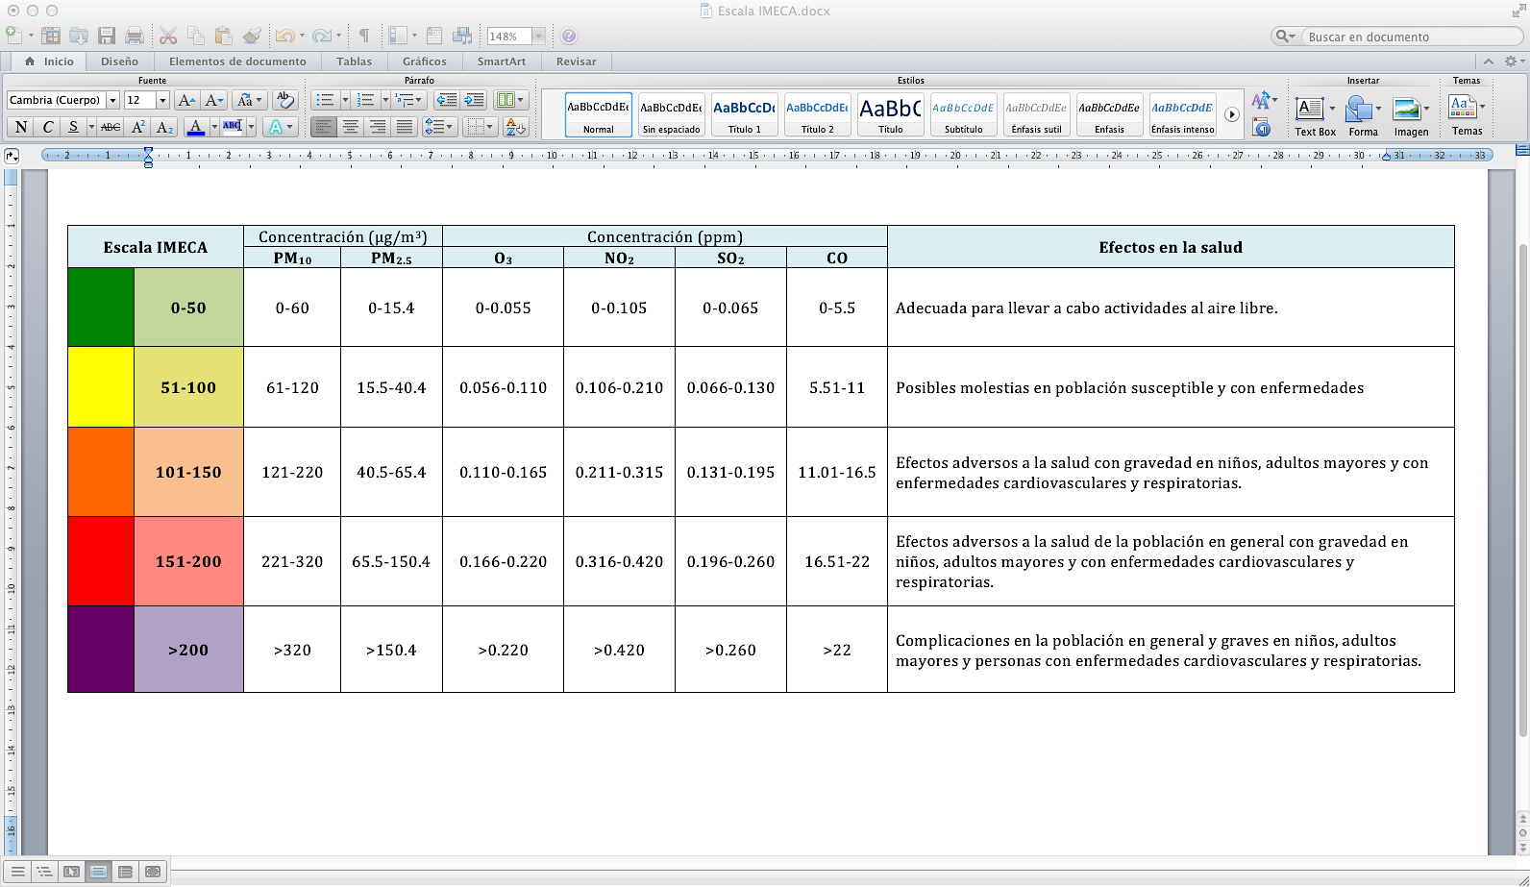

Figura 60. Escala IMECA y relación con contaminantes criterio.

## 7.2. NORMATIVIDAD.

El mejoramiento de la calidad del aire se basa, a nivel federal, en la ley general del equilibrio ecológico y la protección al ambiente (LGEEPA) con sus reglamentos y normas oficiales (NOM).

Dentro de la LGEEPA, en el artículo 7 establece las atribuciones estatales en materia ambiental como son la formulación, conducción, y evaluación de la política ambiental estatal, la prevención y control de contaminación atmosférica generada por las diversas fuentes (fijas y móviles) así como la formulación y ejecución de programas para la protección al ambiente (Diario Oficial de la Federación, 2014). A nivel estatal, Jalisco cuenta con la Ley Estatal de Equilibrio Ecológico y la Protección al ambiente del Estado de Jalisco (LEEEPA) y en su artículo 71 y 72 establece la necesidad de reducir y controlar a las fuentes fijas y móviles de jurisdicción local para asegurar una calidad del aire satisfactoria para la población y el equilibrio ecológico así como fijar las facultades de la Secretaria de Medio Ambiente y Desarrollo Territorial (SEMADET) y gobiernos municipales en materia de contaminación atmosférica, para llevar a cabo acciones de prevención y control de contaminación en zonas de jurisdicción local, formación del inventario de fuentes fijas, establecimiento y operación de sistemas de monitoreo atmosférico así como de sistemas de verificación de emisiones de fuentes fijas y móviles dentro del Estado (Ley estatal del equilibrio ecológico y la protección al ambiente, 1999).

La Secretaría de Salud (SSA) implementó estatutos que limitan la concentración de los contaminantes criterio , estos límites máximos permisibles se basan en las concentraciones que afectan la salud de la población en general. Sin embargo, la Organización Mundial de la Salud (OMS) ha implementado directrices sobre la calidad del aire, las cuales contrastan con las normas oficiales mexicanas y marcan límites para contaminantes criterio, así como las afecciones a la salud.

Las guías de calidad del aire de la OMS se basan en el conjunto de pruebas científicas relativas a la contaminación del aire y las consecuencias para la salud. Las normas de calidad del aire para la protección de la salud, su elaboración y actualización es responsabilidad de la Secretaria de Salud. En cuanto a las NOM que regulan las emisiones de contaminantes provenientes de fuentes fijas, móviles y su medición son tarea de la Secretaría de Medio Ambiente y Recursos Naturales (SEMARNAT).

En la tabla 2 se muestra la comparación de las concentraciones límite entre la SSA y la OMS.

Tabla 10. Normatividad de calidad del aire, Secretaría de Salud (2014) y Organización mundial de la salud (2005).

|  |  |  |
| --- | --- | --- |
| **CONTAMINANTE CRITETRIO** | **SECRETARÍA DE SALUD** | **ORGANIZACIÓN MUNDIAL DE LA SALUD** |
| **PM2.5** | **NOM-025-SSA1-1993**  15 µg/m3 promedio anual  65 µg/m3 promedio 24 h.  **NOM-025-SSA1-2014**  12 µg/m3 promedio anual  45 µg/m3 promedio de 24 h. | 10 µg/m3 media anual.  25 µg/m3 media en 24 h. |
| **PM10** | **NOM-025-SSA1-1993**  50 µg/m3 promedio anual  120 µg/m3 promedio 24 h.  **NOM-025-SSA1-2014**  40 µg/m3 promedio anual  75 µg/m3 promedio 24 h. | 20 µg/m3 media anual  50 µg/m3 media en 24 h. |
| **O3** | **NOM-020-SSA1-1993**  245 µg/m3 promedio horario  178 µg/m3 promedio 8 h.  **NOM-020-SSA-2014**  212 µg/m3 promedio horario  156 µg/m3 promedio móvil 8 h | 100 µg/m3 media 8 h |
| **NO2** | **NOM-023-SSA1-1993**  448 µg/m3 promedio horario | 40 µg/m3 media anual  200 µg/m3 media de una hora |
| **SO2** | **NOM-022-SSA1-2010**  74 µg/m3 promedio anual  327 µg/m3 promedio 24 h  594 µg/m3 promedio horario | 20 µg/m3 media 24 h  500 µg/m3 media de 10 minutos |

## 7.3. PARAMETRIZACIÓN DEL MODELO WRF-CHEM.

&time\_control

run\_days = 0,

run\_hours = 240,

run\_minutes = 0,

run\_seconds = 0,

start\_year = 2012, 2000, 2000,

start\_month = 05, 01, 01,

start\_day = 20, 24, 24,

start\_hour = 00, 12, 12,

start\_minute = 00, 00, 00,

start\_second = 00, 00, 00,

end\_year = 2012, 2000, 2000,

end\_month = 05, 01, 01,

end\_day = 30, 25, 25,

end\_hour = 00, 12, 12,

end\_minute = 00, 00, 00,

end\_second = 00, 00, 00,

interval\_seconds = 10800

input\_from\_file = .true.,.true.,.true.,

history\_interval = 60, 60, 60,

frames\_per\_outfile = 1, 1000, 1000,

restart = .false.,

restart\_interval = 5000,

io\_form\_history = 2

io\_form\_restart = 2

io\_form\_input = 2

io\_form\_boundary = 2

io\_form\_auxinput4 = 2

io\_form\_auxinput5 = 2

auxinput5\_interval\_m = 60, 60, 60

auxinput4\_interval = 360, 360, 360,

auxinput1\_inname = "met\_em.d<domain>.<date>"

auxinput4\_inname = "wrflowinp\_d<domain>"

auxinput5\_inname = "wrfchemi\_d<domain>\_<date>"

debug\_level = 0

/

&domains

eta\_levels = 1.000, 0.9975, 0.995, 0.992, 0.99,

0.98, 0.96, 0.91, 0.875, 0.85,

0.825, 0.8, 0.75, 0.7, 0.65,

0.6, 0.55, 0.5, 0.45, 0.4,

0.35, 0.3, 0.25, 0.2, 0.16,

0.13, 0.1, 0.06, 0.03, 0.000,

time\_step = 10,

time\_step\_fract\_num = 0,

time\_step\_fract\_den = 1,

max\_dom = 1,

e\_we = 146, 112, 94,

e\_sn = 141, 97, 91,

e\_vert = 30, 30, 30,

p\_top\_requested = 10000,

num\_metgrid\_levels = 30,

num\_metgrid\_soil\_levels = 4,

dx = 3000, 10000, 3333.33,

dy = 3000, 10000, 3333.33,

grid\_id = 1, 2, 3,

parent\_id = 0, 1, 2,

i\_parent\_start = 1, 31, 30,

j\_parent\_start = 1, 17, 30,

parent\_grid\_ratio = 1, 3, 3,

parent\_time\_step\_ratio = 1, 3, 3,

feedback = 1,

smooth\_option = 0

/

&physics

mp\_physics = 4, 3, 3,

ra\_lw\_physics = 1, 1, 1,

ra\_sw\_physics = 2, 1, 1,

radt = 30, 30, 30,

sf\_sfclay\_physics = 1, 1, 1,

sf\_surface\_physics = 2, 2, 2,

bl\_pbl\_physics = 1, 1, 1,

bldt = 0, 0, 0,

cu\_physics = 5, 1, 0,

cu\_diag = 1, 1,

cudt = 0, 5, 5,

sst\_update = 1

isfflx = 1,

ifsnow = 0,

icloud = 1,

surface\_input\_source = 1,

num\_soil\_layers = 4,

sf\_urban\_physics = 1, 0, 0,

maxiens = 1,

maxens = 3,

maxens2 = 3,

maxens3 = 16,

ensdim = 144,

cu\_rad\_feedback = .true. ,

/

&fdda

grid\_fdda = 1,

gfdda\_inname = "wrffdda\_d<domain>",

gfdda\_interval\_m = 360,

gfdda\_end\_h = 744,

io\_form\_gfdda = 2,

/

&dynamics

rk\_ord = 3,

w\_damping = 0,

diff\_opt = 1,

km\_opt = 4,

diff\_6th\_opt = 0, 0, 0,

diff\_6th\_factor = 0.12, 0.12, 0.12,

base\_temp = 290.

iso\_temp = 0,

damp\_opt = 0,

zdamp = 5000., 5000., 5000.,

dampcoef = 0.2, 0.2, 0.2

khdif = 0, 0, 0,

kvdif = 0, 0, 0,

non\_hydrostatic = .true., .true., .true.,

moist\_adv\_opt = 1, 1, 1,

scalar\_adv\_opt = 1, 1, 1,

chem\_adv\_opt = 2, 2, 0,

tke\_adv\_opt = 2, 2, 0,

time\_step\_sound = 4, 4, 4,

h\_mom\_adv\_order = 5, 5, 5,

v\_mom\_adv\_order = 3, 3, 3,

h\_sca\_adv\_order = 5, 5, 5,

v\_sca\_adv\_order = 3, 3, 3,

/

&bdy\_control

spec\_bdy\_width = 5,

spec\_zone = 1,

relax\_zone = 4,

specified = .true., .false.,.false.,

nested = .false., .true., .true.,

/

&grib2

/

&namelist\_quilt

nio\_tasks\_per\_group = 0,

nio\_groups = 1,

/

&chem

kemit = 8,

chem\_opt = 2,

bioemdt = 30,

photdt = 12,

chemdt = 0,

io\_style\_emissions = 2,

emiss\_opt = 3, 3,

emiss\_inpt\_opt = 1, 1,

emiss\_opt = 3, 3,

chem\_in\_opt = 0, 0,

phot\_opt = 2, 2,

gas\_drydep\_opt = 1, 1,

aer\_drydep\_opt = 1, 1,

bio\_emiss\_opt = 1, 1,

gas\_bc\_opt = 1, 1,

gas\_ic\_opt = 1, 1,

aer\_bc\_opt = 1, 1,

aer\_ic\_opt = 1, 1,

gaschem\_onoff = 1, 1,

aerchem\_onoff = 1, 1,

wetscav\_onoff = 0, 0,

cldchem\_onoff = 0, 0,

vertmix\_onoff = 1, 1,

chem\_conv\_tr = 1, 1,

seas\_opt = 0,

dust\_opt = 0,

dmsemis\_opt = 0,

biomass\_burn\_opt = 0, 0,

plumerisefire\_frq = 30, 0,

have\_bcs\_chem = .false., .false., .false.,

aer\_ra\_feedback = 1,

opt\_pars\_out = 0,

diagnostic\_chem = 0,

/

## 7.4. PARÁMETROS ESTADÍSTICOS COMPLETOS.

Tabla 11. Parámetros estadísticos para Temperatura

Sesgo Normalizado

|  |  |  |  |  |  |  |  |  |
| --- | --- | --- | --- | --- | --- | --- | --- | --- |
| **Fecha** | **ATM** | **AGU** | **LPI** | **LDO** | **MIR** | **OBL** | **TLA** | **VAL** |
| **22/05/12** | -16.98 | -21.87 | -22.67 | -26.26 | -20.55 | -16.03 | -18.68 | -17.27 |
| **23/05/12** | -12.96 | -18.35 | -18.70 | -24.01 | -15.86 | -11.31 | -14.56 | -12.87 |
| **24/05/12** | -11.13 | -13.90 | -16.30 | -20.89 | -12.67 | -9.87 | -10.75 | -10.38 |
| **25/05/12** | -0.14 | -1.87 | -4.33 | -6.44 | 1.92 | 2.96 | -0.33 | 0.11 |
| **26/05/12** | -15.80 | -18.67 | -18.50 | -21.83 | -16.47 | -12.84 | -15.09 | -16.01 |
| **27/05/12** | -11.64 | -18.34 | -17.14 | -21.85 | -14.22 | -9.23 | -12.41 | -11.28 |

Raíz cuadrática de las diferencias medias (RMSD)

|  |  |  |  |  |  |  |  |  |
| --- | --- | --- | --- | --- | --- | --- | --- | --- |
| **Fecha** | **ATM** | **AGU** | **LPI** | **LDO** | **MIR** | **OBL** | **TLA** | **VAL** |
| **22/05/12** | 4.76 | 6.01 | 6.01 | 7.11 | 5.60 | 4.45 | 4.98 | 4.89 |
| **23/05/12** | 3.34 | 4.47 | 4.66 | 6.21 | 4.14 | 3.11 | 3.71 | 3.34 |
| **24/05/12** | 2.88 | 3.28 | 3.87 | 5.25 | 3.21 | 2.81 | 2.77 | 2.61 |
| **25/05/12** | 2.03 | 2.68 | 2.58 | 2.73 | 2.74 | 2.39 | 2.35 | 2.22 |
| **26/05/12** | 4.13 | 5.00 | 4.94 | 6.32 | 4.29 | 3.45 | 4.08 | 4.14 |
| **27/05/12** | 2.99 | 4.78 | 4.39 | 5.92 | 3.78 | 2.41 | 3.25 | 3.00 |

Raíz cuadrática de las diferencias medias, término sistemático (RMSDs)

|  |  |  |  |  |  |  |  |  |
| --- | --- | --- | --- | --- | --- | --- | --- | --- |
| **Fecha** | **ATM** | **AGU** | **LPI** | **LDO** | **MIR** | **OBL** | **TLA** | **VAL** |
| **22/05/12** | 4.44 | 5.71 | 5.75 | 7.06 | 5.20 | 4.18 | 4.75 | 4.48 |
| **23/05/12** | 3.09 | 4.43 | 4.45 | 6.18 | 3.65 | 2.70 | 3.38 | 3.02 |
| **24/05/12** | 2.52 | 3.10 | 3.59 | 5.05 | 2.70 | 2.23 | 2.38 | 2.26 |
| **25/05/12** | 0.11 | 0.26 | 0.71 | 1.28 | 0.24 | 0.81 | 0.12 | 0.17 |
| **26/05/12** | 4.10 | 4.93 | 4.89 | 6.20 | 4.19 | 3.38 | 3.97 | 4.08 |
| **27/05/12** | 2.80 | 4.70 | 4.26 | 5.88 | 3.41 | 2.20 | 3.00 | 2.70 |

Raíz cuadrática de las diferencias medias, término no sistemático (RMSDns)

|  |  |  |  |  |  |  |  |  |
| --- | --- | --- | --- | --- | --- | --- | --- | --- |
| **Fecha** | **ATM** | **AGU** | **LPI** | **LDO** | **MIR** | **OBL** | **TLA** | **VAL** |
| **22/05/12** | 1.75 | 1.89 | 2.06 | 1.40 | 2.18 | 1.64 | 1.57 | 1.90 |
| **23/05/12** | 1.49 | 1.24 | 1.96 | 1.80 | 2.28 | 1.72 | 1.87 | 1.61 |
| **24/05/12** | 1.43 | 1.18 | 1.75 | 1.70 | 1.92 | 1.76 | 1.48 | 1.39 |
| **25/05/12** | 2.01 | 2.68 | 2.52 | 2.48 | 2.73 | 2.18 | 2.33 | 2.19 |
| **26/05/12** | 0.89 | 0.66 | 0.93 | 1.02 | 1.17 | 0.80 | 0.87 | 0.97 |
| **27/05/12** | 1.22 | 1.07 | 1.44 | 1.16 | 1.85 | 1.16 | 1.43 | 1.35 |

Tabla 12. Parámetros estadísticos para Humedad relativa.

Sesgo Normalizado

|  |  |  |  |  |  |  |  |  |  |
| --- | --- | --- | --- | --- | --- | --- | --- | --- | --- |
| **Fecha** | **ATM** | **CEN** | **AGU** | **LPI** | **LDO** | **MIR** | **OBL** | **TLA** | **VAL** |
| **22/05/12** | 138.37 | 134.58 | 136.01 | 159.63 | 140.62 | 13.06 | 100.21 | 141.87 | 131.14 |
| **23/05/12** | 5.97 | 8.62 | 6.97 | 25.75 | 17.92 | 7.02 | -2.34 | 7.23 | 3 |
| **24/05/12** | 10.58 | 8.11 | 6.03 | 21.06 | 18.63 | 7.6 | 3.24 | 8.64 | 3.51 |
| **25/05/12** | -2.44 | -2.72 | -7.47 | 3.29 | -2.17 | -4.91 | -10.54 | -0.371 | -6.84 |
| **26/05/12** | 40.6 | 39.27 | 28.08 | 51.75 | 42.76 | 29.93 | 27.68 | 36.12 | 32.24 |
| **27/05/12** | 0.86 | 3.94 | 7.3 | 17.18 | 8.51 | 0.82 | -9.38 | -1.4 | -6.27 |

Raíz cuadrática de las diferencias medias (RMSD)

|  |  |  |  |  |  |  |  |  |  |
| --- | --- | --- | --- | --- | --- | --- | --- | --- | --- |
| **Fecha** | **ATM** | **CEN** | **AGU** | **LPI** | **LDO** | **MIR** | **OBL** | **TLA** | **VAL** |
| **22/05/12** | 27.7 | 27.62 | 30.34 | 36.18 | 33.51 | 31.15 | 26.52 | 30.35 | 26.89 |
| **23/05/12** | 11.7 | 11.19 | 11.21 | 14.66 | 14.4 | 14.3 | 11.88 | 12.71 | 13.02 |
| **24/05/12** | 10.45 | 8.03 | 8.36 | 14.29 | 14.27 | 10.68 | 10.6 | 9.49 | 8.95 |
| **25/05/12** | 12.28 | 11.8 | 16.13 | 13.75 | 13.89 | 14.41 | 13.37 | 12.93 | 13.91 |
| **26/05/12** | 18.97 | 18.9 | 13.22 | 20.78 | 19.64 | 16.33 | 14.82 | 17.13 | 15.91 |
| **27/05/12** | 9.62 | 8.39 | 12.02 | 13.75 | 12.94 | 14.58 | 10.28 | 12.91 | 11.94 |

Raíz cuadrática de las diferencias medias, término sistemático (RMSDs)

|  |  |  |  |  |  |  |  |  |  |
| --- | --- | --- | --- | --- | --- | --- | --- | --- | --- |
| **Fecha** | ATM | CEN | AGU | LPI | LDO | MIR | OBL | TLA | VAL |
| 22/05/12 | 27.69 | 27.98 | 29.4 | 36.38 | 33.92 | 31.02 | 26.28 | 30.99 | 26.18 |
| 23/05/12 | 1.06 | 2.68 | 3.4 | 9.37 | 8.24 | 3.48 | 2.35 | 3.56 | 0.65 |
| 24/05/12 | 4.32 | 4.14 | 3.9 | 11.63 | 9.74 | 4.77 | 1.13 | 4.36 | 1.52 |
| 25/05/12 | 0.21 | 0.31 | 3.98 | 3.93 | 0.25 | 1.43 | 5.24 | 0.69 | 3.26 |
| 26/05/12 | 18.17 | 17.27 | 12.52 | 20.99 | 19.01 | 14.91 | 13.56 | 16.46 | 14.72 |
| 27/05/12 | 0.19 | 1.79 | 3.72 | 8.85 | 5.58 | 1.83 | 4.17 | 0.8 | 4.25 |

Raíz cuadrática de las diferencias medias, término no sistemático (RMSDns)

|  |  |  |  |  |  |  |  |  |  |
| --- | --- | --- | --- | --- | --- | --- | --- | --- | --- |
| **Fecha** | **ATM** | **CEN** | **AGU** | **LPI** | **LDO** | **MIR** | **OBL** | **TLA** | **VAL** |
| **22/05/12** | 13.54 | 13.52 | 16.76 | 15.72 | 13.34 | 15.4 | 11.58 | 13.69 | 15.61 |
| **23/05/12** | 11.67 | 10.92 | 10.61 | 11.79 | 11.78 | 13.84 | 11.62 | 12.13 | 12.94 |
| **24/05/12** | 9.83 | 7.04 | 7.43 | 8.38 | 10.48 | 9.49 | 10.57 | 8.58 | 8.87 |
| **25/05/12** | 12.16 | 11.69 | 15.8 | 12.4 | 13.75 | 14.32 | 12.71 | 12.81 | 13.7 |
| **26/05/12** | 5.81 | 6.24 | 6.55 | 5.99 | 6.15 | 6.22 | 5.29 | 5.22 | 6.87 |
| **27/05/12** | 9.6 | 8.11 | 11.26 | 9.93 | 11.25 | 14.17 | 9.79 | 12.72 | 11.32 |

Tabla 13. Parámetros estadísticos para la velocidad del viento.

Índice de concordancia

|  |  |  |  |  |  |  |  |  |  |
| --- | --- | --- | --- | --- | --- | --- | --- | --- | --- |
| **Fecha** | **ATM** | **CEN** | **AGU** | **LPI** | **MIR** | **LDO** | **OBL** | **TLA** | **VAL** |
| **22/05/2012** | 0.32 | 0.62 | 0.31 | 0.23 | 0.42 | 0.19 | 0.43 | 0.28 | 0.46 |
| **23/05/2012** | 0.35 | 0.56 | 0.42 | 0.41 | 0.56 | 0.47 | 0.58 | 0.45 | 0.45 |
| **24/05/2012** | 0.65 | 0.61 | 0.70 | 0.49 | 0.74 | 0.61 | 0.47 | 0.58 | 0.76 |
| **25/05/2012** | 0.49 | 0.60 | 0.70 | 0.49 | 0.62 | 0.13 | 0.74 | 0.56 | 0.73 |
| **26/05/2012** | 0.55 | 0.67 | 0.70 | 0.46 | 0.69 | 0.60 | 0.72 | 0.49 | 0.62 |
| **27/05/2012** | 0.46 | 0.68 | 0.67 | 0.37 | 0.53 | 0.62 | 0.60 | 0.64 | 0.71 |

Sesgo Normalizado

|  |  |  |  |  |  |  |  |  |  |
| --- | --- | --- | --- | --- | --- | --- | --- | --- | --- |
| **Fecha** | **ATM** | **CEN** | **AGU** | **LDO** | **LPI** | **MIR** | **OBL** | **TLA** | **VAL** |
| **22/05/12** | 23.6 | -27.4 | 176.6 | 50 | 98.2 | 8.2 | -24.5 | 621.2 | -3.5 |
| **23/05/12** | 77.1 | 46.9 | 4.3 | 119.5 | 230.9 | 122.1 | 18.6 | 181.8 | 26.8 |
| **24/05/12** | 60.6 | 39.9 | 17688.4 | 12961 | 4662 | 54.5 | 170.4 | 24.8 | 31.5 |
| **25/05/12** | 199.3 | 1418 | 8600 | 28915 | 104.3 | 8788 | 2934 | 13.9 | 7132 |
| **26/05/12** | 136.6 | 14692.3 | 22986 | 60929 | 8703.8 | 14849 | 60702 | 27718 | 36.3 |
| **27/05/12** | 76.8 | 9782 | 45.5 | 10674 | 343.4 | 7151 | 44 | 163.6 | 13.3 |

Raíz cuadrática de las diferencias medias (RMSD)

|  |  |  |  |  |  |  |  |  |  |
| --- | --- | --- | --- | --- | --- | --- | --- | --- | --- |
| **Fecha** | **ATM** | **CEN** | **AGU** | **LDO** | **LPI** | **MIR** | **OBL** | **TLA** | **VAL** |
| **22/05/2012** | 5.23 | 4.33 | 5.03 | 4.47 | 4.56 | 3.5 | 4.02 | 4.8 | 3.87 |
| **23/05/2012** | 6.55 | 3.81 | 4.71 | 4.12 | 4.73 | 3.48 | 2.63 | 4.68 | 4.24 |
| **24/05/2012** | 5.2 | 3 | 2.92 | 3.16 | 3.59 | 2.42 | 3.4 | 2.91 | 2.61 |
| **25/05/2012** | 4.8 | 4 | 3.59 | 4.6 | 3.84 | 3.06 | 2.92 | 3.75 | 3.74 |
| **26/05/2012** | 4.42 | 3.2 | 3.04 | 3.84 | 4.15 | 2.63 | 2.77 | 4.02 | 3.5 |
| **27/05/2012** | 5.35 | 3.2 | 2.97 | 3.34 | 4.54 | 3.48 | 2.58 | 3.5 | 2.81 |

Raíz cuadrática de las diferencias medias, término sistemático (RMSDs)

|  |  |  |  |  |  |  |  |  |  |
| --- | --- | --- | --- | --- | --- | --- | --- | --- | --- |
| **Fecha** | **ATM** | **CEN** | **AGU** | **LDO** | **LPI** | **MIR** | **OBL** | **TLA** | **VAL** |
| **22/05/2012** | 0.52 | 2.47 | 2.41 | 0.61 | 1.85 | 0.87 | 2.39 | 0.59 | 0.73 |
| **23/05/2012** | 1.69 | 0.94 | 1.5 | 1.06 | 2.97 | 0.77 | 0.21 | 2.85 | 0.59 |
| **24/05/2012** | 0.87 | 0.88 | 1.97 | 0.69 | 2.43 | 0.72 | 1.85 | 0.36 | 0.66 |
| **25/05/2012** | 2.51 | 1.2 | 1.19 | 2.59 | 1.35 | 1.19 | 1.88 | 0.35 | 0.64 |
| **26/05/2012** | 1.96 | 0.82 | 0.51 | 1.9 | 2.63 | 0.4 | 1.47 | 1.55 | 0.36 |
| **27/05/2012** | 2.16 | 1 | 0.33 | 2.21 | 3.21 | 0.63 | 0.4 | 2.15 | 0.27 |

Raíz cuadrática de las diferencias medias, término no sistemático (RMSDns)

|  |  |  |  |  |  |  |  |  |  |
| --- | --- | --- | --- | --- | --- | --- | --- | --- | --- |
| **Fecha** | **ATM** | **CEN** | **AGU** | **LDO** | **LPI** | **MIR** | **OBL** | **TLA** | **VAL** |
| **22/05/2012** | 5.15 | 3.34 | 3.81 | 4.04 | 4.34 | 3.08 | 2.84 | 4.46 | 3.7 |
| **23/05/2012** | 6.25 | 3.7 | 3.93 | 3.66 | 4.19 | 3.13 | 2.56 | 4.16 | 3.9 |
| **24/05/2012** | 4.88 | 2.72 | 2.42 | 2.88 | 3.05 | 2.04 | 2.16 | 2.9 | 2.52 |
| **25/05/2012** | 3.15 | 3.5 | 3.09 | 4.08 | 3.71 | 2.43 | 1.99 | 3.73 | 3.51 |
| **26/05/2012** | 4.17 | 3.13 | 2.78 | 3.42 | 3.57 | 2.59 | 2.19 | 3.86 | 3.45 |
| **27/05/2012** | 5.11 | 3.11 | 2.9 | 2.89 | 3.79 | 3.14 | 2.39 | 3.03 | 2.8 |

Tabla 14. Parámetros estadísticos para Dirección del viento.

Sesgo Normalizado

|  |  |  |  |  |  |  |  |  |  |
| --- | --- | --- | --- | --- | --- | --- | --- | --- | --- |
| **Fecha** | **ATM** | **CEN** | **AGU** | **LPI** | **LDO** | **MIR** | **OBL** | **TLA** | **VAL** |
| **22/05/12** | 75.70 | 40.67 | 130.27 | 181.81 | 95.26 | 44.09 | 64.35 | 54.81 | 188.00 |
| **23/05/12** | -75.66 | -16.54 | -49.37 | -31.61 | -24.22 | 110.21 | -12.62 | -14.94 | 18.59 |
| **24/05/12** | -47.19 | -19.40 | -17.97 | -0.52 | 92.78 | 590.44 | 24.30 | 16.64 | 8.59 |
| **25/05/12** | 25.52 | 41.64 | 68.75 | 180.31 | 6.63 | 0.87 | 36.22 | 39.57 | 86.81 |
| **26/05/12** | -11.47 | 169.25 | 61.57 | 20.77 | 7.59 | 105.53 | 20.50 | 29.48 | 38.80 |
| **27/05/12** | -65.21 | 144.08 | 10.27 | -54.35 | 113.37 | 94.33 | -11.02 | -2.88 | -40.57 |

Raíz cuadrática de las diferencias medias (RMSD)

|  |  |  |  |  |  |  |  |  |  |
| --- | --- | --- | --- | --- | --- | --- | --- | --- | --- |
| **Fecha** | **ATM** | **CEN** | **AGU** | **LPI** | **LDO** | **MIR** | **OBL** | **TLA** | **VAL** |
| **22/05/12** | 144.55 | 130.48 | 155.25 | 177.82 | 150.24 | 48.53 | 142.25 | 128.35 | 181.50 |
| **23/05/12** | 205.89 | 137.22 | 164.20 | 147.12 | 138.64 | 52.33 | 126.83 | 149.60 | 155.83 |
| **24/05/12** | 196.33 | 132.01 | 122.38 | 172.63 | 180.30 | 44.00 | 135.46 | 153.12 | 148.84 |
| **25/05/12** | 153.13 | 162.74 | 136.93 | 190.54 | 171.31 | 44.85 | 152.51 | 162.91 | 161.08 |
| **26/05/12** | 163.02 | 172.99 | 152.15 | 154.70 | 159.36 | 46.84 | 162.39 | 177.91 | 175.04 |
| **27/05/12** | 203.98 | 186.30 | 144.83 | 165.39 | 190.13 | 44.02 | 140.44 | 170.08 | 170.22 |

Raíz cuadrática de las diferencias medias, término sistemático (RMSDs)

|  |  |  |  |  |  |  |  |  |  |
| --- | --- | --- | --- | --- | --- | --- | --- | --- | --- |
| **Fecha** | **ATM** | **CEN** | **AGU** | **LPI** | **LDO** | **MIR** | **OBL** | **TLA** | **VAL** |
| **22/05/12** | 29.28 | 19.80 | 34.14 | 65.33 | 29.57 | 9.67 | 40.30 | 29.96 | 95.65 |
| **23/05/12** | 195.94 | 68.26 | 124.83 | 77.59 | 66.28 | 17.41 | 44.73 | 49.27 | 80.13 |
| **24/05/12** | 157.80 | 79.70 | 51.84 | 100.04 | 41.25 | 16.99 | 8.02 | 67.06 | 58.54 |
| **25/05/12** | 36.07 | 15.23 | 30.72 | 43.80 | 72.60 | 30.45 | 9.50 | 21.34 | 26.97 |
| **26/05/12** | 84.49 | 26.48 | 26.06 | 40.70 | 32.89 | 27.38 | 35.43 | 40.91 | 22.96 |
| **27/05/12** | 180.37 | 68.03 | 74.73 | 141.50 | 89.82 | 20.71 | 61.95 | 91.20 | 121.12 |

Raíz cuadrática de las diferencias medias, término no sistemático (RMSDns)

|  |  |  |  |  |  |  |  |  |  |
| --- | --- | --- | --- | --- | --- | --- | --- | --- | --- |
| **Fecha** | **ATM** | **CEN** | **AGU** | **LPI** | **LDO** | **MIR** | **OBL** | **TLA** | **VAL** |
| **22/05/12** | 126.06 | 127.00 | 138.22 | 160.52 | 137.39 | 45.79 | 136.25 | 114.49 | 165.26 |
| **23/05/12** | 55.37 | 114.78 | 93.28 | 121.75 | 119.19 | 41.07 | 116.45 | 137.18 | 123.82 |
| **24/05/12** | 96.12 | 104.39 | 108.84 | 116.16 | 157.09 | 39.20 | 131.89 | 127.67 | 126.26 |
| **25/05/12** | 133.52 | 152.94 | 123.90 | 163.61 | 130.02 | 38.12 | 148.45 | 150.44 | 156.29 |
| **26/05/12** | 113.84 | 151.67 | 139.95 | 137.03 | 146.06 | 41.81 | 141.15 | 151.75 | 157.08 |
| **27/05/12** | 78.97 | 148.03 | 112.70 | 80.04 | 135.75 | 37.25 | 121.71 | 131.98 | 118.84 |

Tabla 15. Parámetros estadísticos para Ozono.

Sesgo Normalizado

|  |  |  |  |  |  |  |  |  |  |
| --- | --- | --- | --- | --- | --- | --- | --- | --- | --- |
| **Fecha** | **ATM** | **CEN** | **AGU** | **LPI** | **MIR** | **LDO** | **OBL** | **TLA** | **VAL** |
| **22/05/12** | 13.54 | 7.78 | -12.05 | -10.52 | 70.10 | -34.84 | 4.17 | 18.77 | -24.89 |
| **23/05/12** | -31.79 | -27.67 | -41.50 | -50.74 | -23.72 | -51.41 | -30.43 | -2.21 | -37.01 |
| **24/05/12** | 154.65 | 144.32 | 47.54 | 253.26 | 85.98 | -7.90 | 59.59 | 150.74 | 25.95 |
| **25/05/12** | 492.21 | 516.67 | 115.12 | 210.36 | 150.98 | 3.09 | 128.44 | 147.53 | 230.76 |
| **26/05/12** | 203.76 | 198.07 | 182.01 | 211.55 | 144.14 | -1.44 | 65.68 | 111.87 | 139.68 |
| **27/05/12** | 238.72 | 29.26 | -11.39 | -13.94 | 20.80 | -34.28 | 16.52 | 8.27 | 10.50 |

Raíz cuadrática de las diferencias medias (RMSD)

|  |  |  |  |  |  |  |  |  |  |
| --- | --- | --- | --- | --- | --- | --- | --- | --- | --- |
| **Fecha** | **ATM** | **CEN** | **AGU** | **LPI** | **MIR** | **LDO** | **OBL** | **TLA** | **VAL** |
| **22/05/12** | 16.56 | 23.34 | 13.31 | 25.60 | 28.50 | 23.30 | 19.53 | 26.40 | 15.12 |
| **23/05/12** | 23.56 | 26.34 | 18.89 | 26.41 | 13.85 | 32.26 | 23.58 | 18.50 | 25.43 |
| **24/05/12** | 25.44 | 23.50 | 19.27 | 23.67 | 16.33 | 31.14 | 24.60 | 23.58 | 25.91 |
| **25/05/12** | 34.90 | 32.55 | 27.56 | 20.05 | 24.16 | 20.11 | 29.62 | 26.32 | 33.91 |
| **26/05/12** | 27.26 | 23.74 | 14.29 | 18.23 | 19.58 | 20.40 | 18.58 | 21.07 | 21.03 |

Raíz cuadrática de las diferencias medias, término sistemático (RMSDs)

|  |  |  |  |  |  |  |  |  |  |
| --- | --- | --- | --- | --- | --- | --- | --- | --- | --- |
| **Fecha** | **ATM** | **CEN** | **AGU** | **LPI** | **MIR** | **LDO** | **OBL** | **TLA** | **VAL** |
| **22/05/12** | 1.41 | 1.90 | 5.06 | 2.22 | 13.40 | 11.56 | 0.77 | 7.15 | 10.33 |
| **23/05/12** | 19.54 | 19.45 | 17.16 | 24.36 | 7.23 | 29.90 | 15.37 | 8.52 | 21.18 |
| **24/05/12** | 11.79 | 5.19 | 7.87 | 9.77 | 2.35 | 17.72 | 4.68 | 2.63 | 13.80 |
| **25/05/12** | 14.11 | 10.47 | 9.88 | 6.54 | 11.43 | 4.30 | 8.49 | 9.84 | 13.56 |
| **26/05/12** | 11.64 | 9.90 | 5.09 | 2.79 | 8.71 | 6.69 | 7.01 | 9.64 | 6.70 |
| **27/05/12** | 11.02 | 7.93 | 6.71 | 6.60 | 0.58 | 20.44 | 11.67 | 2.53 | 2.22 |

Raíz cuadrática de las diferencias medias, término no sistemático (RMSDns)

|  |  |  |  |  |  |  |  |  |  |
| --- | --- | --- | --- | --- | --- | --- | --- | --- | --- |
| **Fecha** | **ATM** | **CEN** | **AGU** | **LPI** | **MIR** | **LDO** | **OBL** | **TLA** | **VAL** |
| **22/05/12** | 16.45 | 23.21 | 12.48 | 25.54 | 24.72 | 21.47 | 19.45 | 24.72 | 10.56 |
| **23/05/12** | 12.15 | 16.50 | 8.48 | 9.42 | 11.92 | 14.28 | 18.36 | 16.43 | 12.15 |
| **24/05/12** | 17.10 | 21.05 | 14.64 | 18.13 | 16.22 | 23.45 | 22.49 | 23.07 | 16.22 |
| **25/05/12** | 32.61 | 30.77 | 26.61 | 19.48 | 22.26 | 18.85 | 28.58 | 25.34 | 32.30 |
| **26/05/12** | 23.58 | 22.56 | 13.08 | 17.44 | 22.74 | 18.22 | 17.71 | 19.75 | 20.27 |
| **27/05/12** | 34.11 | 27.77 | 9.37 | 12.28 | 12.67 | 15.22 | 29.72 | 16.75 | 25.74 |

Tabla 16. Parámetros estadísticos para Monóxido de carbono.

Índice de concordancia

|  |  |  |  |  |  |  |  |  |
| --- | --- | --- | --- | --- | --- | --- | --- | --- |
| **Fecha** | **ATM** | **AGU** | **LPI** | **LDO** | **MIR** | **OBL** | **TLA** | **VAL\_O** |
| **22/05/12** | 0.44 | 0.53 | 0.37 | --- | 0.59 | 0.48 | 0.36 | 0.36 |
| **23/05/12** | 0.5 | 0.32 | 0.42 | 0.27 | 0.36 | 0.46 | 0.27 | 0.44 |
| **24/05/12** | 0.42 | 0.5 | 0.76 | 0.75 | 0.43 | 0.33 | 0.3 | 0.1 |
| **25/05/12** | 0.35 | 0.5 | 0.16 | 0.85 | 0.5 | 0.31 | 0.31 | 0.31 |
| **26/05/12** | 0.61 | 0.65 | 0.72 | 0.97 | 0.78 | 0.71 | 0.23 | 0.72 |
| **27/05/12** | 0.63 | 0.64 | 0.52 | 0.92 | 0.55 | 0.32 | 0.4 | 0.17 |

Sesgo Normalizado

|  |  |  |  |  |  |  |  |  |
| --- | --- | --- | --- | --- | --- | --- | --- | --- |
| **Fecha** | **ATM** | **AGU** | **LPI** | **LDO** | **MIR** | **OBL** | **TLA** | **VAL** |
| **22/05/12** | -35.95 | -10.30 | 4.14 | --- | 8.29 | 76.48 | -59.62 | 18.06 |
| **23/05/12** | -31.68 | -25.96 | -42.44 | -36.68 | -24.08 | 25.84 | -68.69 | 33.31 |
| **24/05/12** | -34.57 | 7.35 | -17.12 | 13.10 | 21.94 | 38.68 | -64.77 | 51.25 |
| **25/05/12** | -25.39 | -38.23 | 4.99 | 48.11 | 0.69 | 6.89 | -56.00 | 73.32 |
| **26/05/12** | -56.99 | -43.43 | -14.91 | 148.81 | -5.69 | 10.70 | -73.34 | -273.55 |
| **27/05/12** | -1.32 | 32.43 | 25.42 | 2.66 | 39.60 | 45.79 | 69.91 | 145.51 |

Raíz cuadrática de las diferencias medias (RMSD)

|  |  |  |  |  |  |  |  |  |
| --- | --- | --- | --- | --- | --- | --- | --- | --- |
| **Fecha** | **ATM** | **AGU** | **LPI** | **LDO** | **MIR** | **OBL** | **TLA** | **VAL** |
| **22/05/12** | 540.96 | 498.64 | 428.94 | --- | 537.74 | 593.57 | 1174.72 | 389.36 |
| **23/05/12** | 680.44 | 517.12 | 610.04 | 225.97 | 423.48 | 646.23 | 1340.87 | 558.54 |
| **24/05/12** | 680.97 | 716.72 | 595.64 | 747.46 | 785.60 | 731.16 | 1685.53 | 600.00 |
| **25/05/12** | 915.66 | 800.01 | 693.43 | 459.92 | 679.82 | 957.05 | 1199.91 | 887.32 |
| **26/05/12** | 560.08 | 543.29 | 393.44 | 436.95 | 430.16 | 411.61 | 1442.77 | 326.30 |
| **27/05/12** | 435.81 | 436.57 | 723.32 | 420.27 | 825.59 | 769.08 | 1015.18 | 940.86 |

Raíz cuadrática de las diferencias medias, término sistemático (RMSDs)

|  |  |  |  |  |  |  |  |  |
| --- | --- | --- | --- | --- | --- | --- | --- | --- |
| **Fecha** | **ATM** | **AGU** | **LPI** | **LDO** | **MIR** | **OBL** | **TLA** | **VAL** |
| **22/05/12** | 354.17 | 217.14 | 21.13 | --- | 89.59 | 232.31 | 1029.29 | 27.39 |
| **23/05/12** | 257.11 | 279.57 | 443.79 | 54.36 | 164.16 | 112.74 | 1293.57 | 154.59 |
| **24/05/12** | 482.99 | 208.91 | 303.58 | 307.26 | 121.46 | 78.60 | 1535.59 | 113.04 |
| **25/05/12** | 402.49 | 636.09 | 67.99 | 111.24 | 121.60 | 250.83 | 1041.68 | 251.35 |
| **26/05/12** | 552.34 | 500.51 | 27.91 | 117.98 | 95.96 | 101.51 | 1401.21 | 213.24 |
| **27/05/12** | 41.10 | 142.05 | 250.09 | 75.76 | 428.97 | 322.35 | 471.12 | 546.94 |

Raíz cuadrática de las diferencias medias, término no sistemático (RMSDns)

|  |  |  |  |  |  |  |  |  |
| --- | --- | --- | --- | --- | --- | --- | --- | --- |
| **Fecha** | **ATM** | **AGU** | **LPI** | **LDO** | **MIR** | **OBL** | **TLA** | **VAL** |
| **22/05/12** | 376.76 | 421.63 | 421.55 | --- | 531.53 | 567.72 | 626.84 | 386.49 |
| **23/05/12** | 646.35 | 377.42 | 332.17 | 234.86 | 387.85 | 640.72 | 372.01 | 529.96 |
| **24/05/12** | 406.87 | 633.02 | 476.32 | 552.87 | 780.69 | 711.47 | 610.82 | 582.00 |
| **25/05/12** | 761.00 | 415.69 | 675.84 | 452.36 | 649.56 | 855.90 | 572.71 | 867.90 |
| **26/05/12** | 249.23 | 168.47 | 378.63 | 417.24 | 393.95 | 391.90 | 363.93 | 260.00 |
| **27/05/12** | 426.66 | 419.18 | 641.57 | 422.21 | 608.73 | 684.71 | 898.64 | 734.87 |

Tabla 17. Parámetros estadísticos para Dióxido de nitrógeno.

Índice de concordancia

|  |  |  |  |  |  |  |  |  |  |
| --- | --- | --- | --- | --- | --- | --- | --- | --- | --- |
| **Fecha** | **ATM\_N** | **CEN\_N** | **AGU\_O** | **LPI\_S** | **LDO\_E** | **MIR\_S** | **OBL\_NE** | **TLA\_E** | **VAL\_O** |
| **22/05/12** | 0.3 | 0.42 | 0.42 | 0.49 | 0.19 | 0.55 | 0.4 | 0.27 | 0.37 |
| **23/05/12** | 0.8 | 0.56 | 0.52 | 0.45 | 0.35 | 0.56 | 0.37 | 0.58 | 0.48 |
| **24/05/12** | 0.8 | 0.41 | 0.37 | 0.66 | 0.24 | 0.43 | 0.38 | 0.36 | 0.26 |
| **25/05/12** | 0.84 | 0.45 | 0.39 | 0.28 | 0.23 | 0.38 | 0.43 | 0.32 | 0.52 |
| **26/05/12** | 0.88 | 0.62 | 0.44 | 0.59 | 0.4 | 0.77 | 0.66 | 0.33 | 0.67 |
| **27/05/12** | 0.84 | 0.44 | 0.87 | 0.31 | 0.17 | 0.51 | 0.27 | 0.16 | 0.22 |

Sesgo Normalizado

|  |  |  |  |  |  |  |  |  |  |
| --- | --- | --- | --- | --- | --- | --- | --- | --- | --- |
| **Fecha** | **ATM** | **CEN** | **AGU** | **LPI** | **LDO** | **MIR** | **OBL** | **TLA** | **VAL** |
| **22/05/12** | 12.00 | 117.92 | -32.39 | 13.90 | 199.72 | -5.89 | 147.23 | 518.28 | 85.28 |
| **23/05/12** | 41.73 | 77.64 | 12.66 | 44.72 | 116.33 | 23.88 | 144.10 | 229.57 | 90.69 |
| **24/05/12** | 50.51 | 121.02 | 32.20 | 47.37 | 353.39 | 77.96 | 134.88 | 247.71 | 117.08 |
| **25/05/12** | 3.28 | 42.81 | -58.86 | 37.50 | 184.59 | -20.90 | 86.61 | 195.84 | 39.30 |
| **26/05/12** | -34.86 | -10.87 | -68.59 | 2.48 | 105.66 | -27.52 | 11.67 | 53.74 | -25.00 |
| **27/05/12** | 33.90 | 64.86 | 0.62 | 103.10 | 162.84 | 81.77 | 122.87 | 154.62 | 155.97 |

Raíz cuadrática de las diferencias medias (RMSD)

|  |  |  |  |  |  |  |  |  |  |
| --- | --- | --- | --- | --- | --- | --- | --- | --- | --- |
| **Fecha** | **ATM** | **CEN** | **AGU** | **LPI** | **LDO** | **MIR** | **OBL** | **TLA** | **VAL** |
| **22/05/12** | 15.47 | 19.63 | 28.91 | 16.87 | 22.78 | 23.40 | 25.09 | 30.00 | 15.66 |
| **23/05/12** | 21.67 | 22.47 | 23.05 | 13.98 | 15.93 | 18.38 | 26.96 | 17.63 | 20.56 |
| **24/05/12** | 21.80 | 24.24 | 35.54 | 20.35 | 22.41 | 35.39 | 29.61 | 27.27 | 25.01 |
| **25/05/12** | 22.32 | 21.68 | 27.77 | 28.09 | 22.22 | 29.59 | 30.69 | 27.75 | 28.28 |
| **26/05/12** | 12.56 | 12.63 | 28.60 | 17.26 | 15.85 | 16.13 | 14.89 | 14.11 | 11.48 |
| **27/05/12** | 17.61 | 16.50 | 17.86 | 33.58 | 27.59 | 34.28 | 29.59 | 37.15 | 32.94 |

Raíz cuadrática de las diferencias medias, término sistemático (RMSDs)

|  |  |  |  |  |  |  |  |  |  |
| --- | --- | --- | --- | --- | --- | --- | --- | --- | --- |
| **Fecha** | **ATM** | **CEN** | **AGU** | **LPI** | **LDO** | **MIR** | **OBL** | **TLA** | **VAL** |
| **22/05/12** | 6.61 | 11.07 | 43.28 | 2.44 | 8.60 | 3.70 | 11.55 | 16.92 | 4.49 |
| **23/05/12** | 4.35 | 8.92 | 10.30 | 1.48 | 7.25 | 1.05 | 10.81 | 7.31 | 10.94 |
| **24/05/12** | 3.19 | 7.07 | 12.63 | 3.36 | 12.09 | 5.61 | 9.36 | 13.30 | 6.40 |
| **25/05/12** | 2.13 | 5.57 | 24.87 | 3.26 | 9.09 | 9.73 | 13.13 | 15.25 | 7.43 |
| **26/05/12** | 5.89 | 0.82 | 25.82 | 6.90 | 8.18 | 1.66 | 4.39 | 4.97 | 2.66 |
| **27/05/12** | 7.46 | 8.58 | 0.73 | 17.63 | 16.55 | 17.78 | 17.17 | 20.85 | 21.26 |

Raíz cuadrática de las diferencias medias, término no sistemático (RMSDns)

|  |  |  |  |  |  |  |  |  |  |
| --- | --- | --- | --- | --- | --- | --- | --- | --- | --- |
| **Fecha** | **ATM** | **CEN** | **AGU** | **LPI** | **LDO** | **MIR** | **OBL** | **TLA** | **VAL** |
| **22/05/12** | 10.52 | 17.55 | 60.57 | 16.31 | 17.87 | 22.52 | 23.52 | 27.12 | 15.10 |
| **23/05/12** | 21.22 | 20.79 | 16.76 | 13.46 | 15.00 | 17.99 | 25.77 | 16.78 | 16.85 |
| **24/05/12** | 19.75 | 22.95 | 29.24 | 20.18 | 20.51 | 33.96 | 28.58 | 25.41 | 24.07 |
| **25/05/12** | 21.92 | 21.28 | 13.60 | 27.93 | 21.19 | 27.21 | 28.39 | 25.13 | 27.30 |
| **26/05/12** | 11.49 | 12.61 | 10.05 | 13.83 | 14.28 | 15.69 | 13.53 | 14.21 | 11.30 |
| **27/05/12** | 14.71 | 14.25 | 17.84 | 28.15 | 21.18 | 28.40 | 24.61 | 31.06 | 21.00 |